教师端
- 概览总览
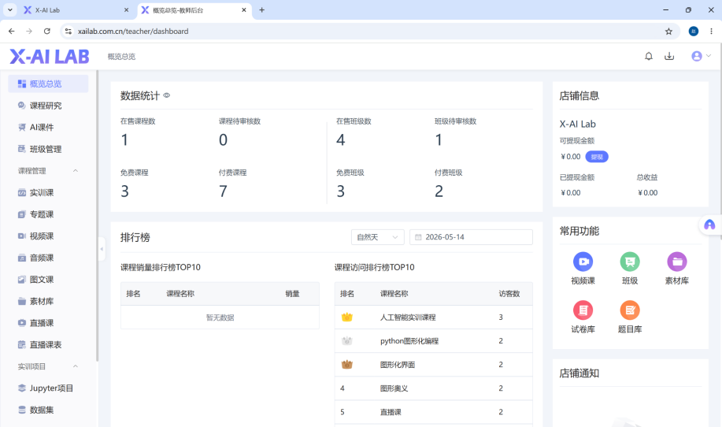
  - 概览总览-排行榜-切换统计周期区间
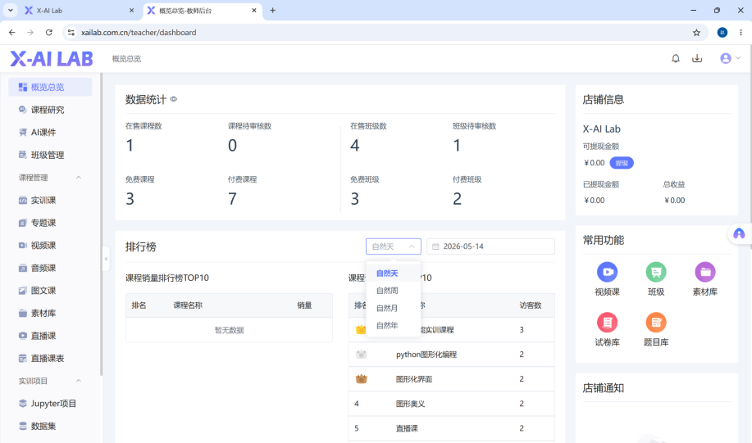
  - 概览总览-排行榜-切换统计时间区间
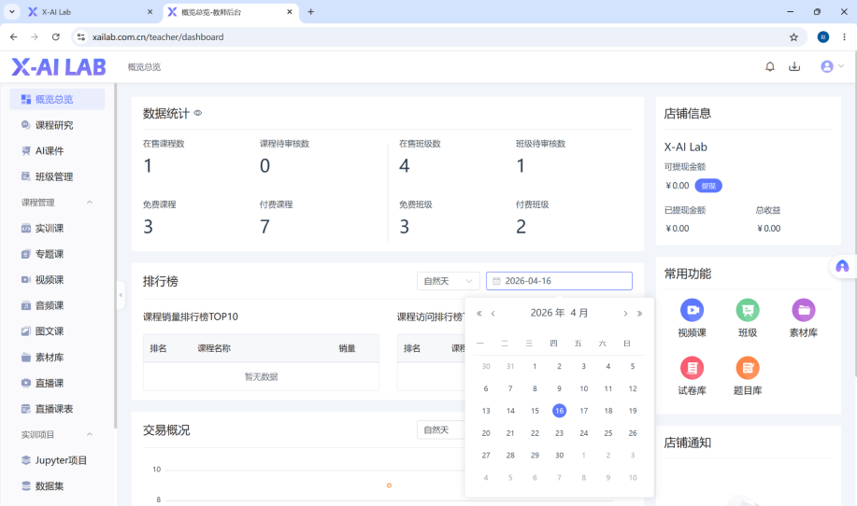
  - 概览总览-交易概况-切换统计周期区间
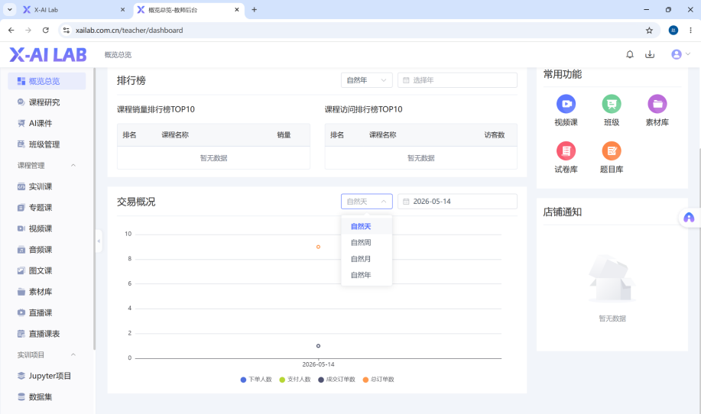
  - 概览总览-交易概况-切换统计时间区间
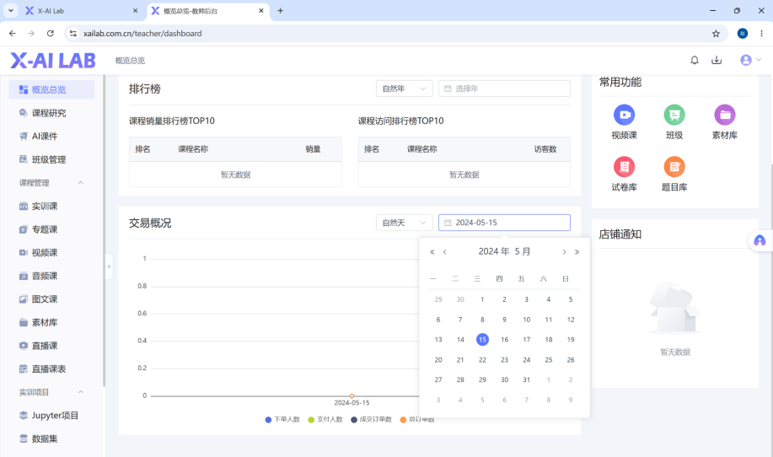
  - 概览总览-店铺信息-提现
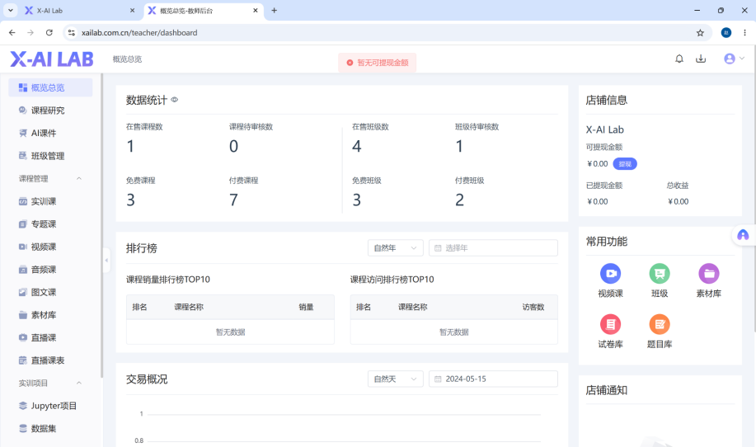
- 课程研究
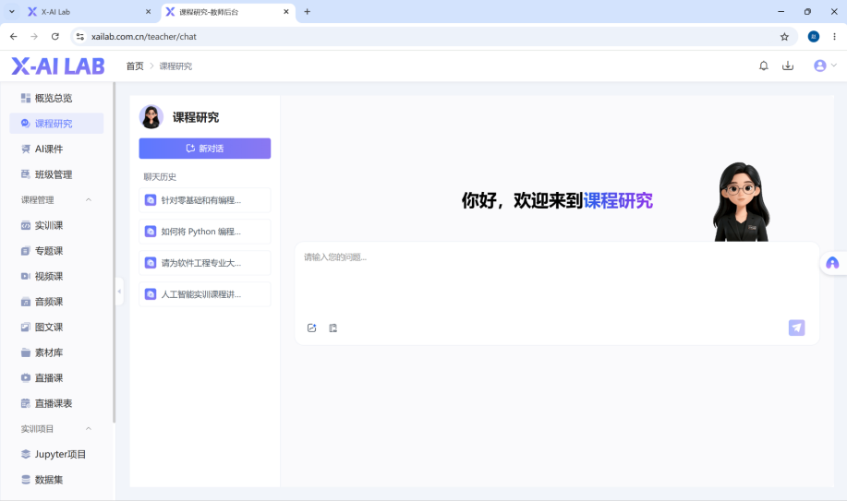
  - 课程研究-新对话
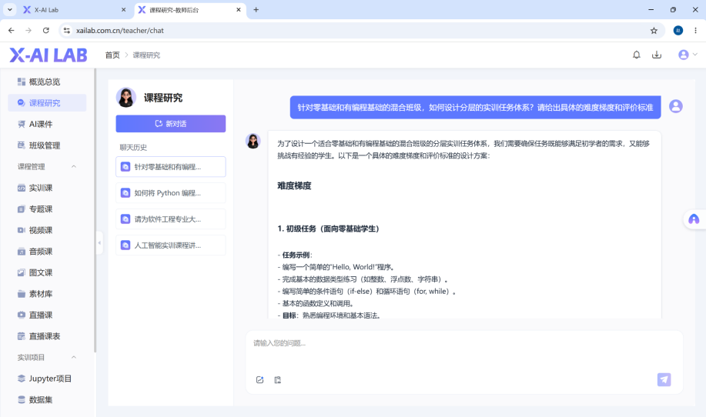
- AI课件
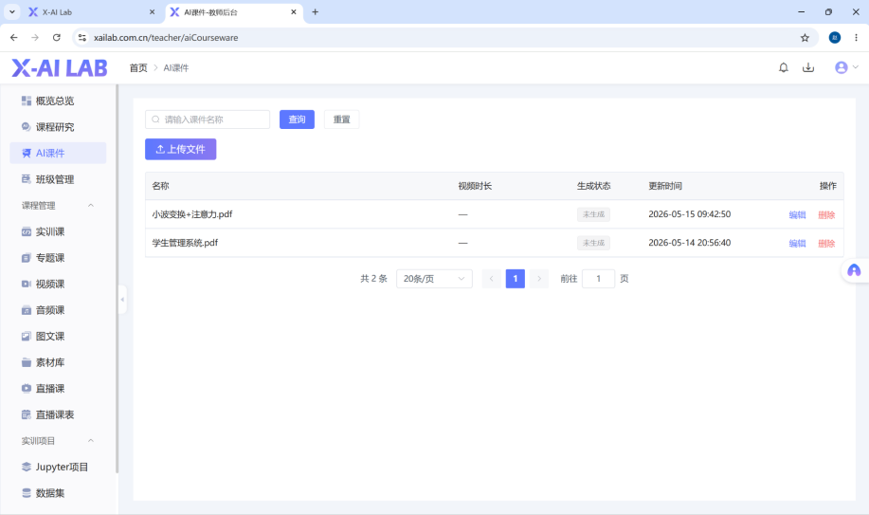
  - AI课件-上传文件-本地上传
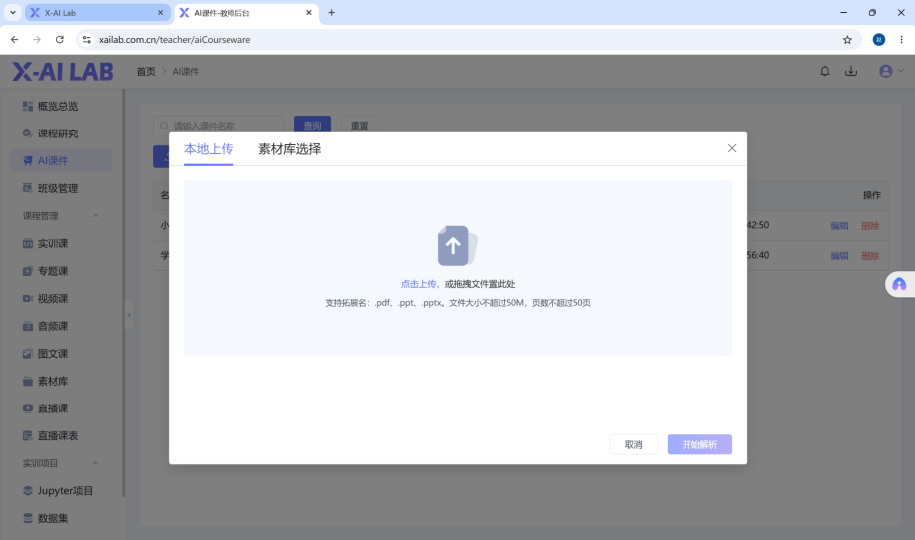
  - AI课件-上传文件-素材库选择
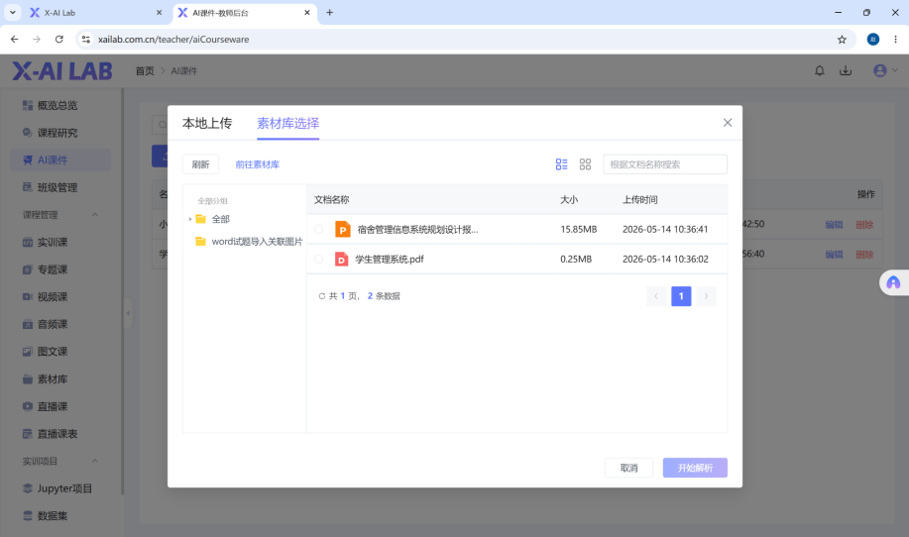
  - AI课件-编辑
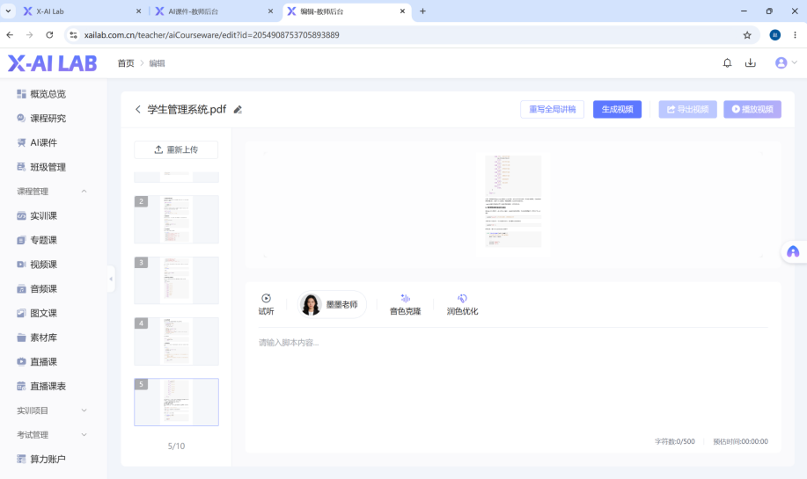
    - AI课件-编辑-重新上传-本地上传
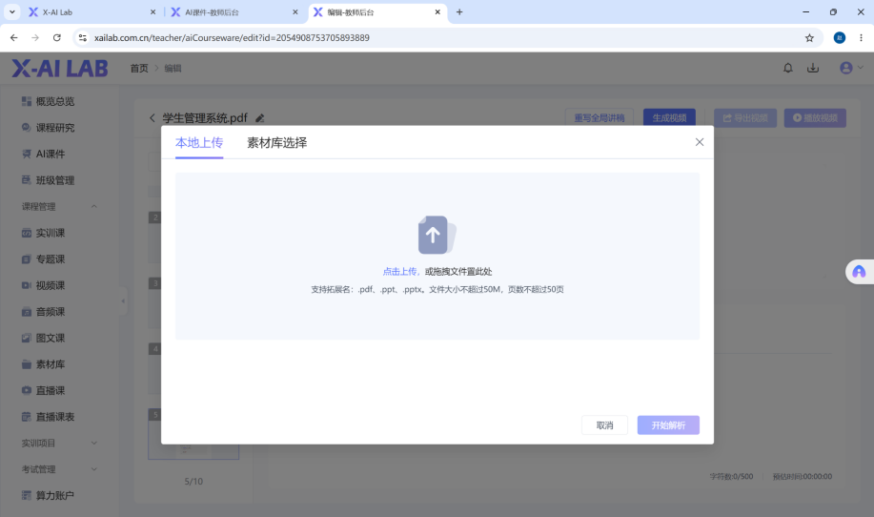
    - AI课件-编辑-重新上传-素材库选择
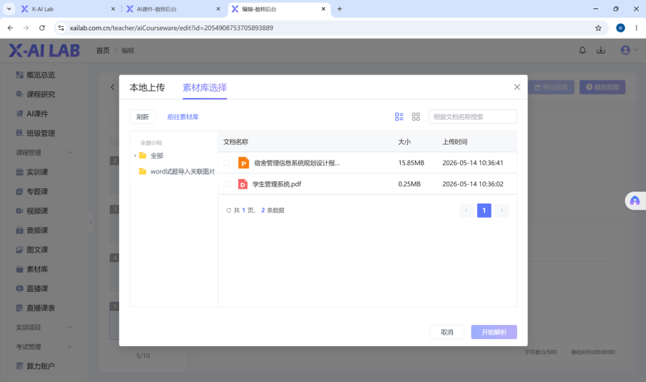
    - AI课件-编辑-音色设置
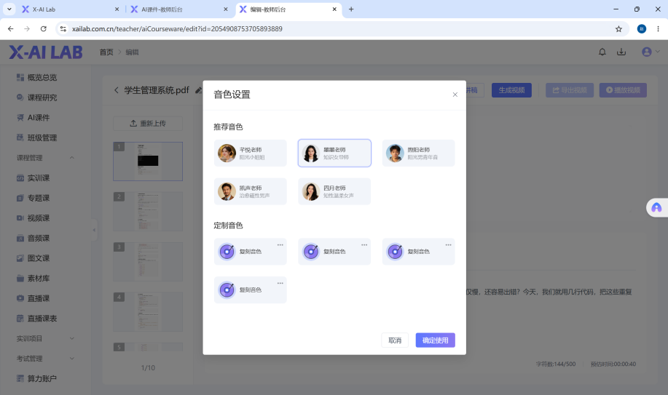
      - AI-编辑-音色设置-确定使用
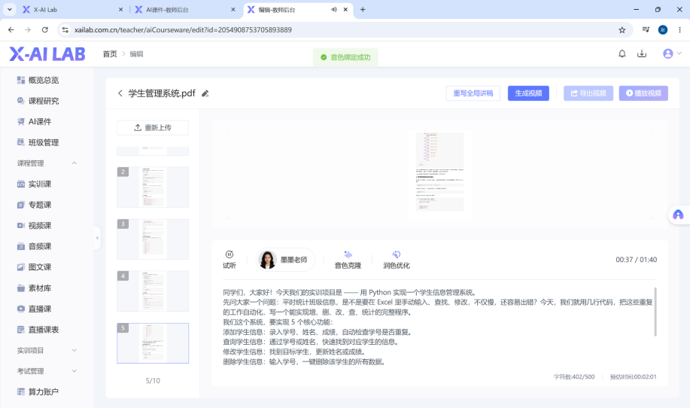
    - AI课件-编辑-音色克隆
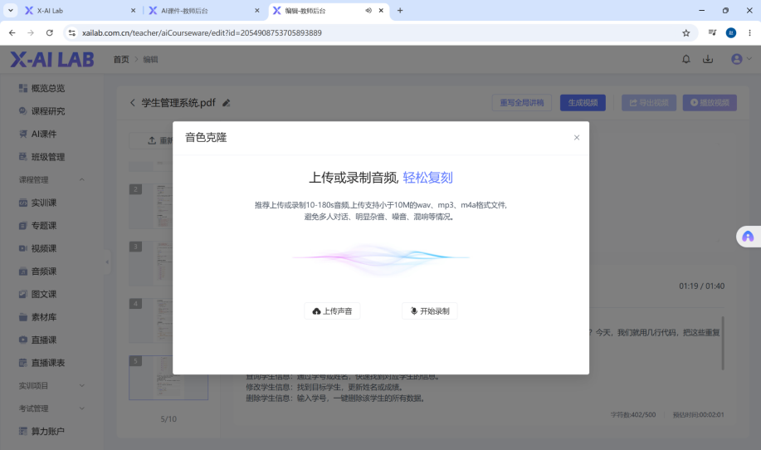
      - AI课件-编辑-音色克隆-上传声音
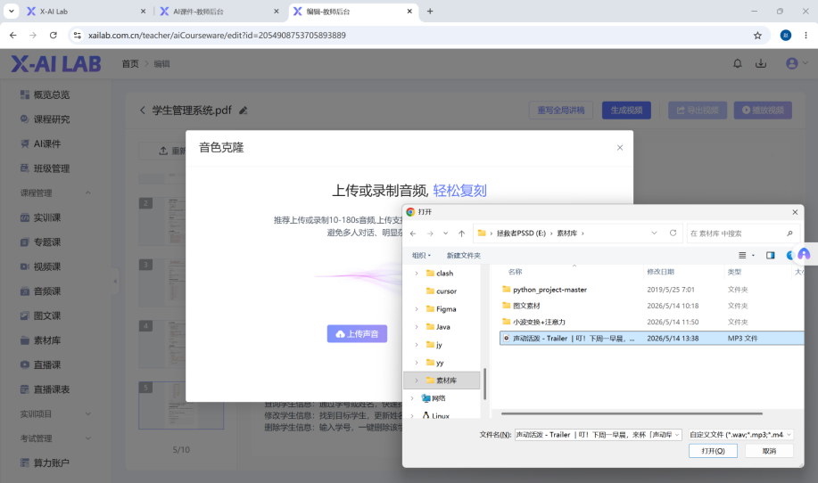
        - AI课件-编辑-音色克隆-上传声音-开始复刻
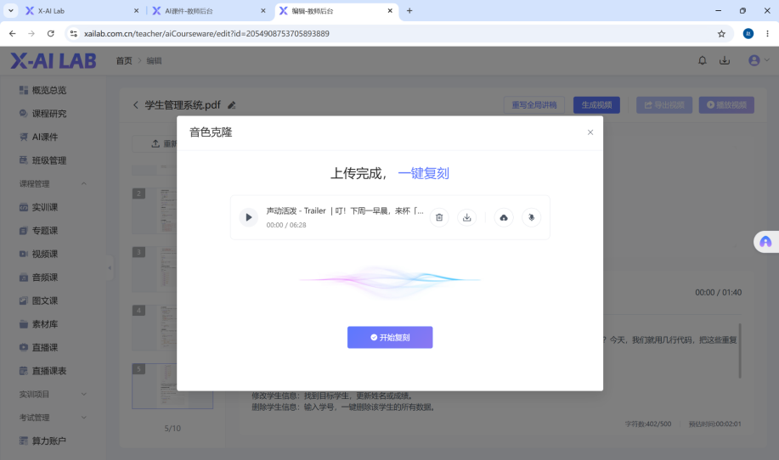
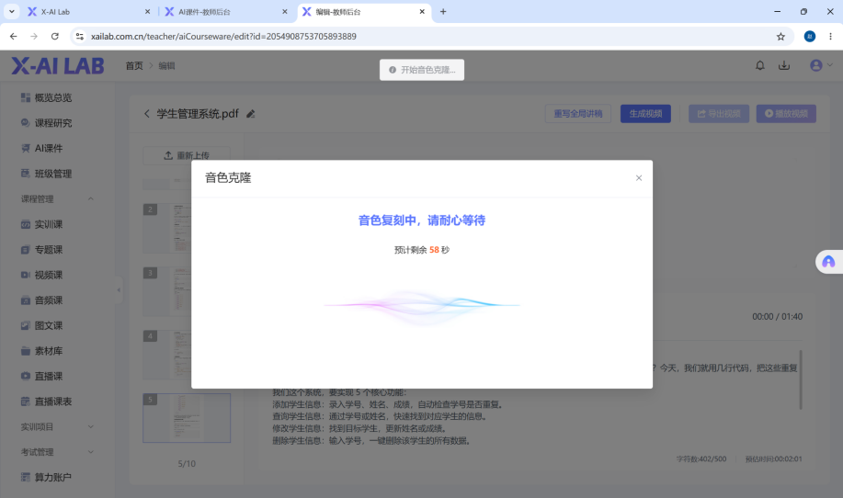
          - AI课件-编辑-音色克隆-上传声音-开始复刻-确认复刻
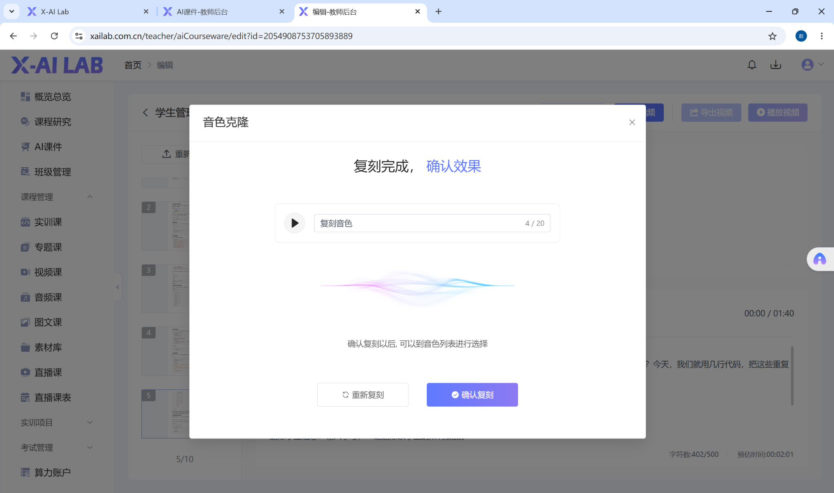
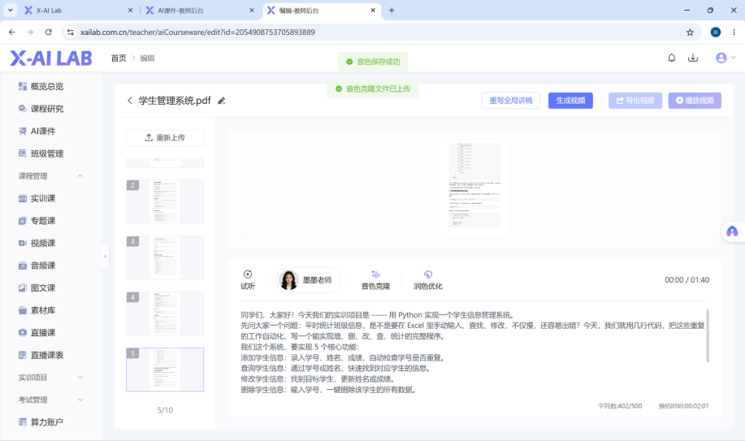
          - AI课件-编辑-音色克隆-上传声音-开始复刻-重新复刻

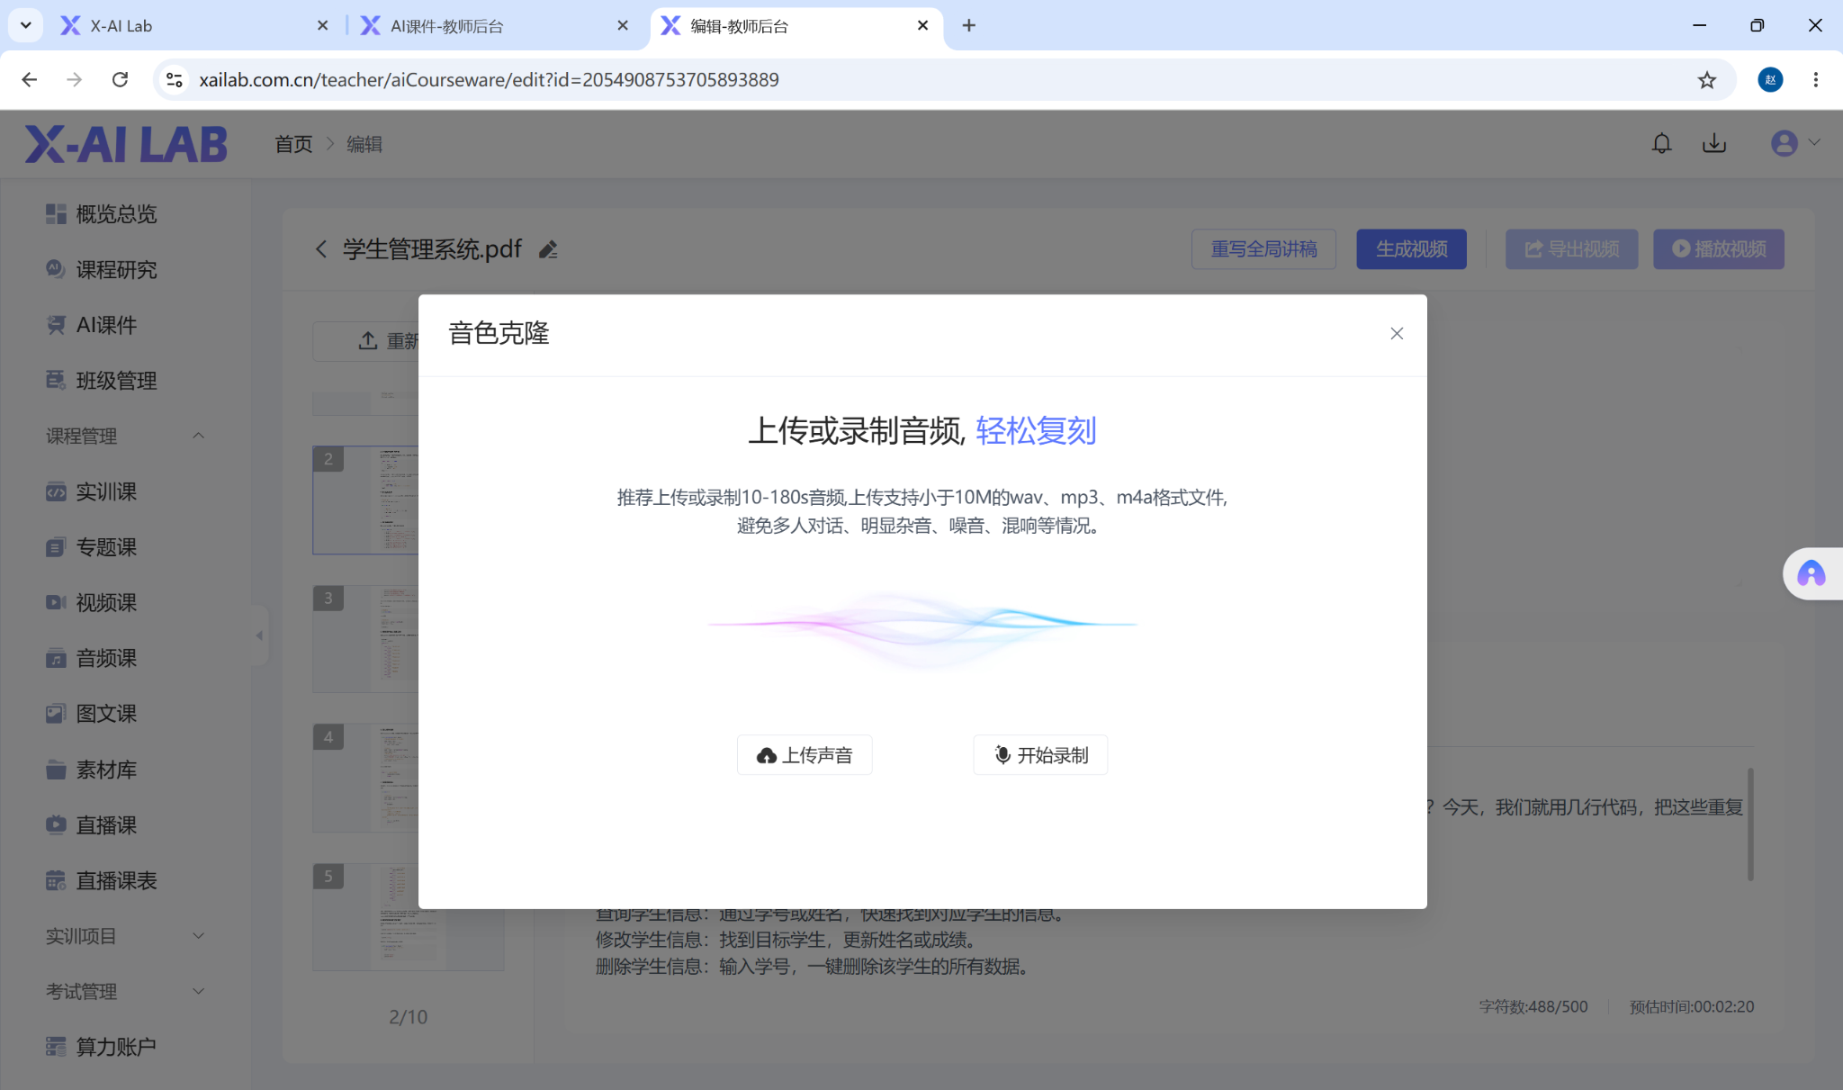
        - AI课件-编辑-音色克隆-开始录制
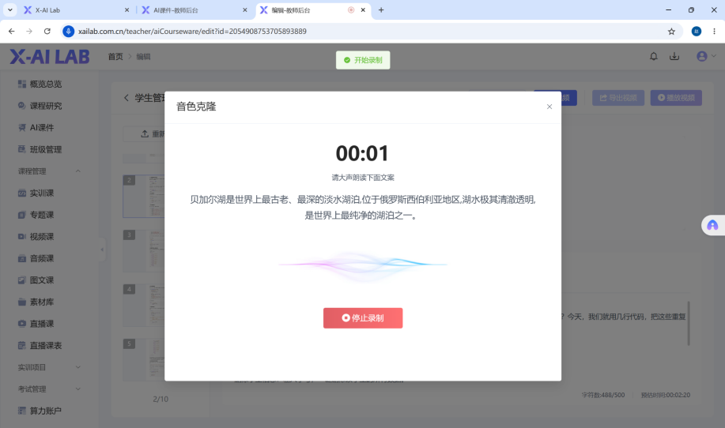
          - AI课件-编辑-音色克隆-开始录制-开始复刻
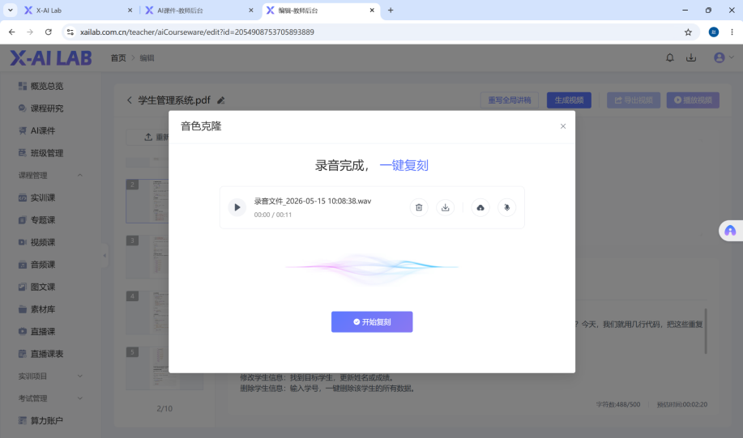
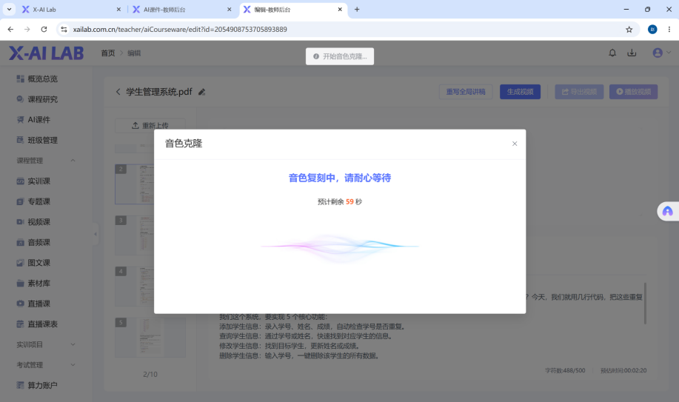
            - AI课件-编辑-音色克隆-开始录制-开始复刻·-确认复刻
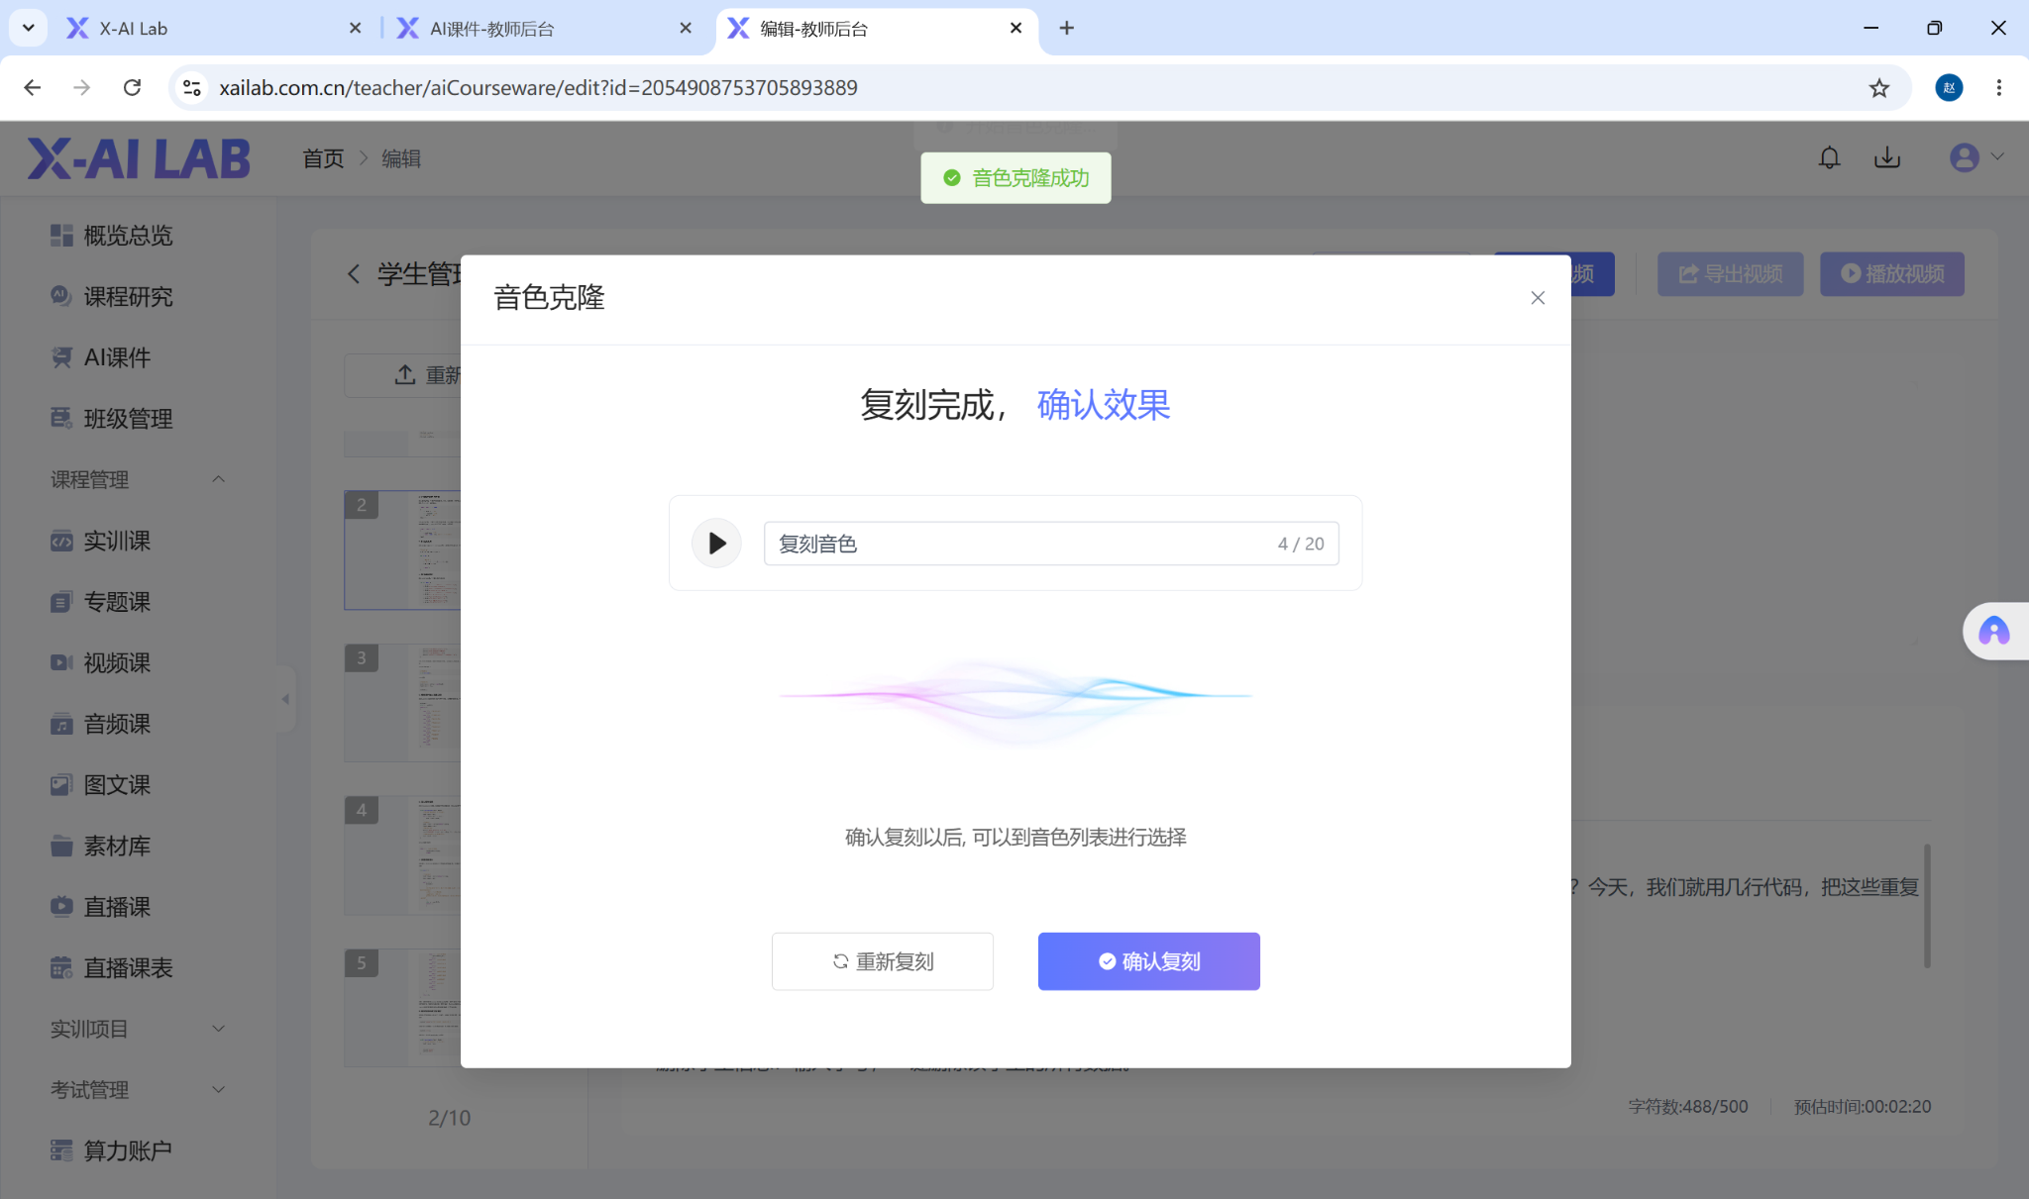
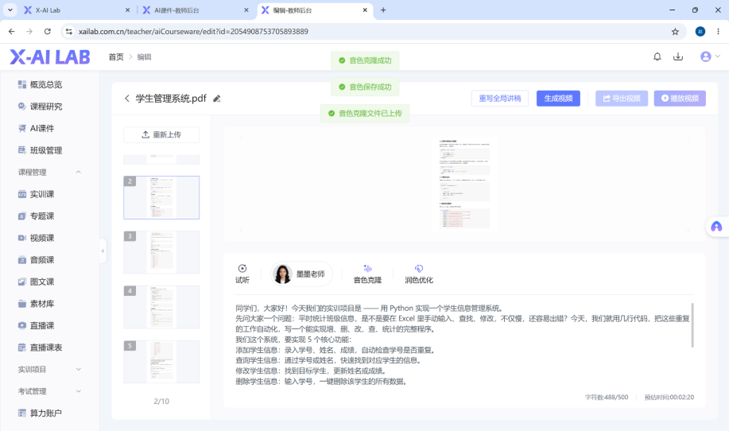
            - AI课件-编辑-音色克隆-开始录制-开始复刻-重新复刻


    - AI课件-编辑-润色优化
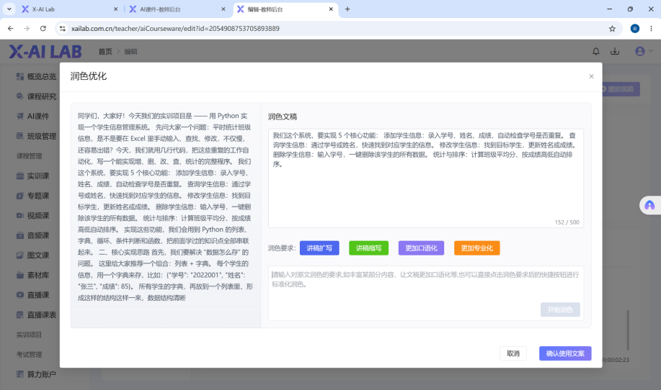
      - AI课件-编辑-润色优化-讲稿扩写
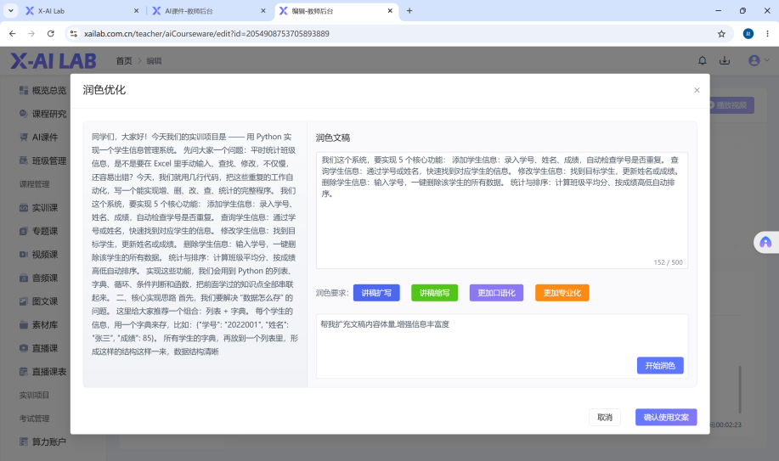
      - AI课件-编辑-润色优化-讲稿缩写
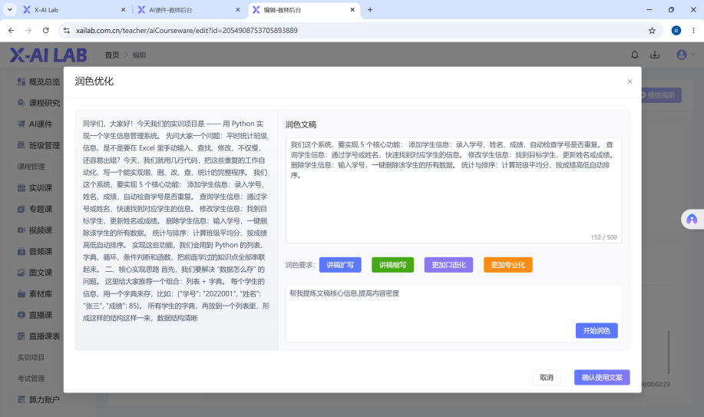
        - AI-编辑-润色优化-确认使用文案
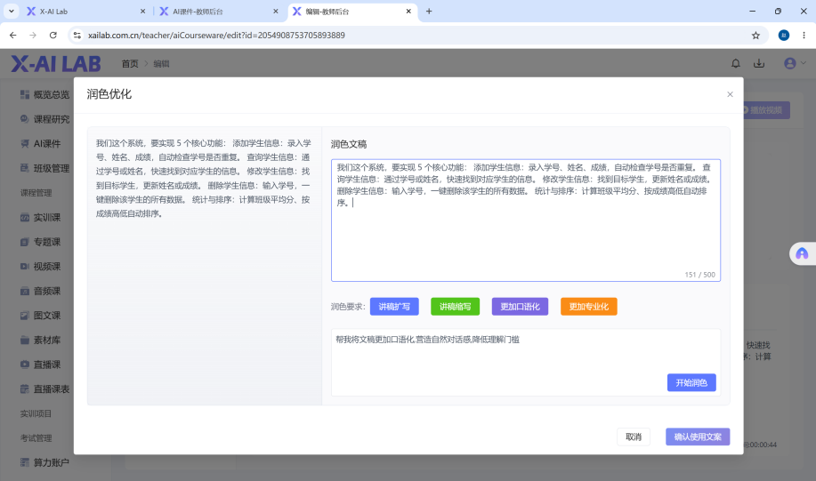
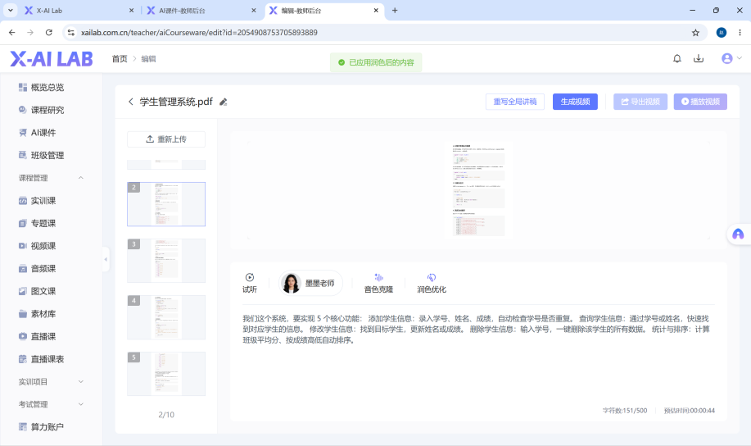
      - AI课件-编辑-润色优化-更加口语化
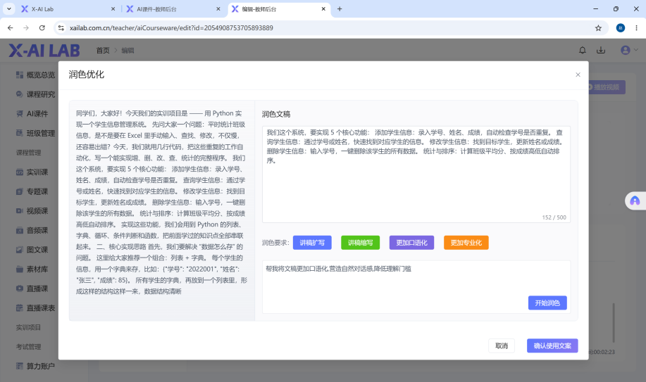
      - AI课件-编辑-润色优化-更加专业化
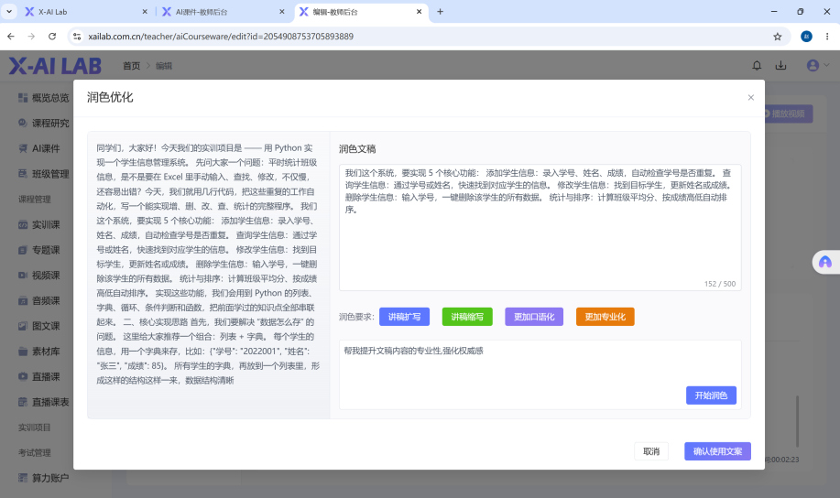
    - AI课件-编辑-重写全局讲稿
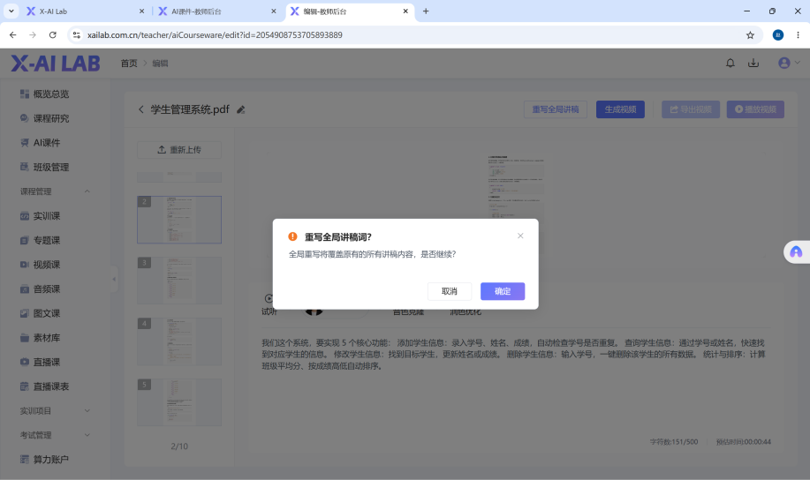
      - AI课件-编辑-重写全部讲稿-确认
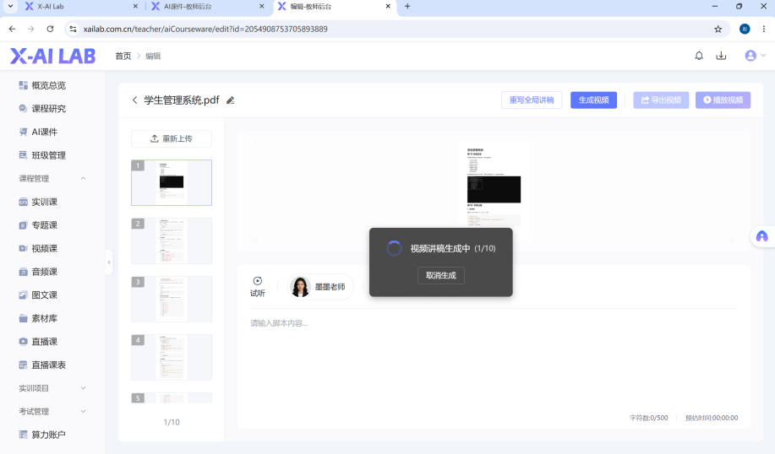
    - AI；课件-编辑-生成视频
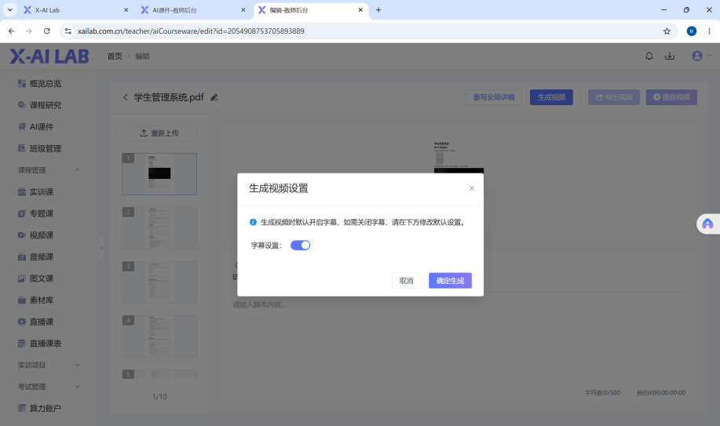
  - AI课件-删除
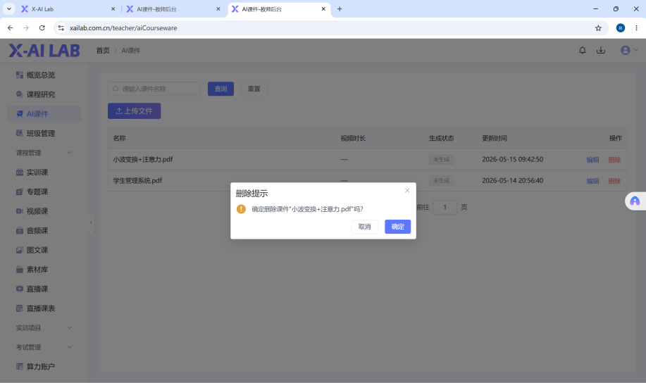
    - AI课件-删除-确认
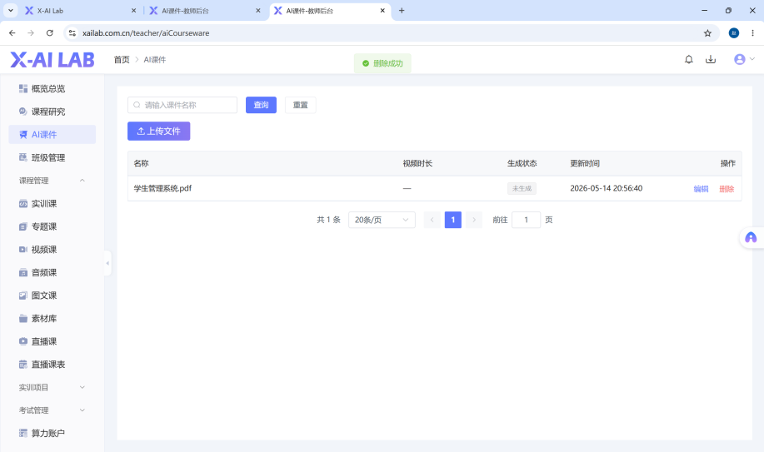
  - AI课件-导航页更换
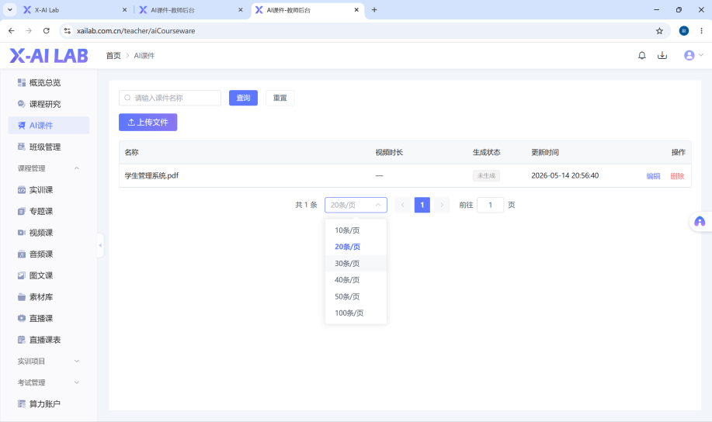
- 班级管理
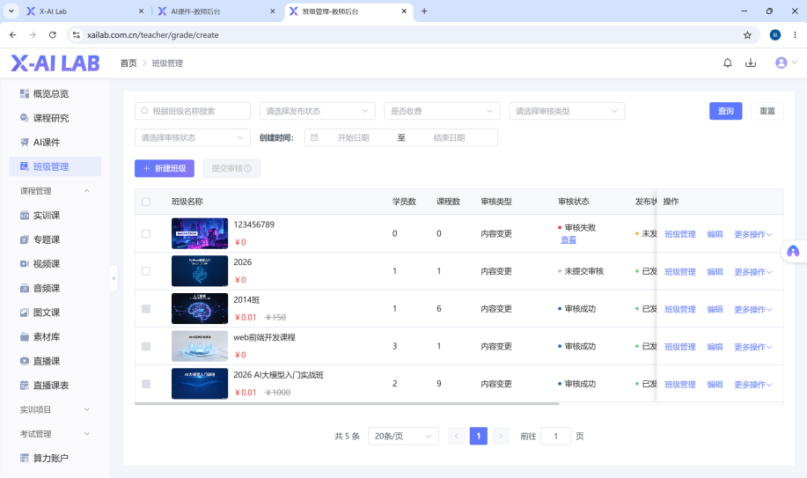
  - 班级管理-新建班级
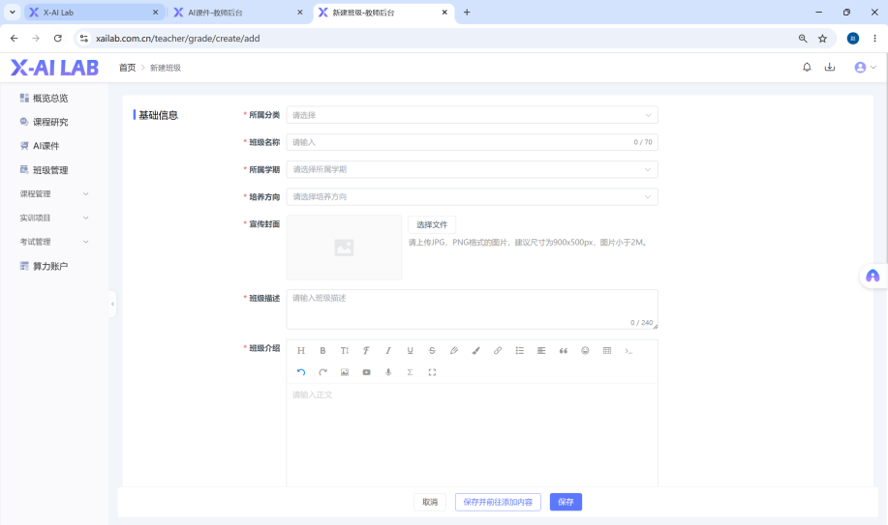
    - 班级管理-新建班级-基础信息
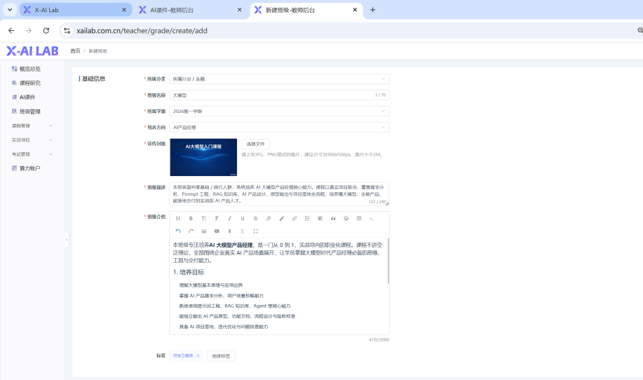
    - 班级管理-新建班级-班级设置
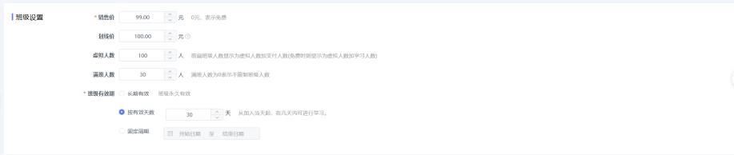
    - 班级管理-新建班级-其他设置
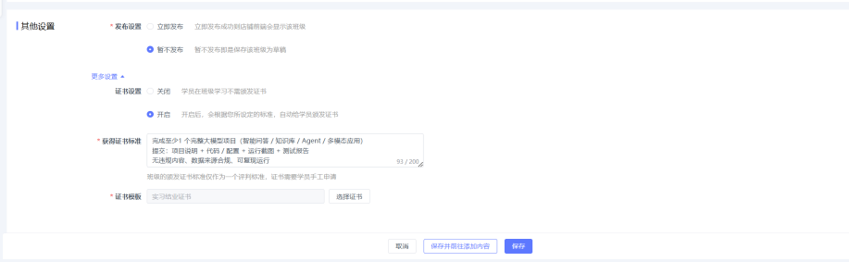
  - 班级管理-操作-班级管理
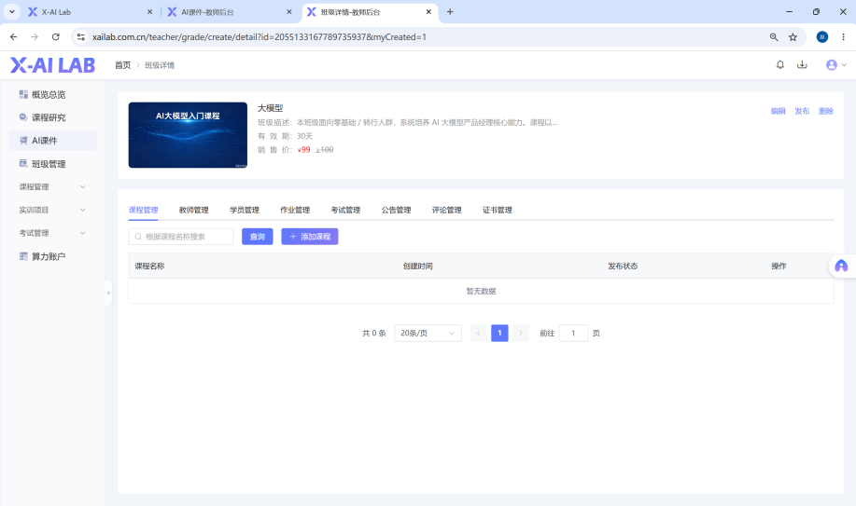
    - 班级管理-操作-班级管理-课程管理
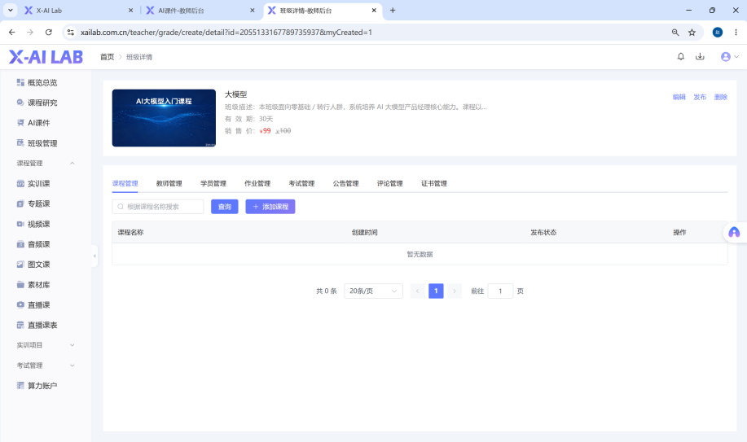
      - 班级管理-课程管理-添加课程
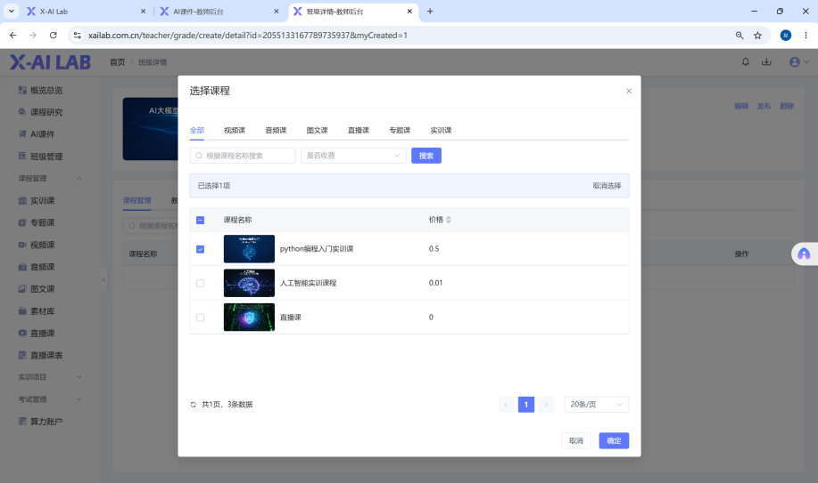
        - 班级管理-音频课
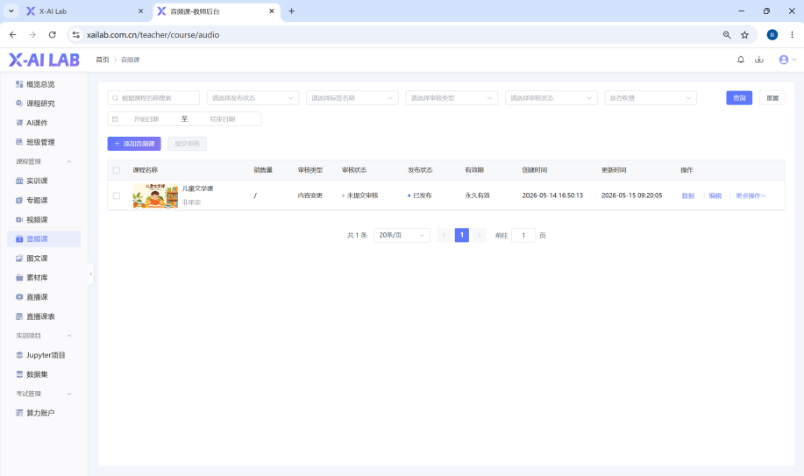
          - 班级管理-音频课-添加音频课
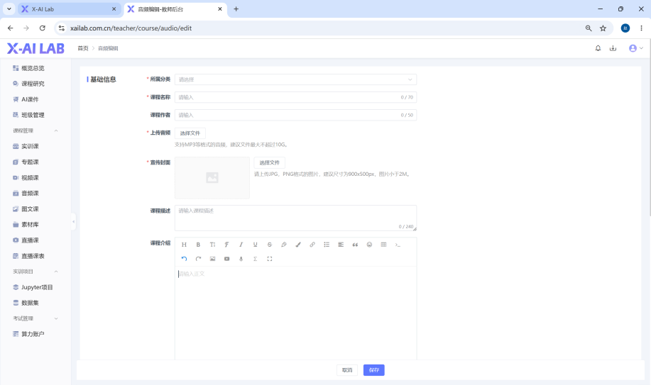
            - 班级管理-视频课-添加音频课-基础信息
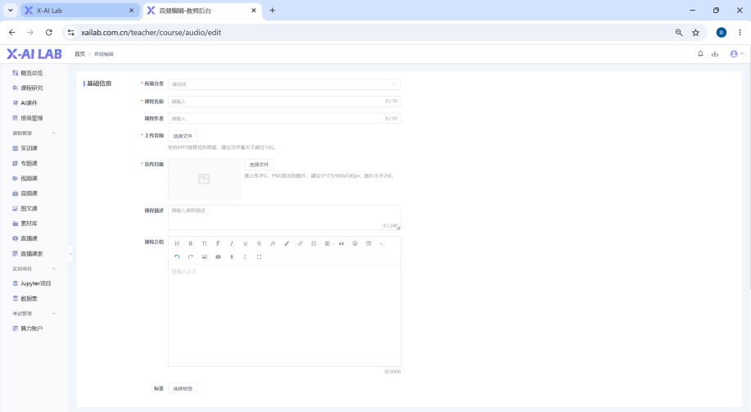
            - 班级管理--视频课-添加音频课-课程设置
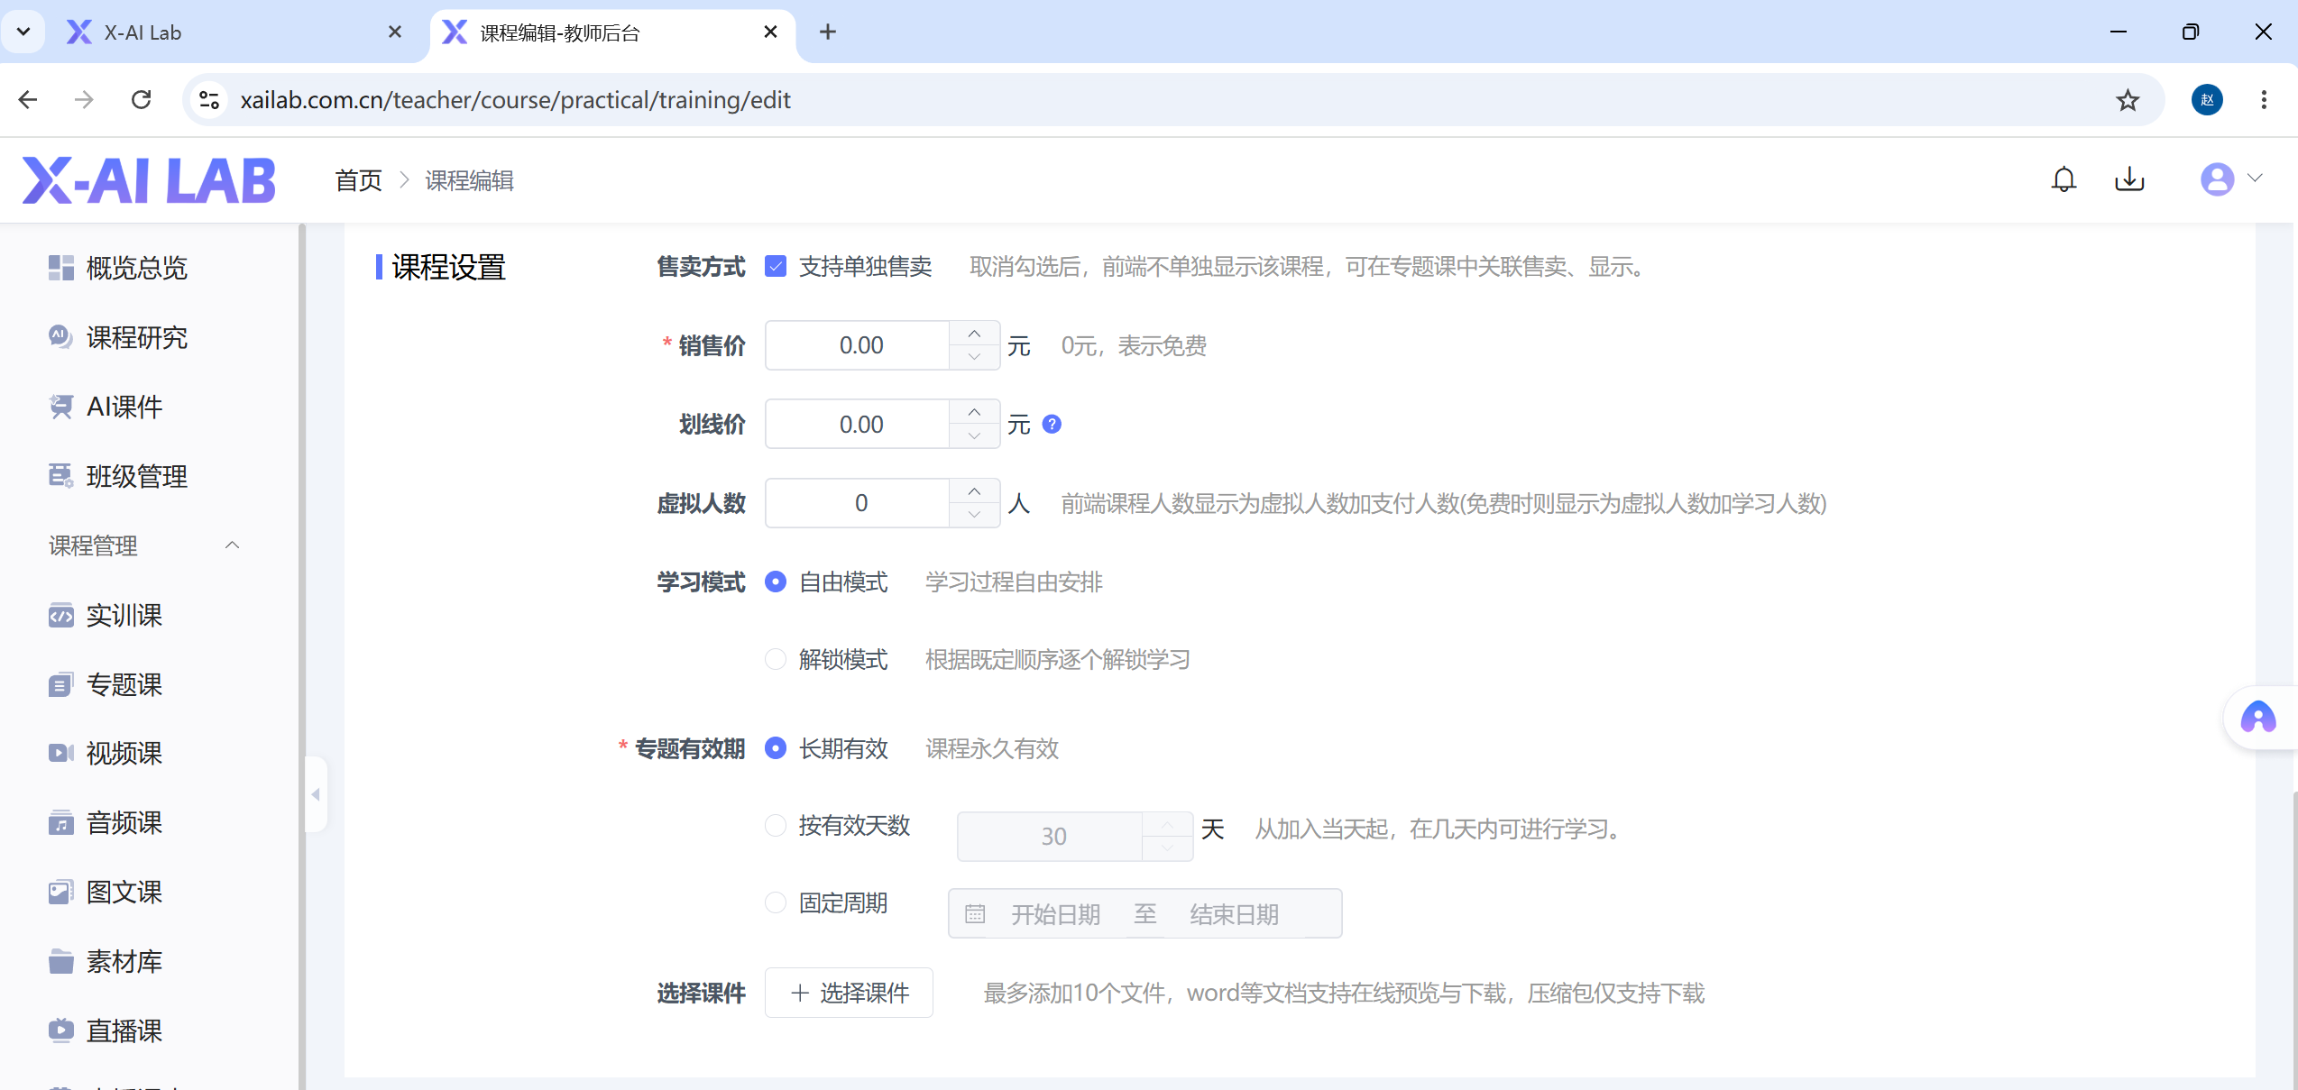
            - 班级管理-视频课-添加音频课-其他设置
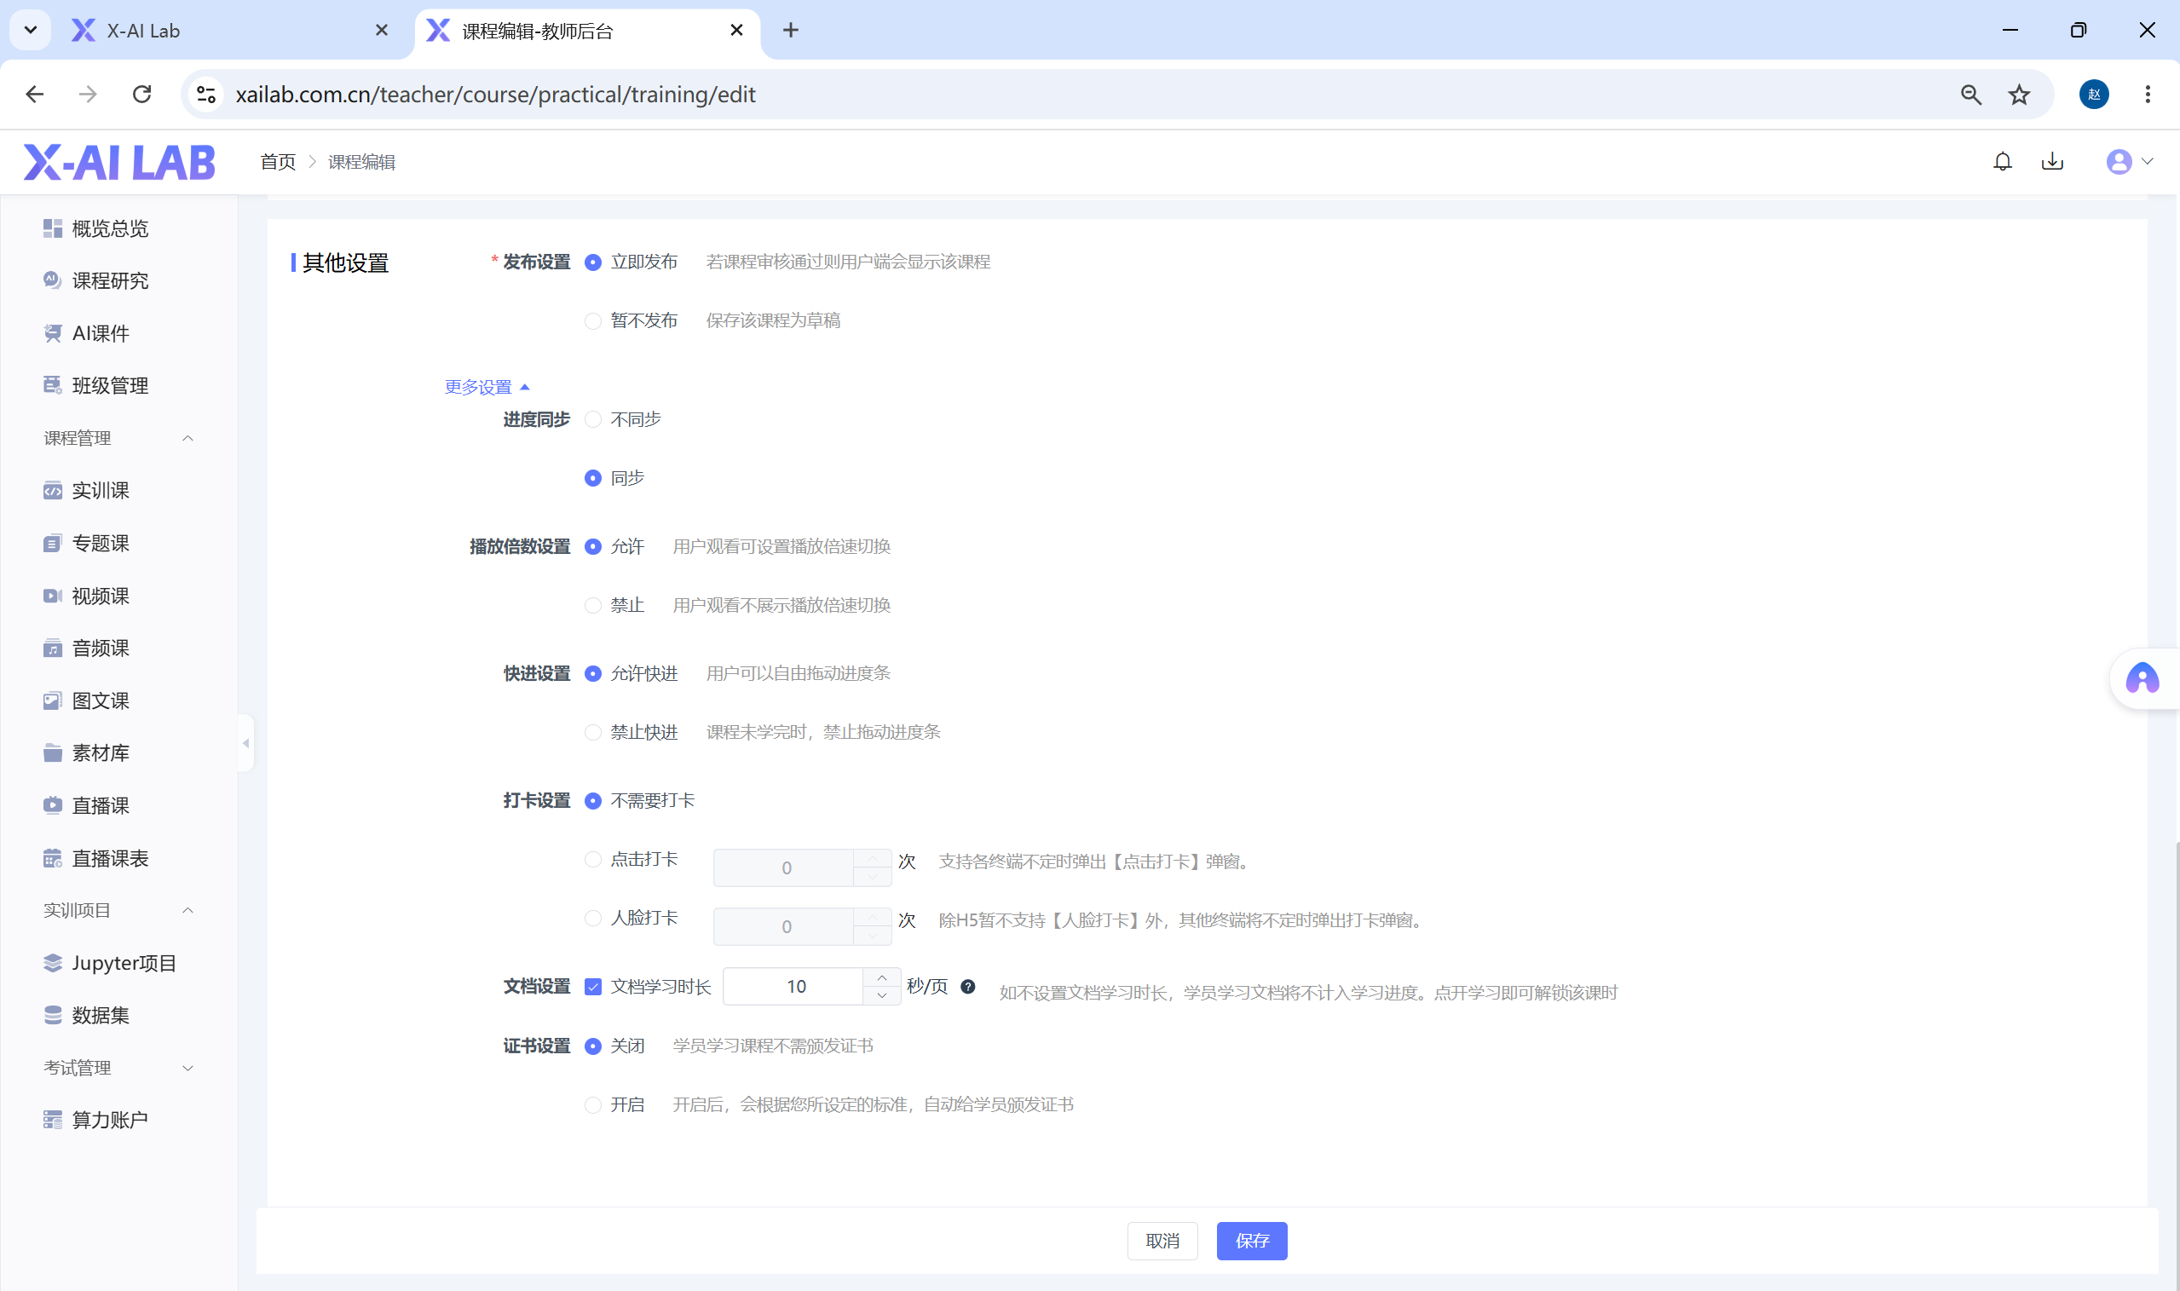
          - 班级管理-音频课-数据
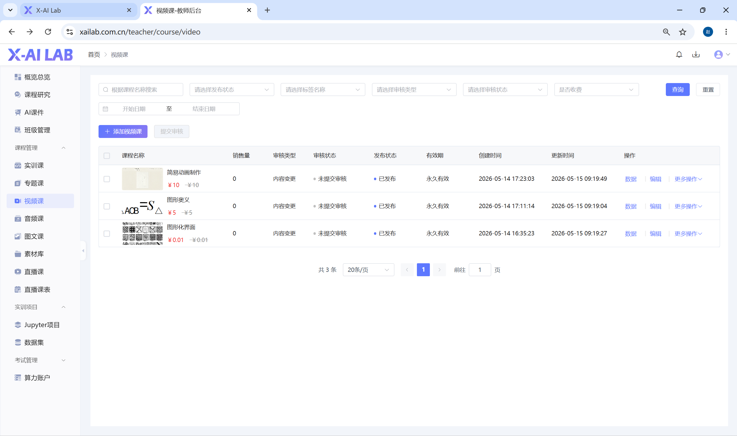
            - 班级管理-音频课-操作-数据-学习记录
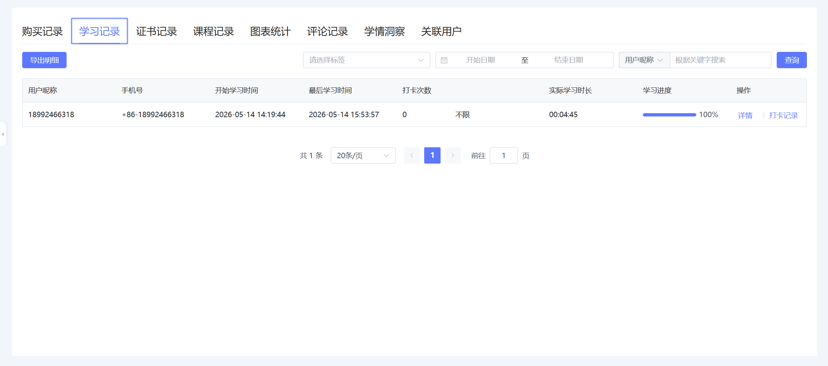
            - 班级管理-音频课-操作-数据-考试记录
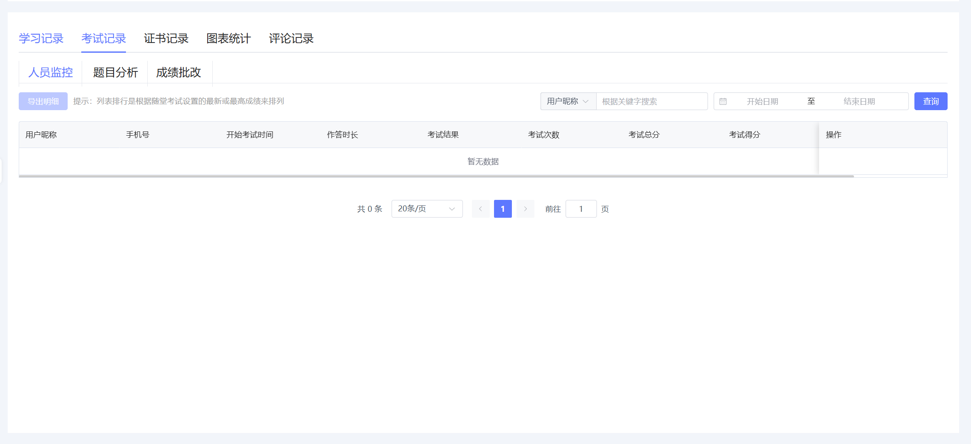
            - 班级管理-音频课-操作-数据-证书记录
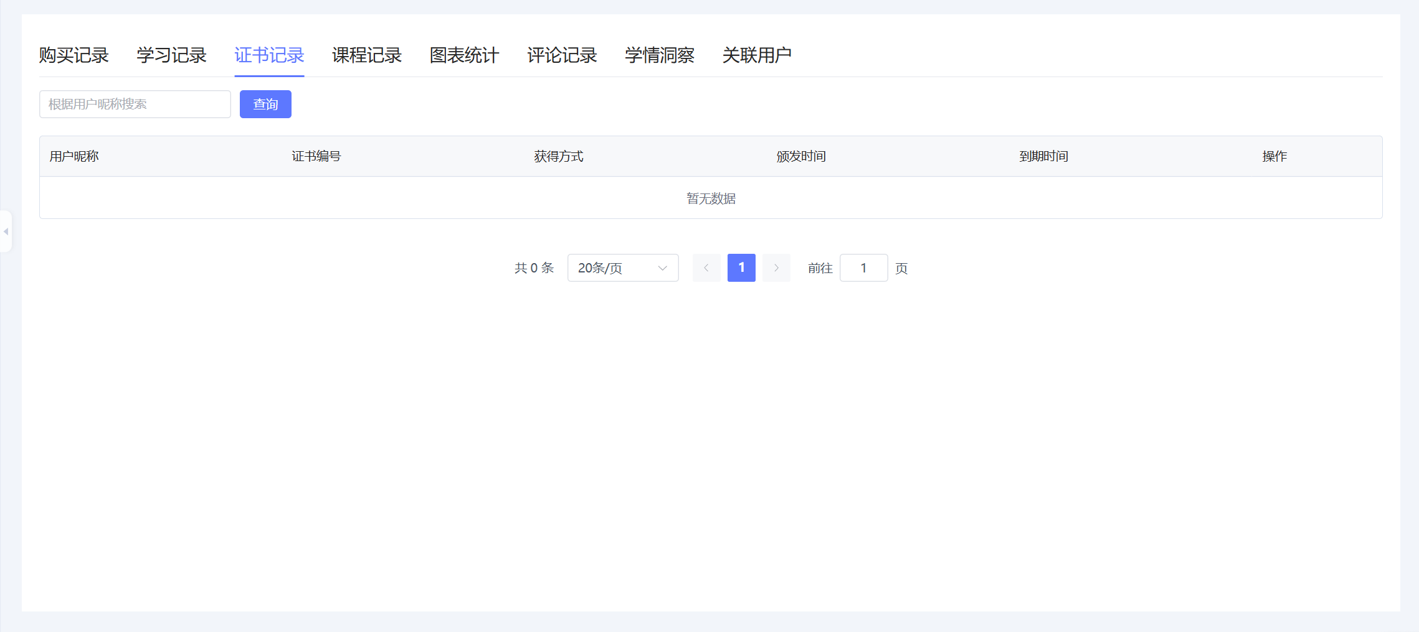
            - 班级管理-音频课-操作-数据-图表统计
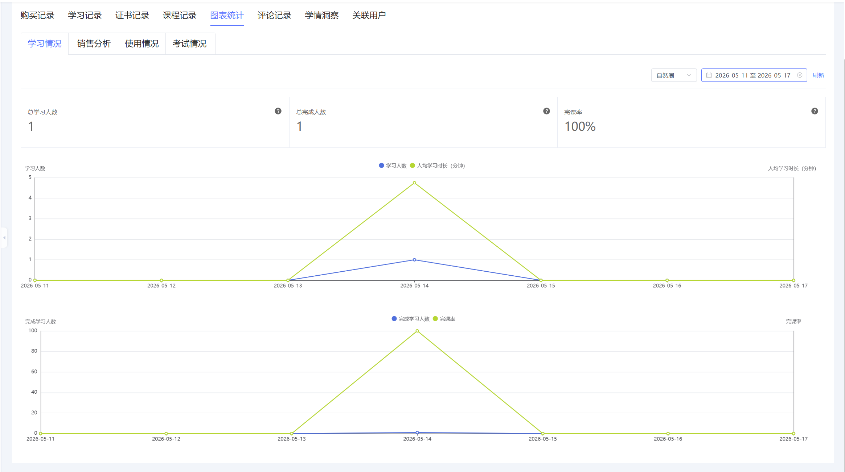
            - 班级管理-音频课-操作-数据-评论记录
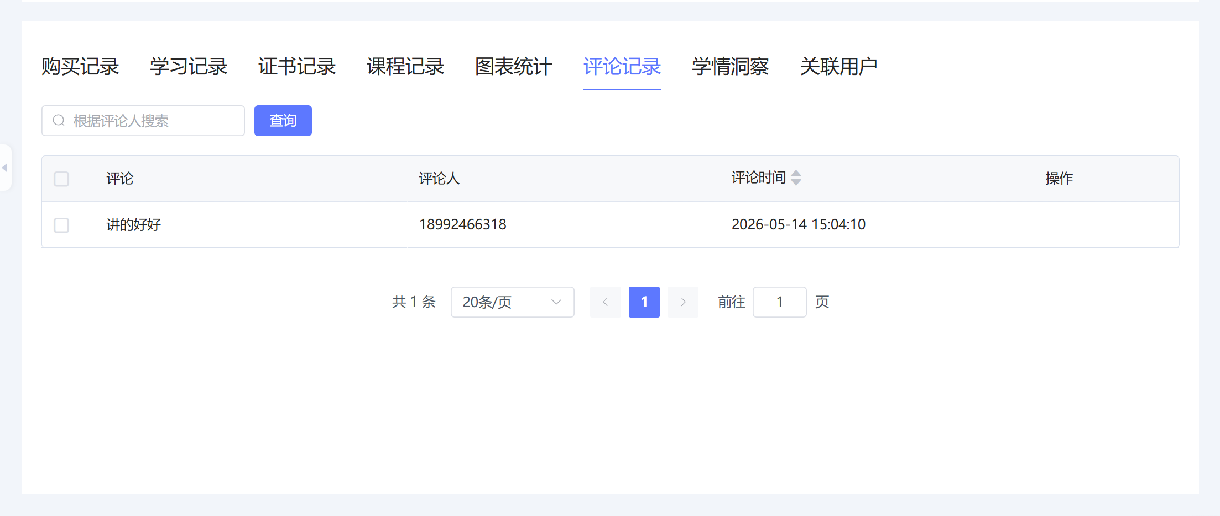
        - 班级管理-实训课
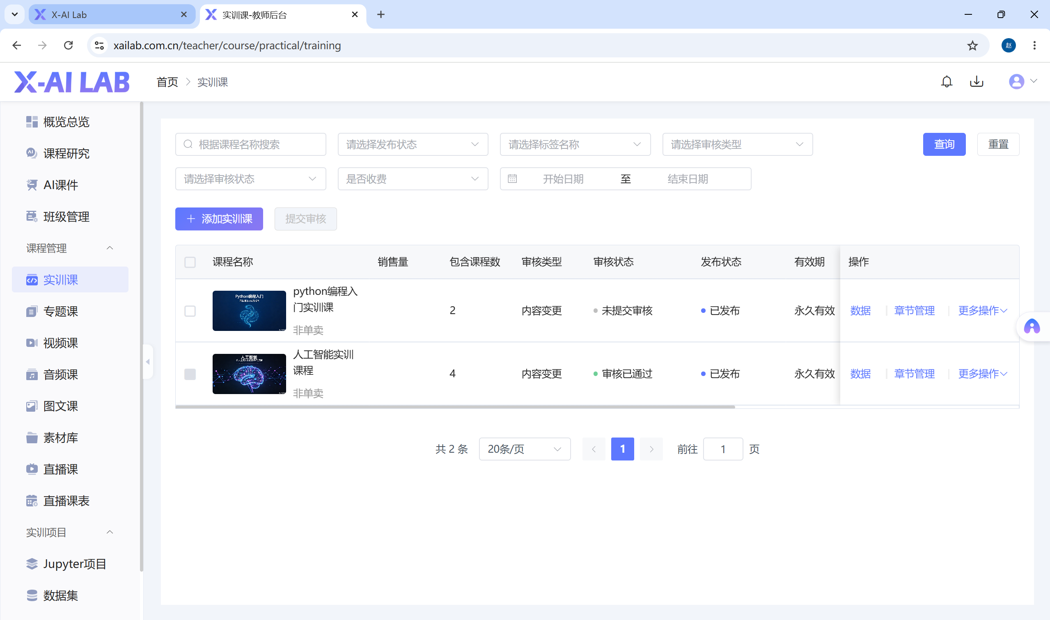
          - 班级管理-实训课-操作-数据

            - 班级管理-实训课-操作-数据+学情洞察
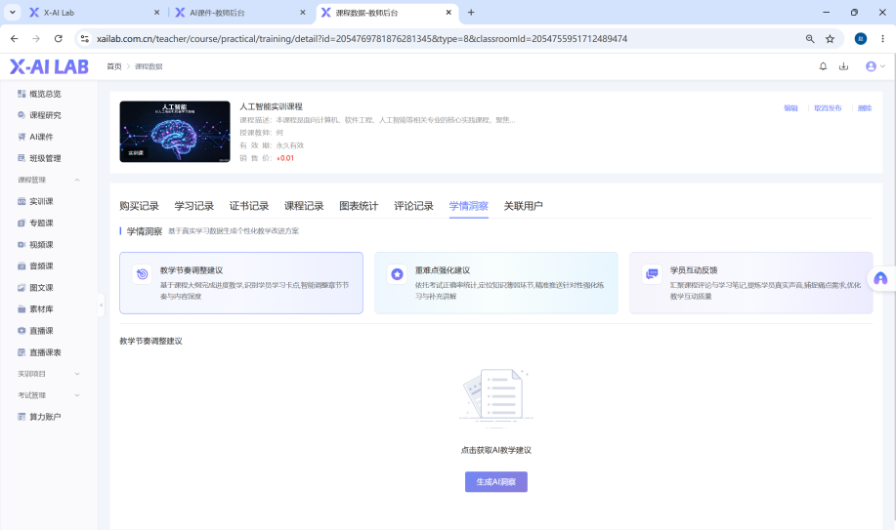
              - 班级管理-实训课-操作-数据-学情洞察-生成AI洞察
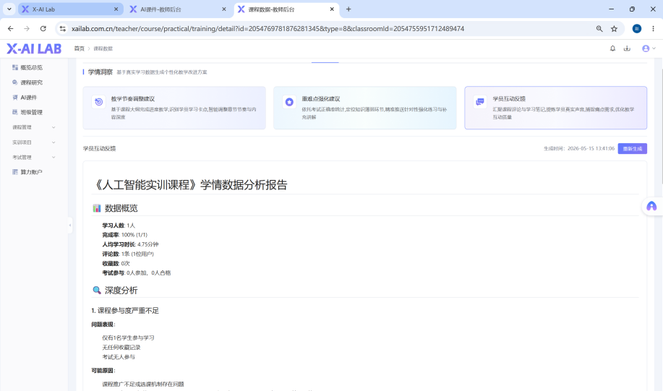
            - 班级管理-实训课-操作-数据+课程记录
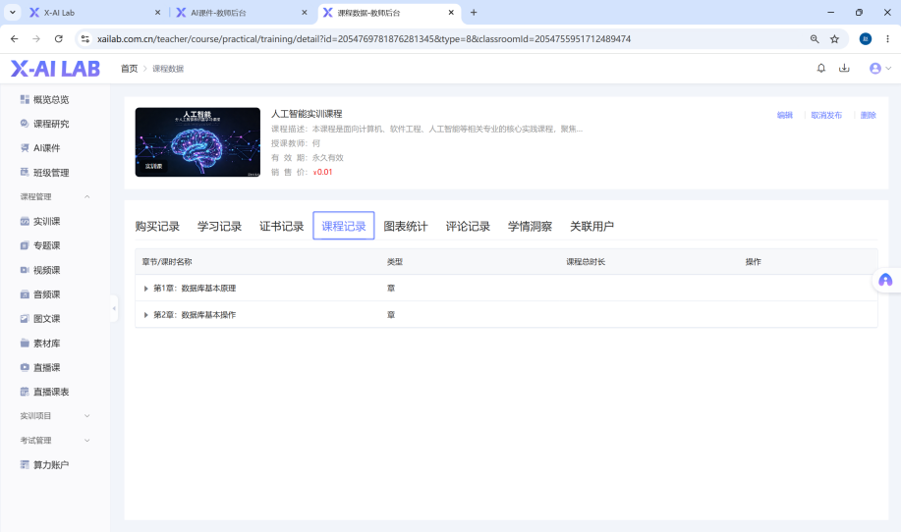
            - 班级管理-实训课-操作-数据-购买记录
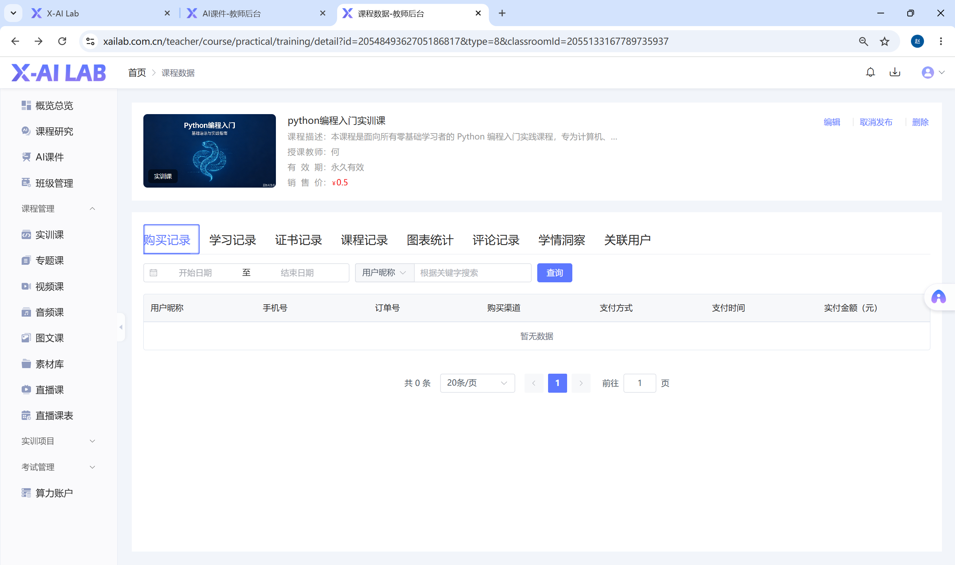
            - 班级管理-实训课-操作-数据+证书记录
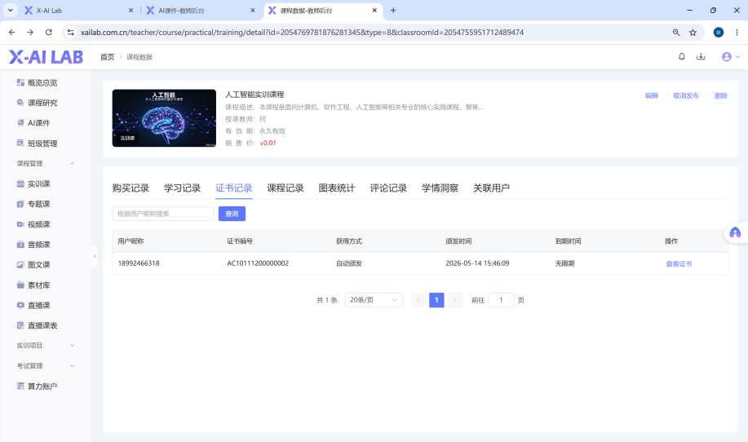
            - 班级管理-实训课-操作-数据+图表统计

            - 班级管理-实训课-操作-数据+评论记录
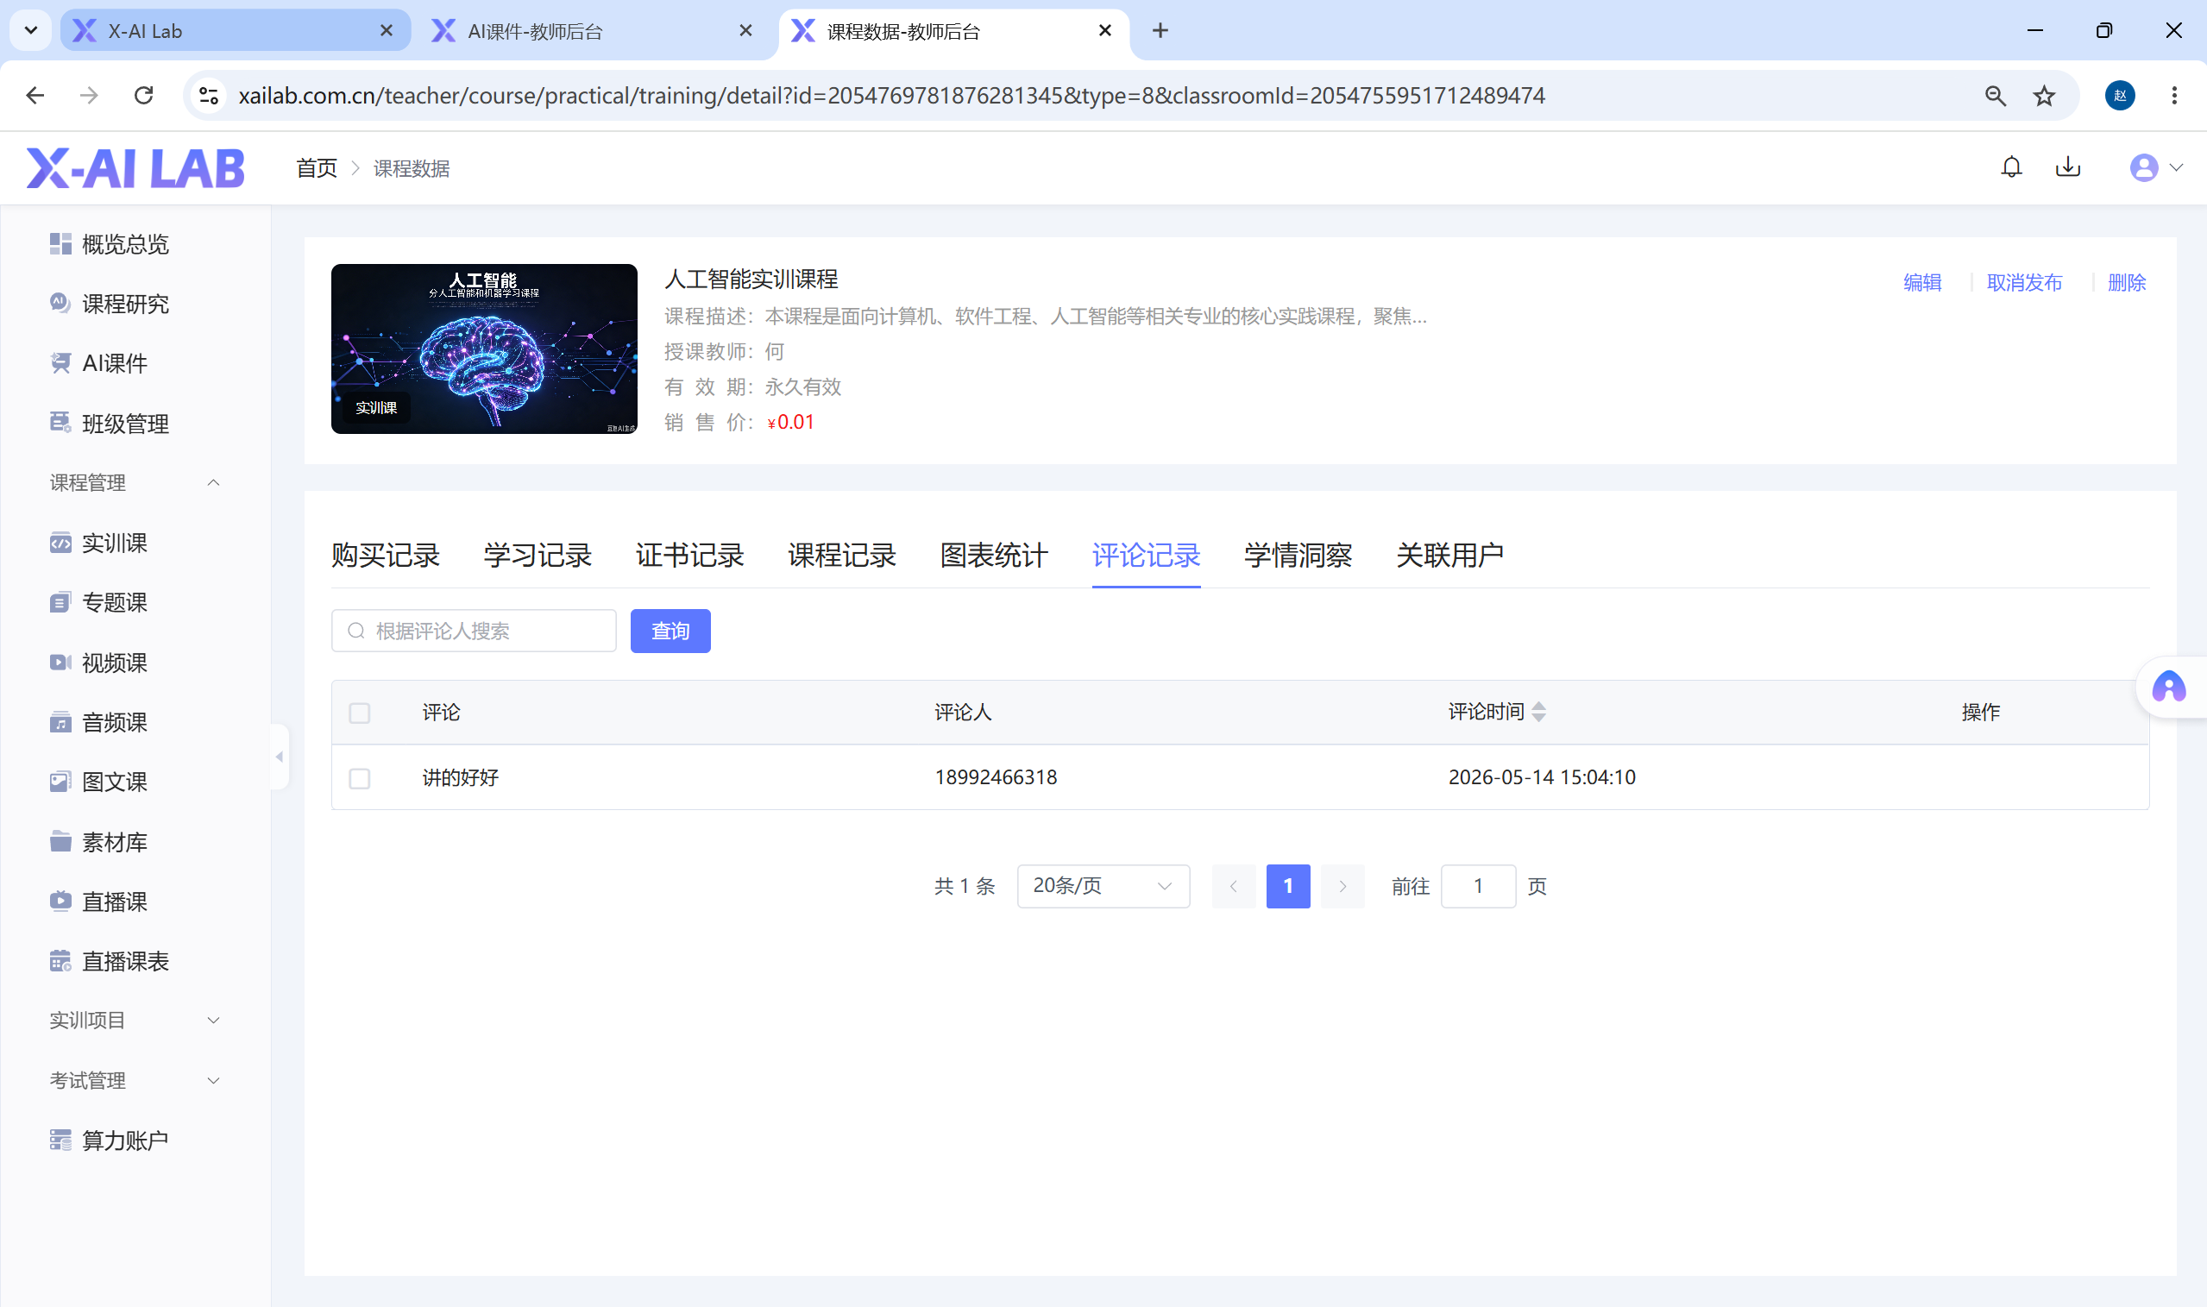
            - 班级管理-实训课-操作-数据+学习记录
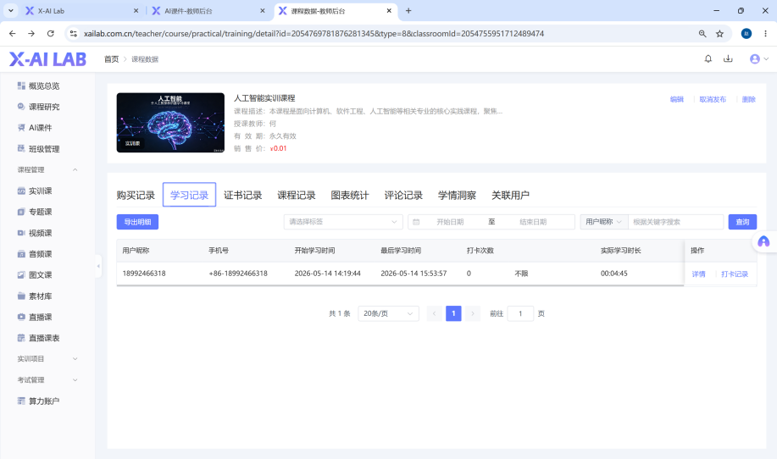
            - 班级管理-实训课-操作-数据+关联用户
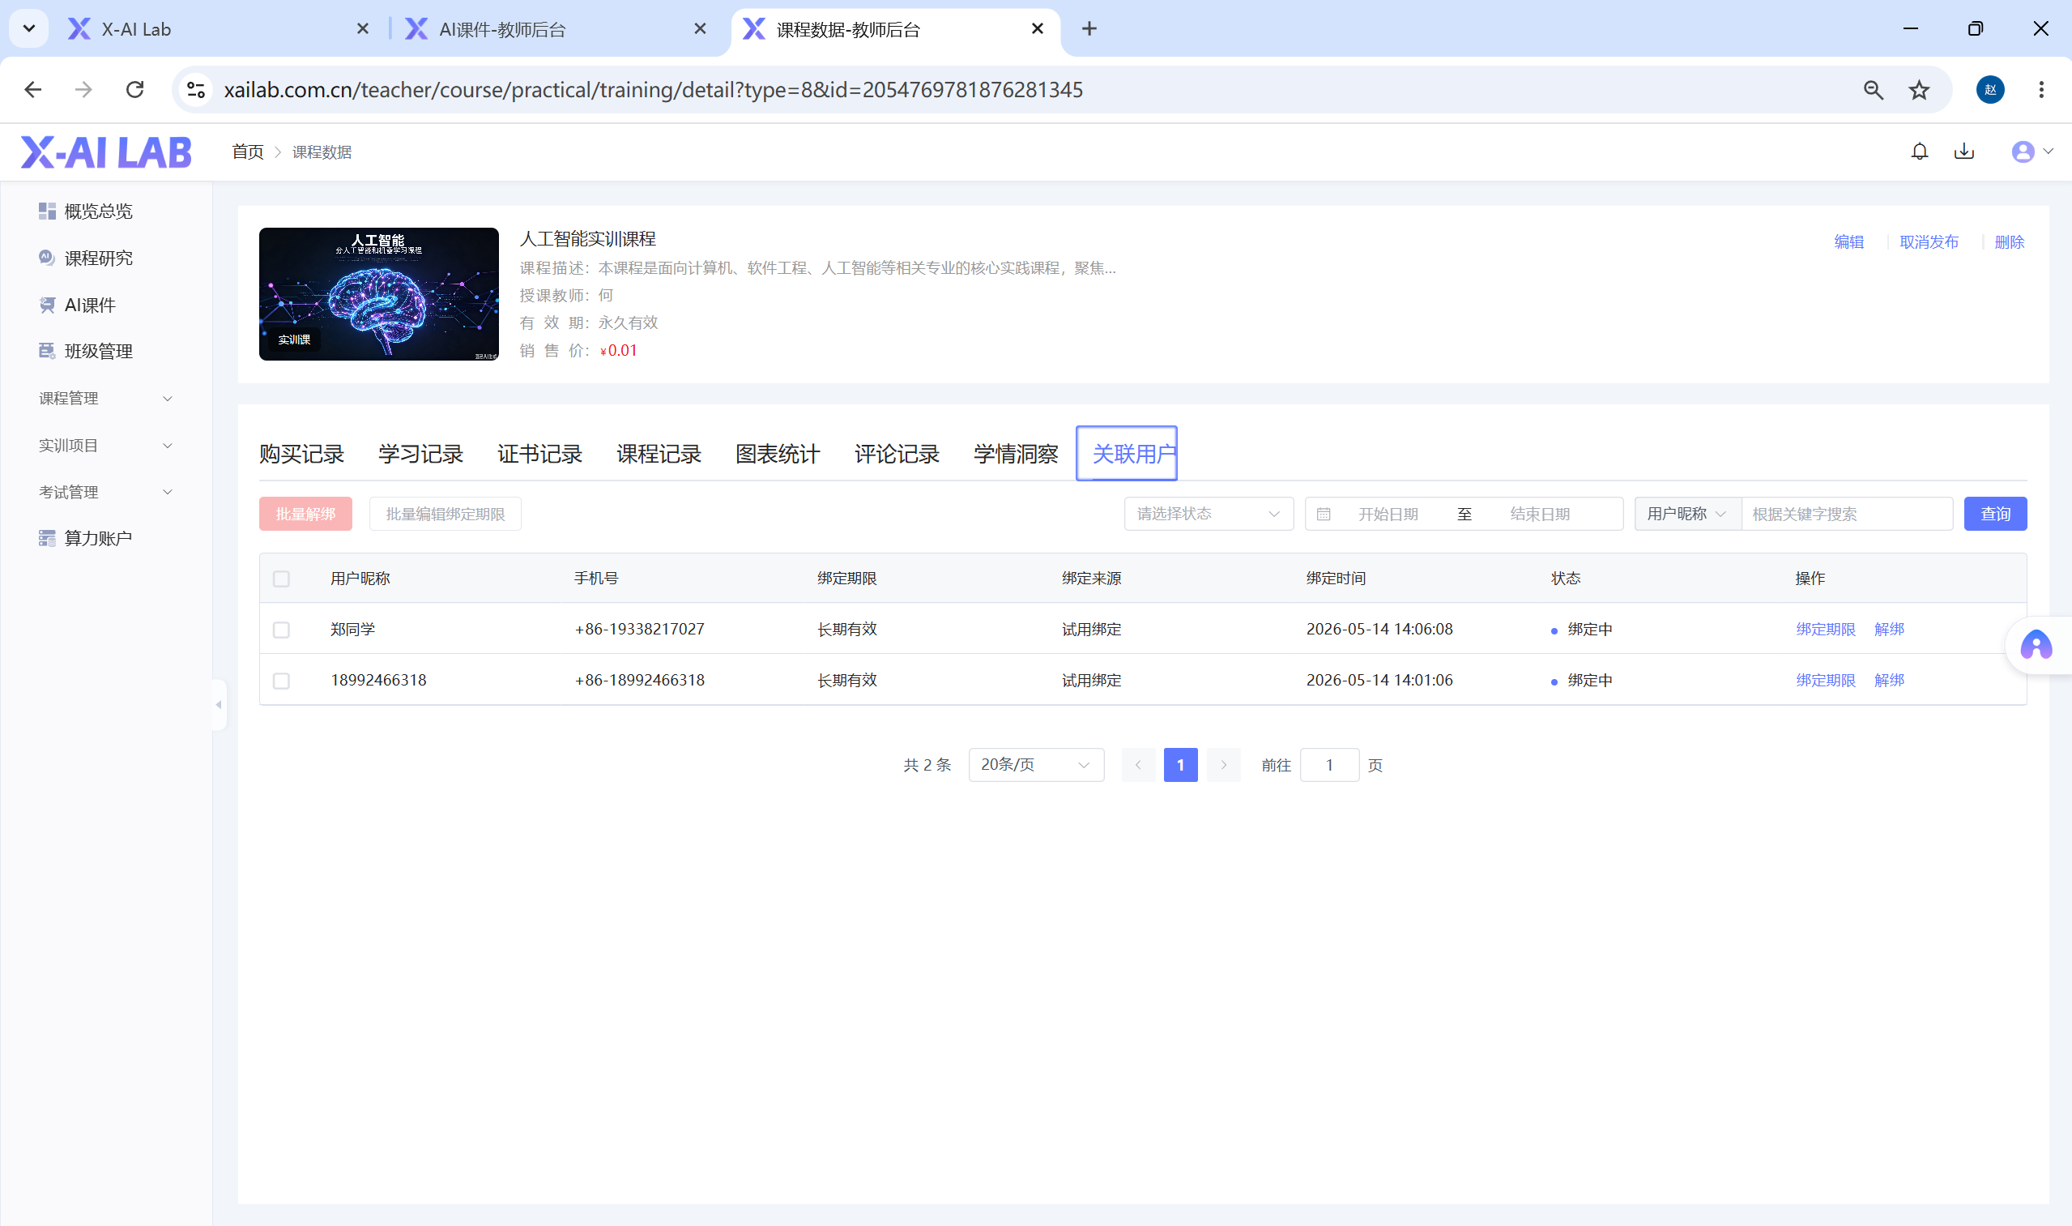

          - 班级管理-实训课-提交审核
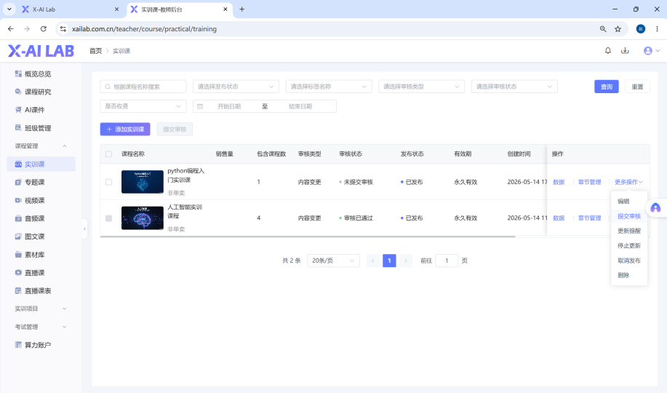
          - 班级管理-实训课-撤销审核
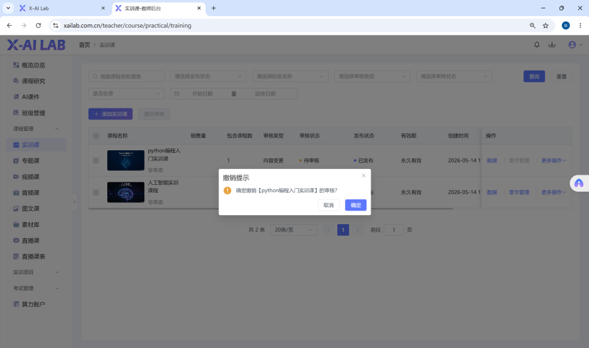
          - 班级管理-实训课-章节管理
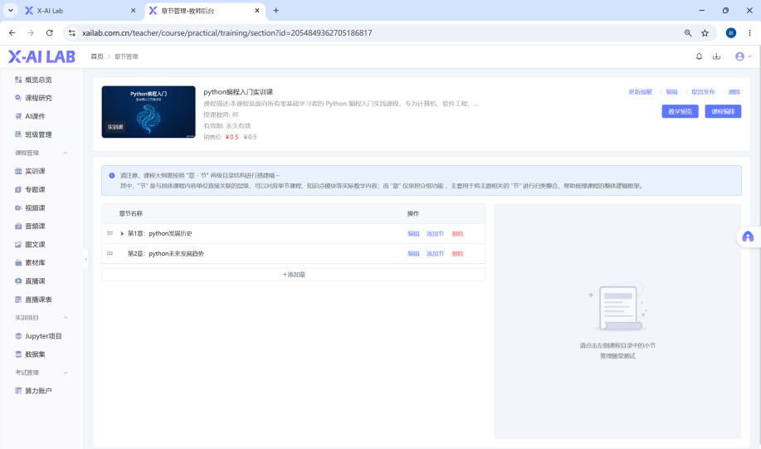
            - 班级管理-实训课-章节管理-课程编排
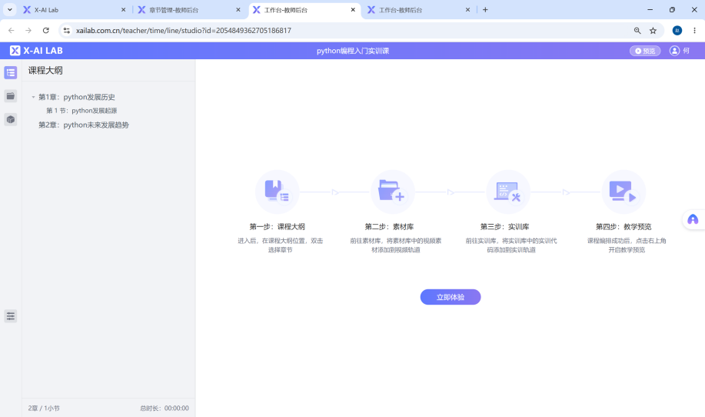
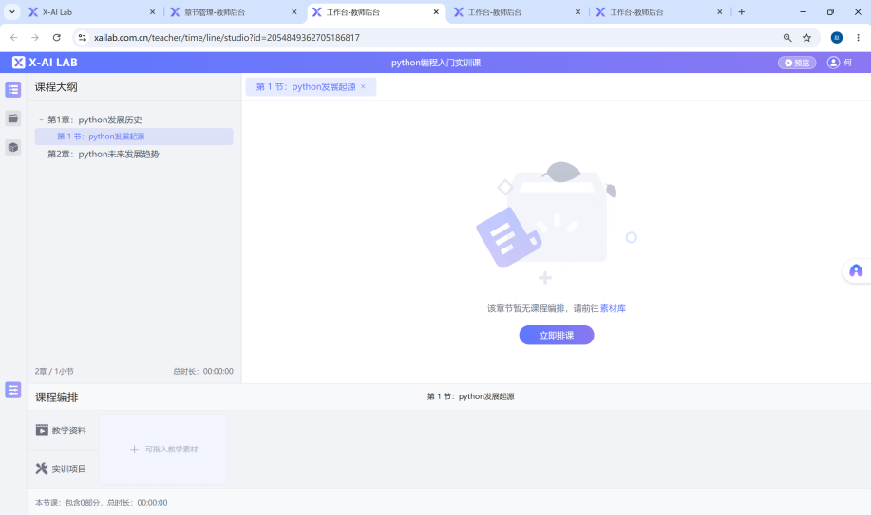
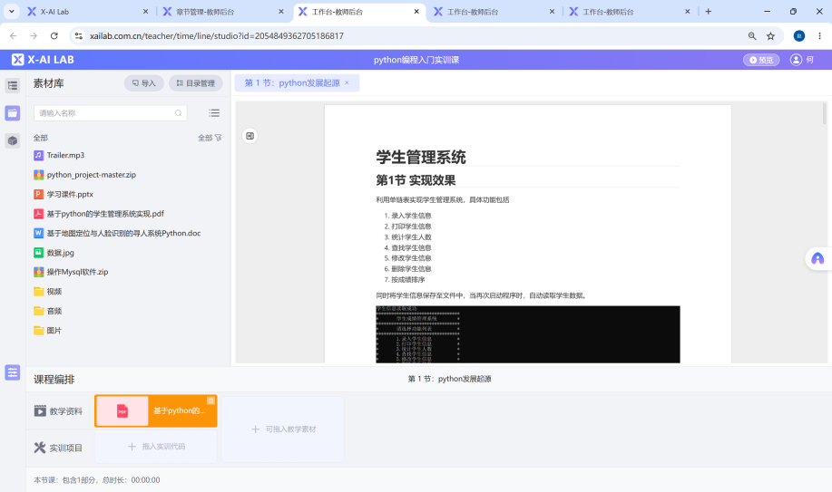
              - 班级管理-实训课-章节管理-课程编排-目录管理
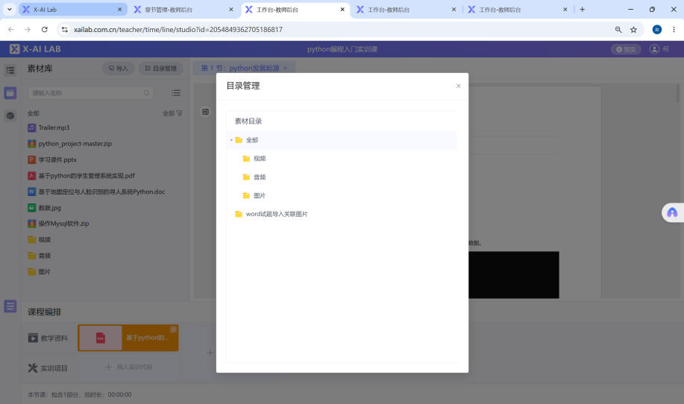
              - 班级管理-实训课-章节管理-课程编排-导入素材库
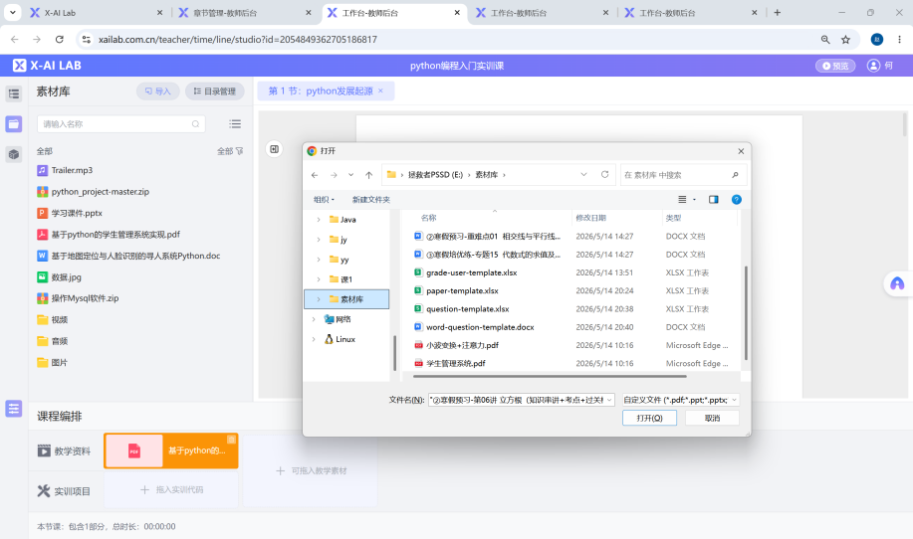
              - 班级管理-实训课-章节管理-课程编排-导入实训项目
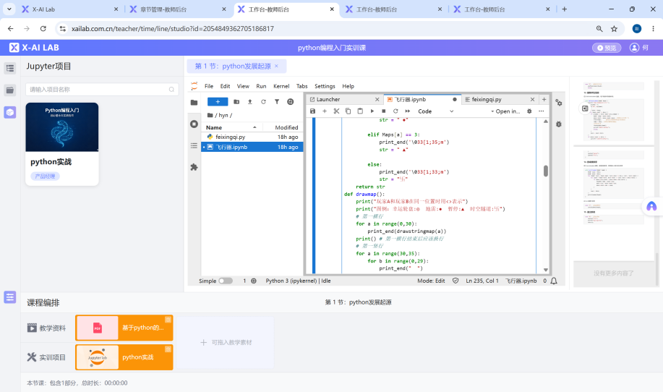
            - 班级管理-实训课-章节管理-教学预览
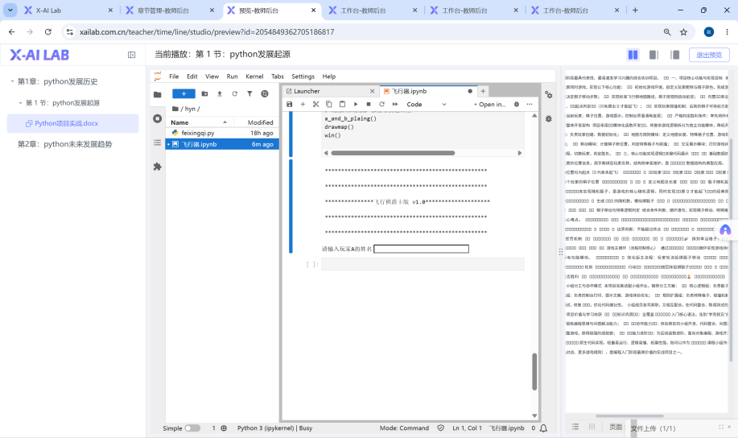
            - 班级管理-实训课-章节管理-编辑
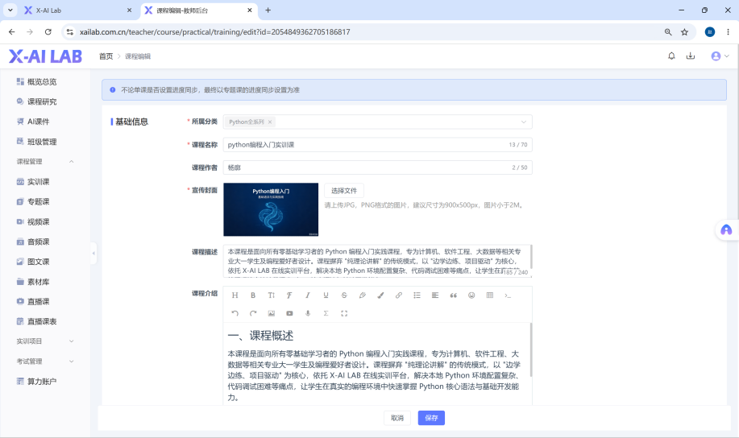
          - 班级管理-实训课-添加课程
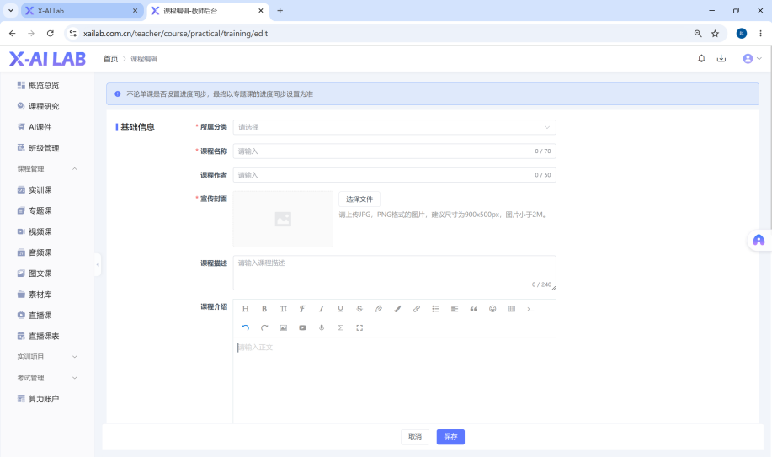
            - 班级管理-实训课-添加课程-基础信息
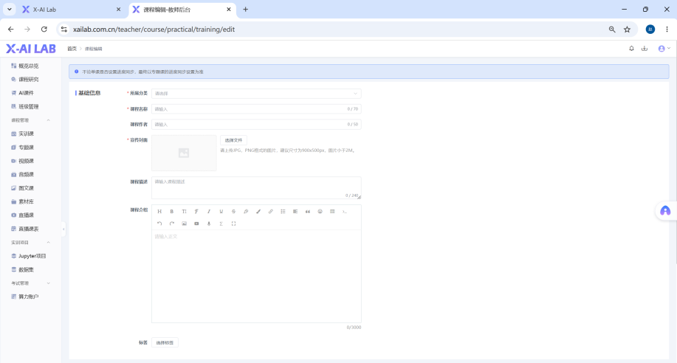
            - 班级管理--实训课-添加课程-课程设置

            - 班级管理-实训课-添加课程-其他设置

        - 班级管理-专题课
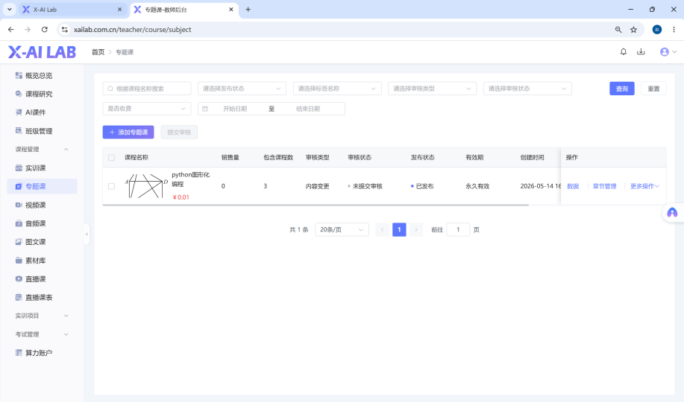
          - 班级管理-专题课-添加课程-课程设置
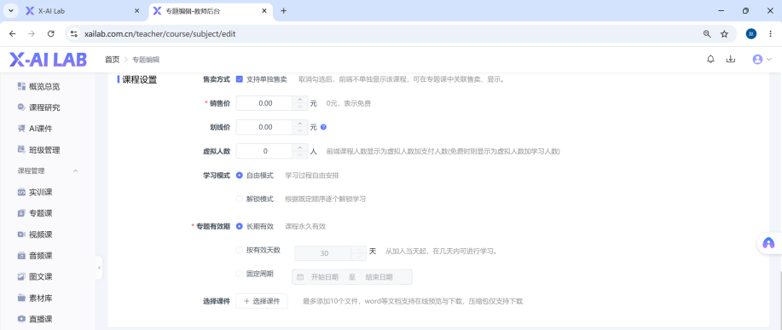
            - 班级管理-专题课-添加课程-基础信息
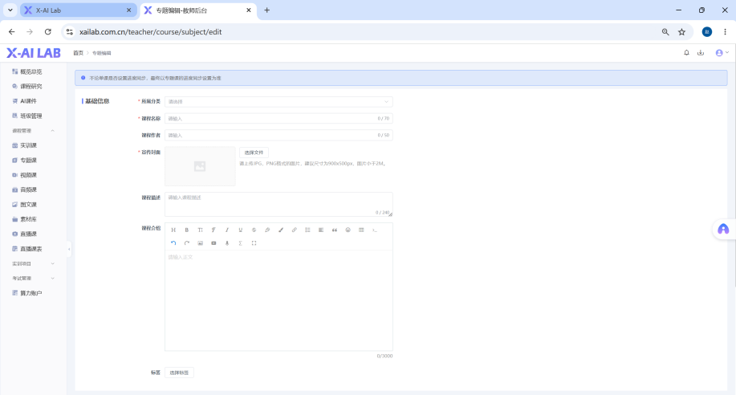
            - 班级管理-专题课-添加课程
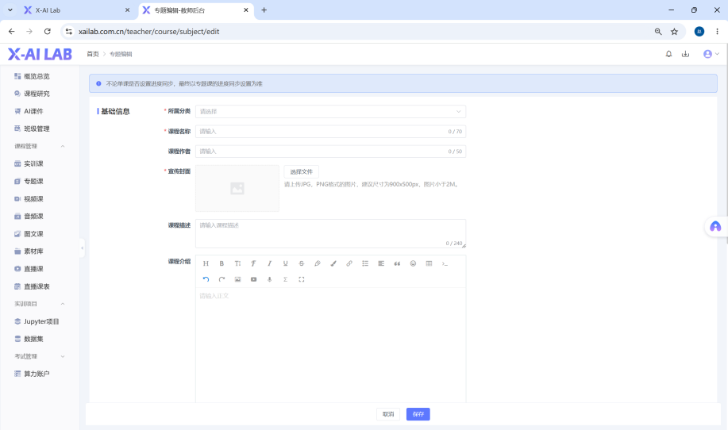
            - 班级管理-专题课-添加课程-其他设置
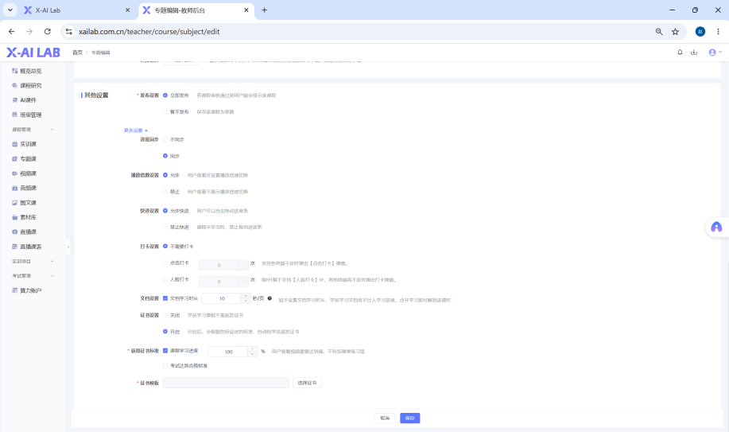
          - 班级管理-专题课-操作-数据
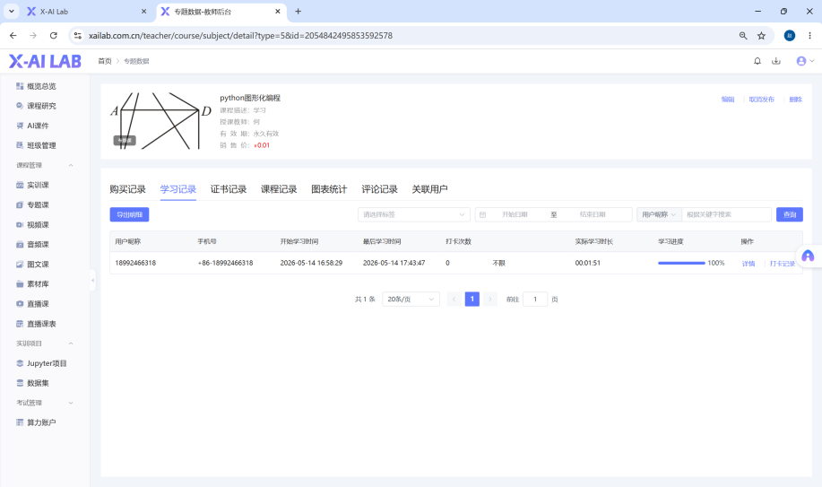
            - 班级管理-专题课-操作-数据-购买记录
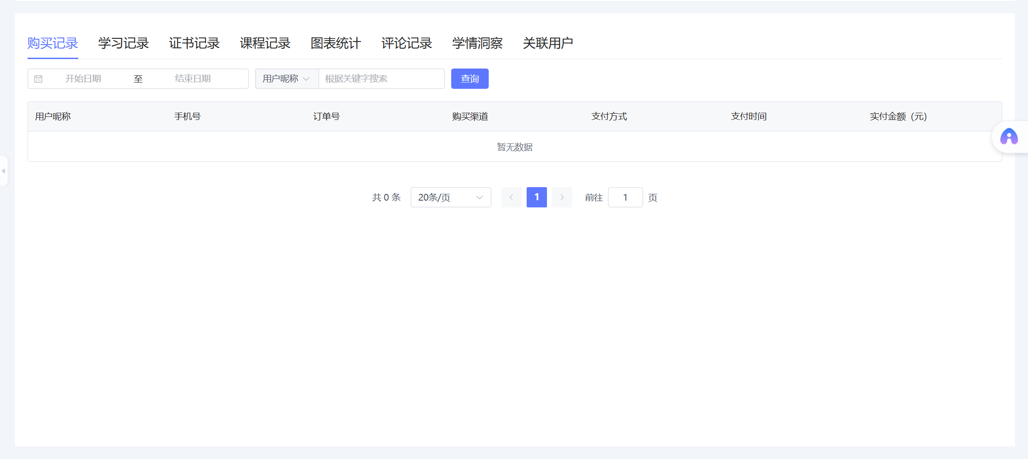
            - 班级管理-专题课-操作-数据-学习记录

            - 班级管理-专题课-操作-数据-证书记录

            - 班级管理-专题课-操作-数据-课程记录
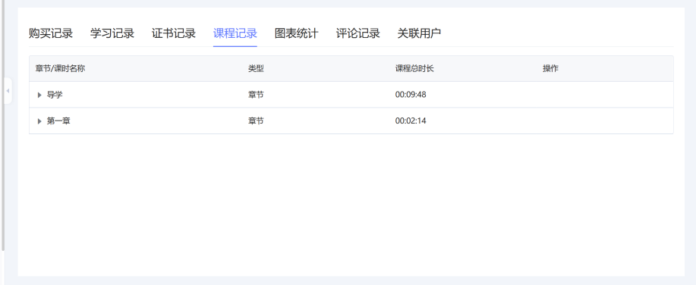
            - 班级管理-专题课-操作-数据-图表统计

            - 班级管理-专题课-操作-数据-评论记录

            - 班级管理-专题课-操作-数据-关联用户
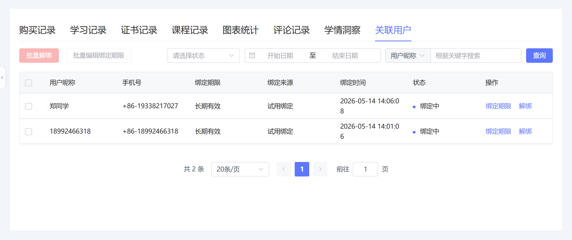
          - 班级管理-专题课-章节管理
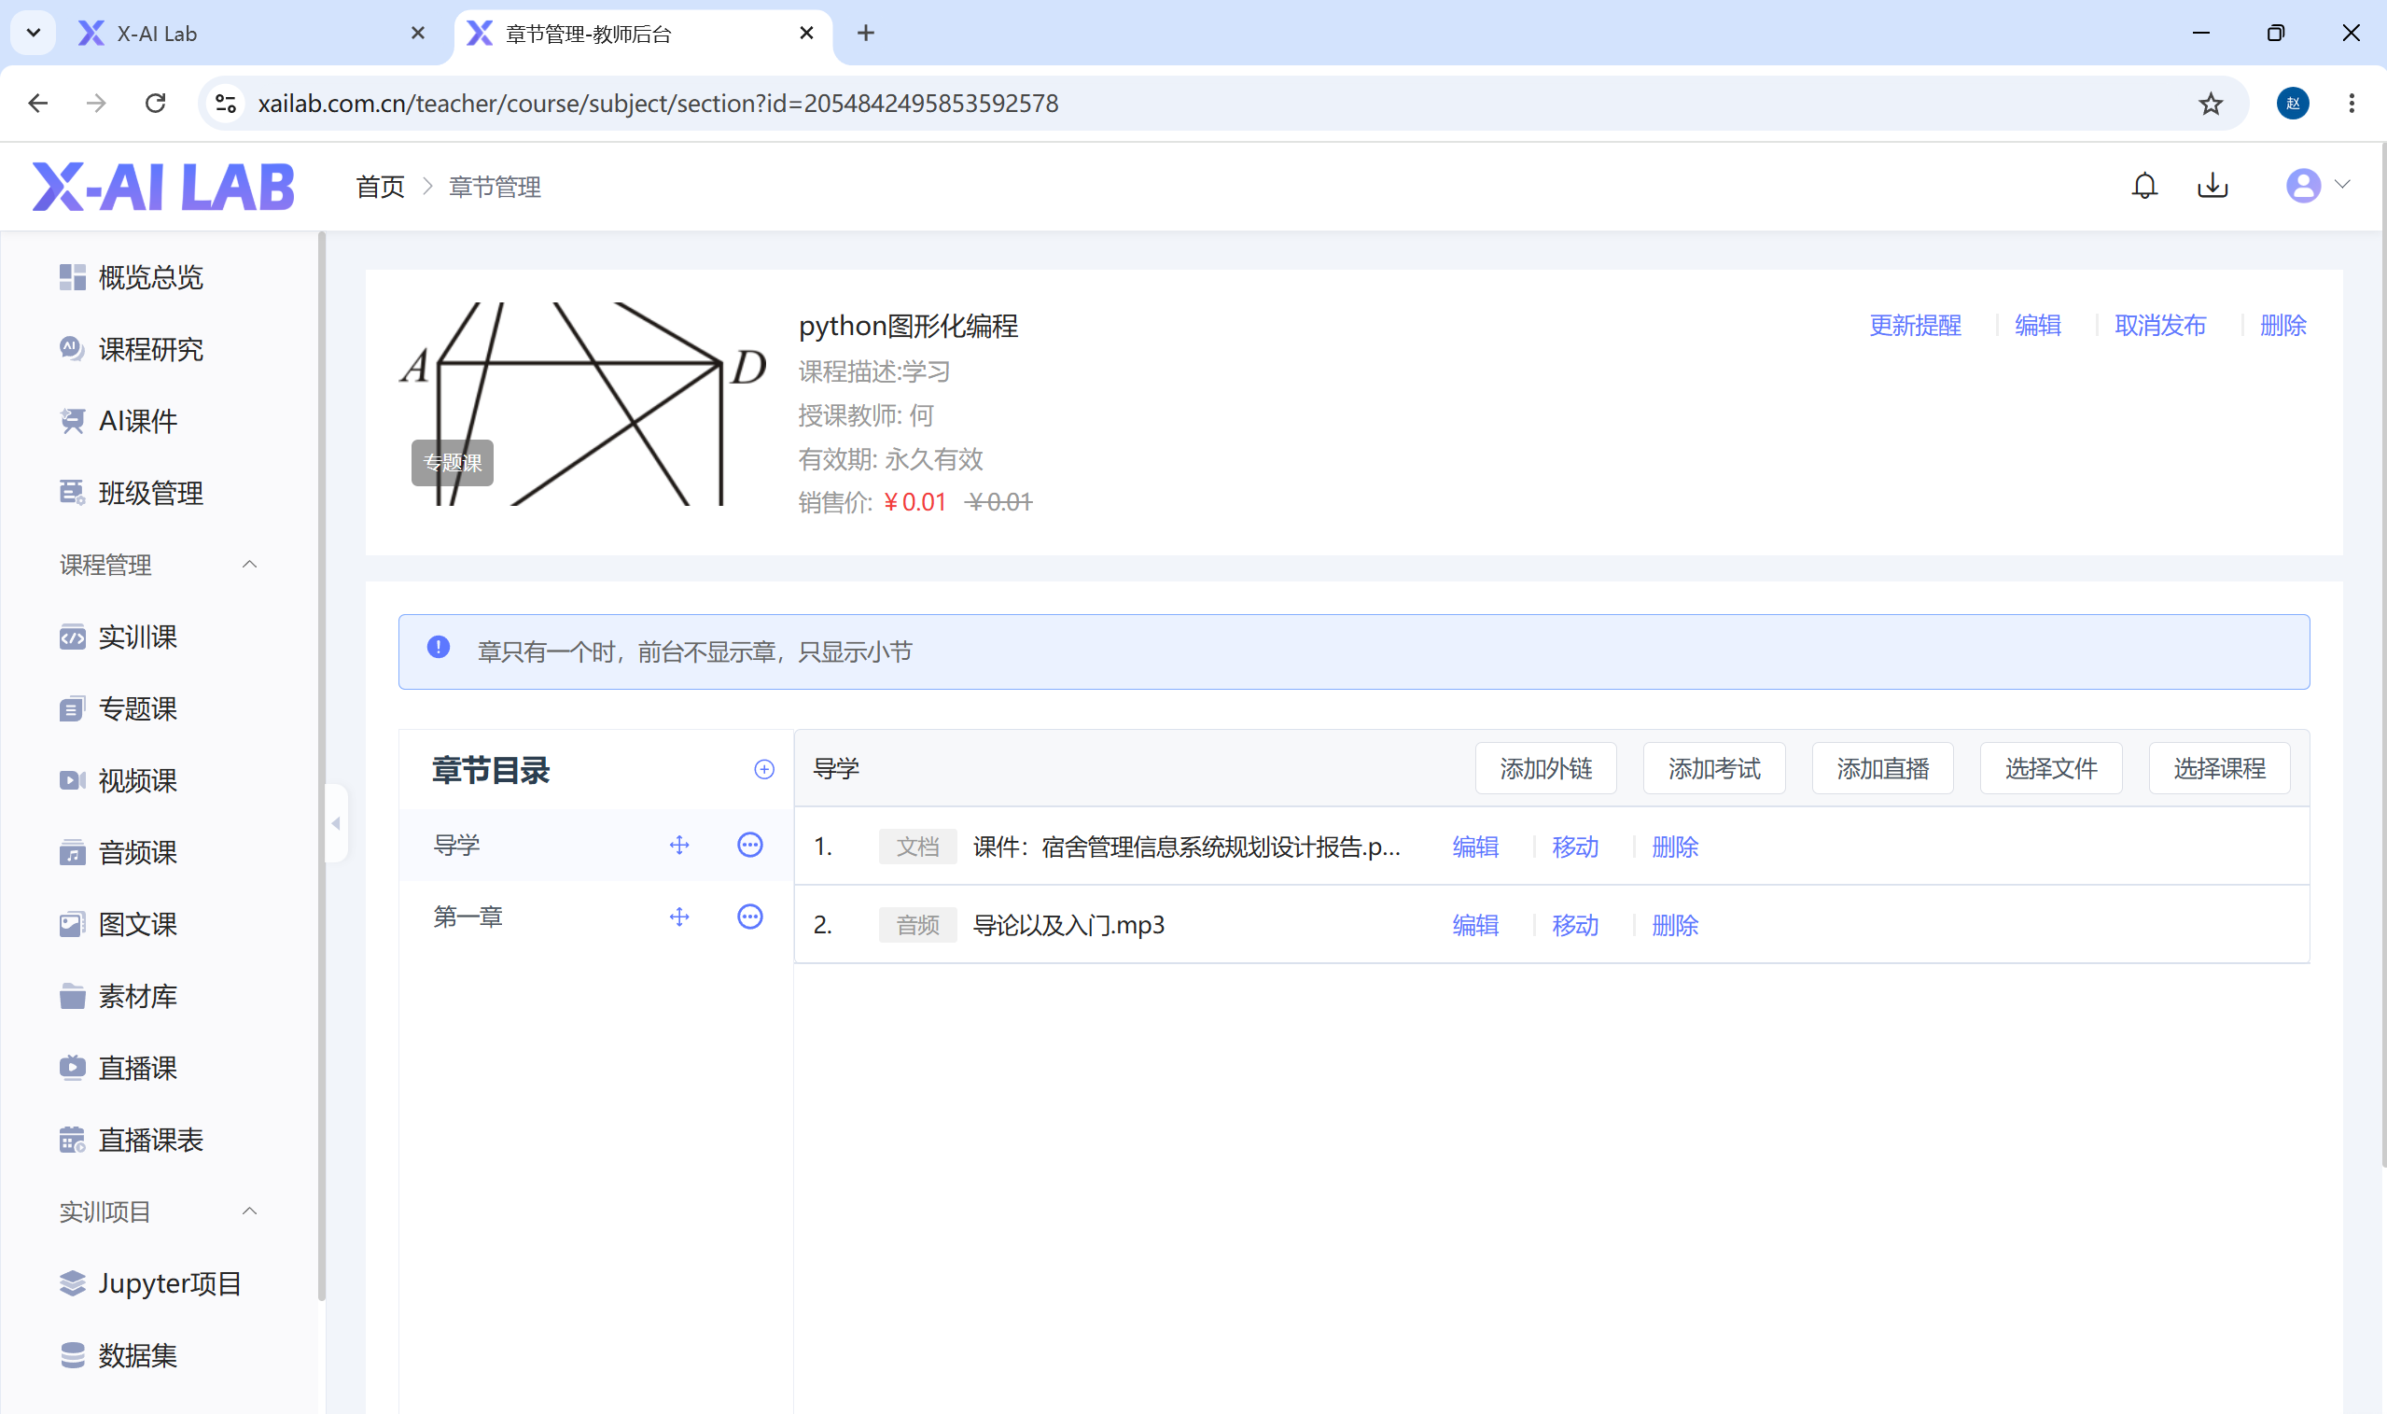
        - 班级管理-视频课

          - 班级管理-视频课-添加视频课
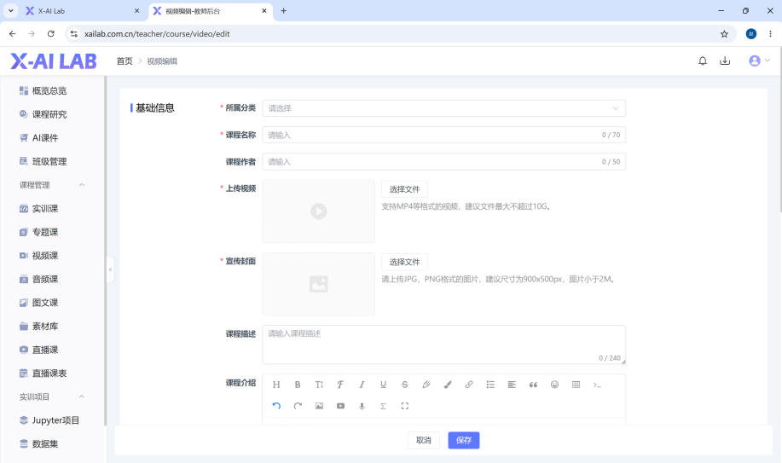
            - 班级管理-视频课-添加视频课-基础信息
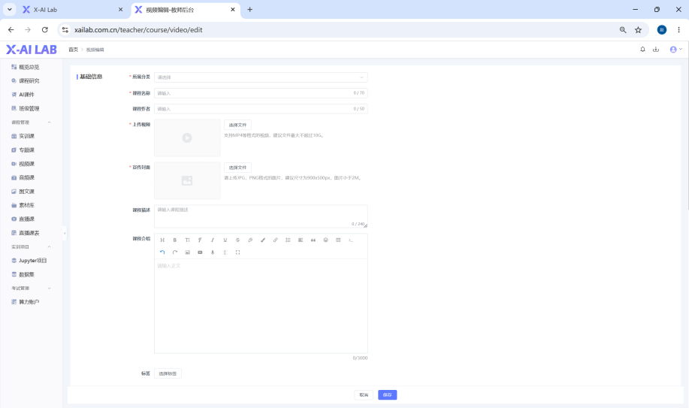
            - 班级管理--视频课-添加课程-课程设置

            - 班级管理-视频课-添加课程-其他设置

          - 班级管理-视频课-数据

            - 班级管理-视频课-操作-数据-购买记录

            - 班级管理-视频课-操作-数据-学习记录

            - 班级管理-视频课-操作-数据-考试记录
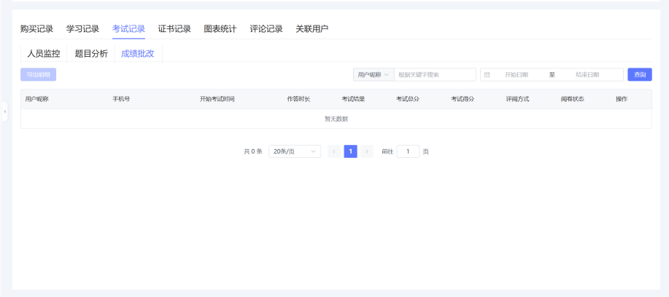
            - 班级管理-视频课-操作-数据-证书记录

            - 班级管理-视频课-操作-数据-图表统计

            - 班级管理-视频课-操作-数据-评论记录

            - 班级管理-视频课-操作-数据-关联用户

        - 班级管理-图文课
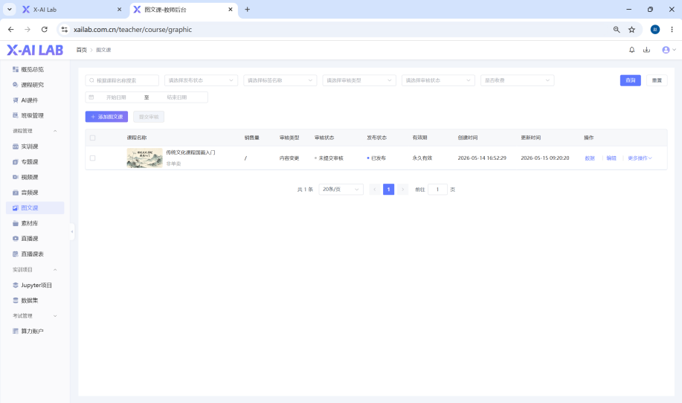
          - 班级管理-图文课-添加图文课
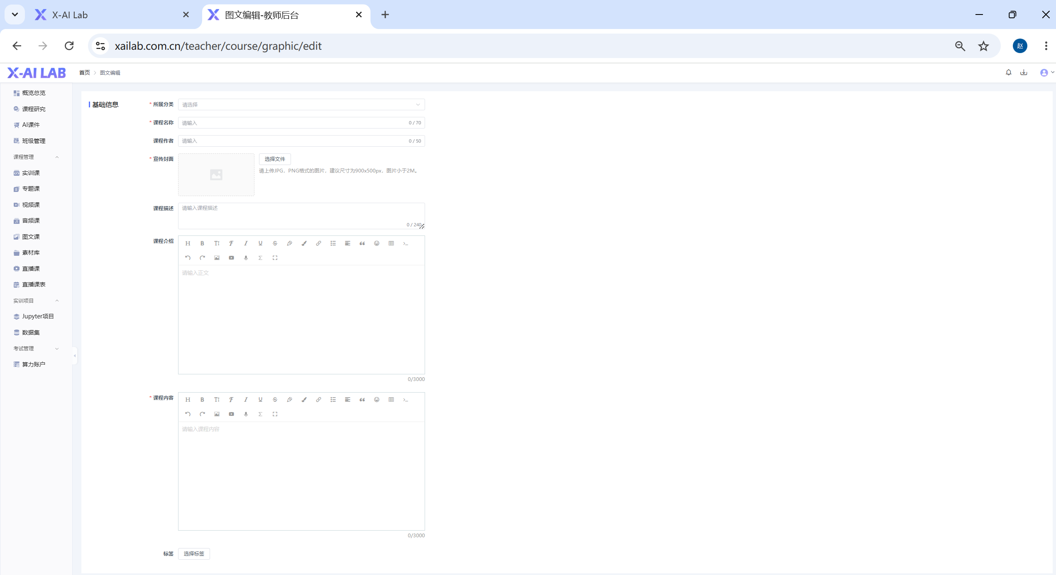
            - 班级管理-图文课-添加图文课-基础信息

            - 班级管理--图文课-添加图文课-课程设置

            - 班级管理-图文课-添加图文课-其他设置

          - 班级管理-图文课-数据
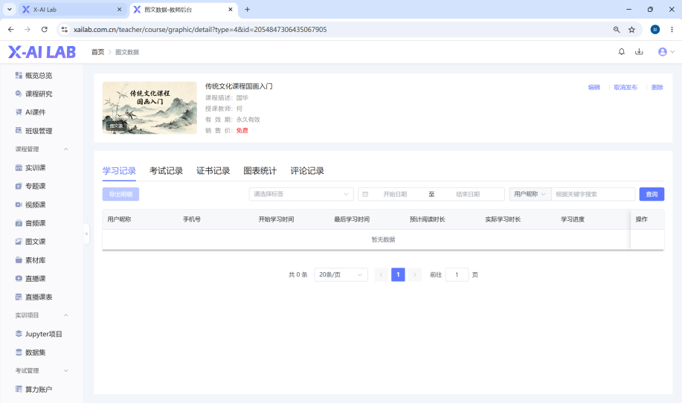
            - 班级管理-图文课-操作-数据-学习记录

            - 班级管理-图文课-操作-数据-考试记录

            - 班级管理-图文课-操作-数据-证书记录

            - 班级管理-图文课-操作-数据-图表统计

            - 班级管理-图文课-操作-数据-评论记录

        - 班级管理-直播课
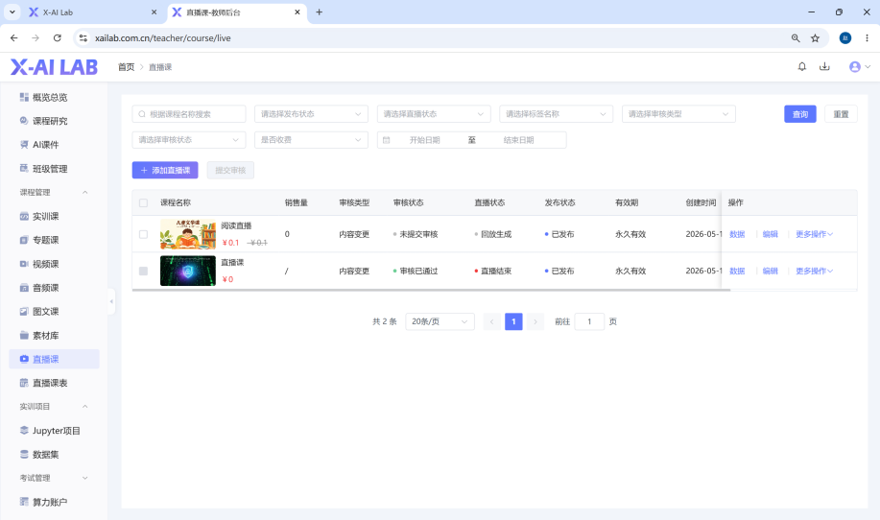
          - 班级管理-直播课-添加直播课
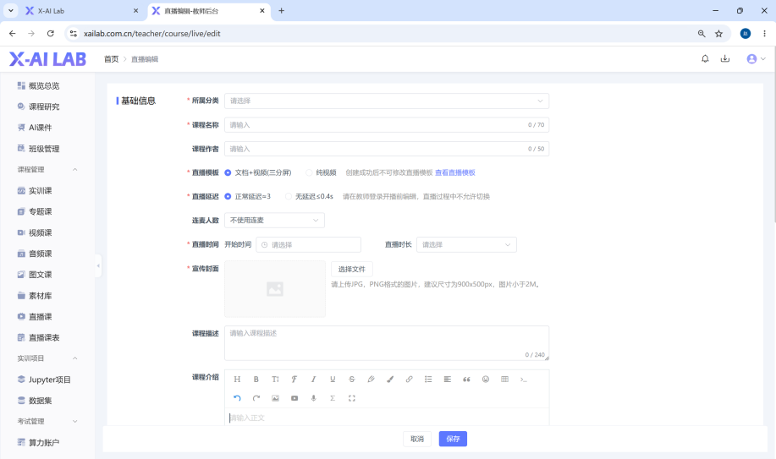
            - 班级管理-直播课-添加直播课-基础信息
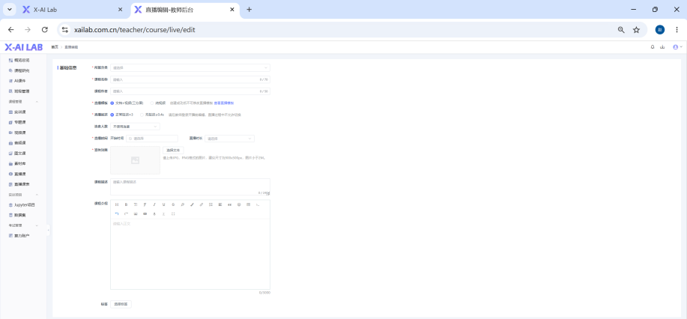
            - 班级管理--直播课-添加直播课-课程设置

            - 班级管理-直播课-添加直播课-其他设置

          - 班级管理-直播课-操作-数据
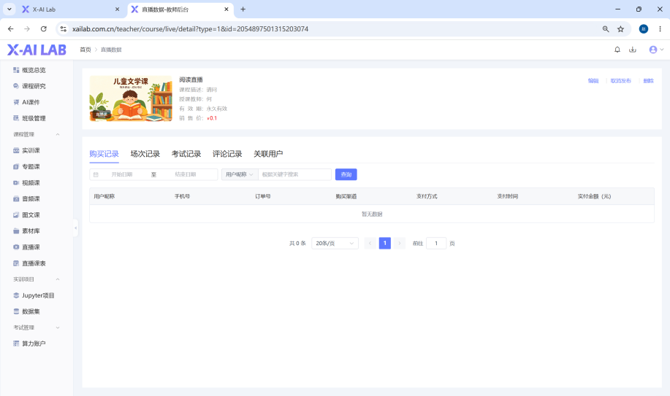
            - 班级管理-直播课-操作-数据-购买记录

            - 班级管理-直播课-操作-数据+场次记录
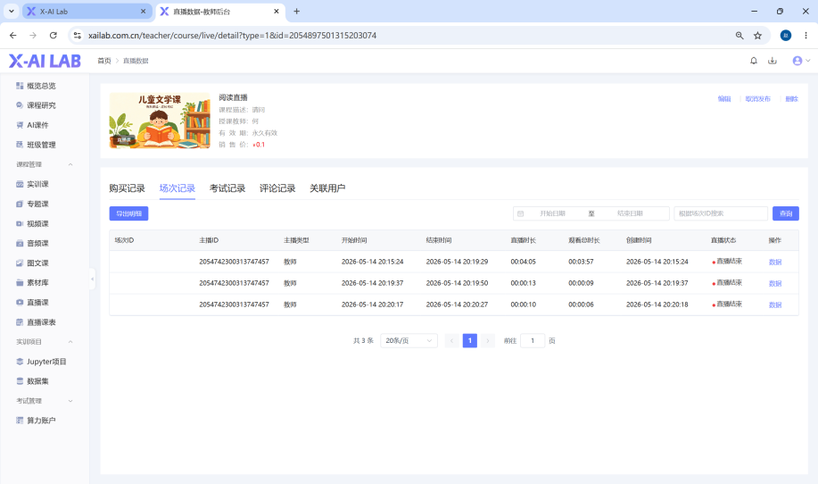
            - 班级管理-直播课-操作-数据-考试记录
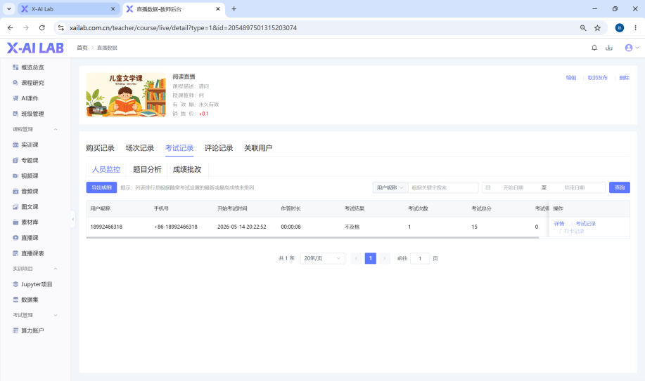
            - 班级管理-直播课-操作-数据+评论记录

            - 班级管理-直播课-操作-数据+关联用户

            - 班级管理-直播课-操作-数据-场次记录
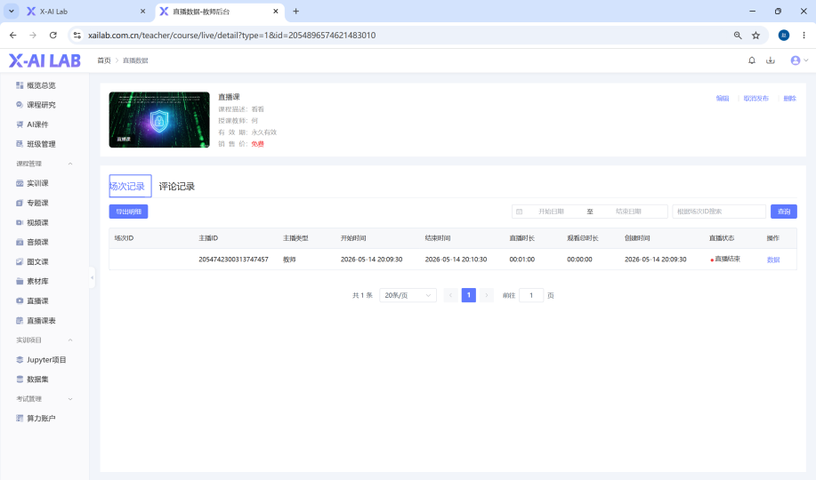
            - 班级管理-直播课-操作-数据-评论记录
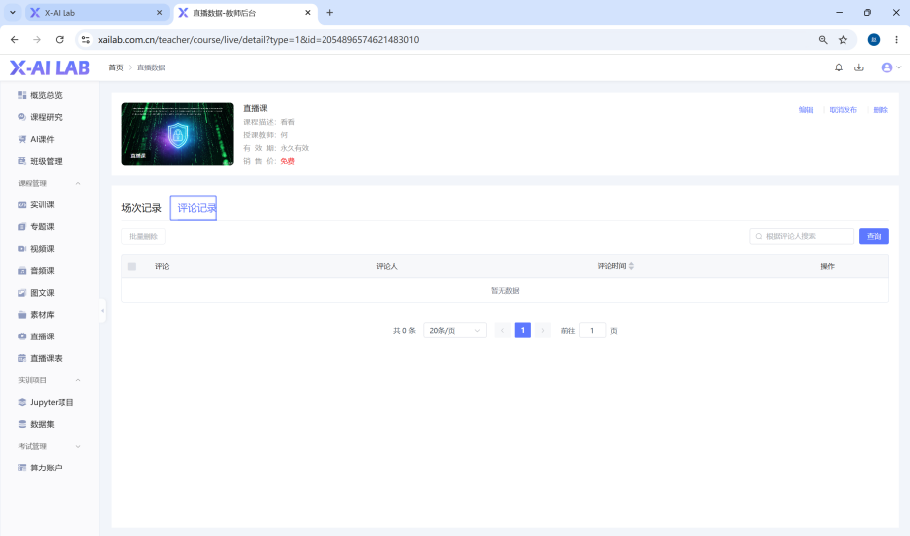
      - 班级管理-课程管理-素材库
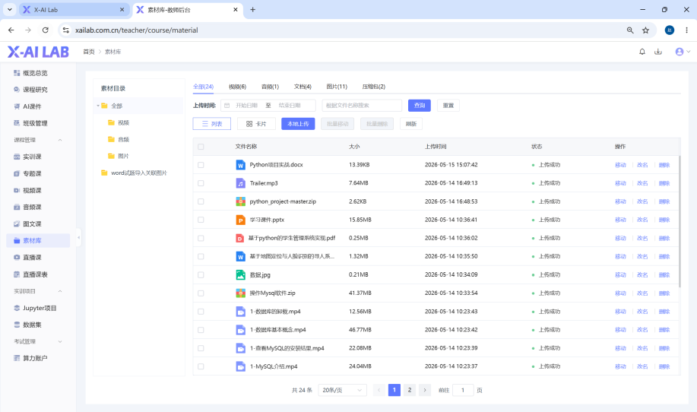
      - 班级管理-课程管理-直播课表
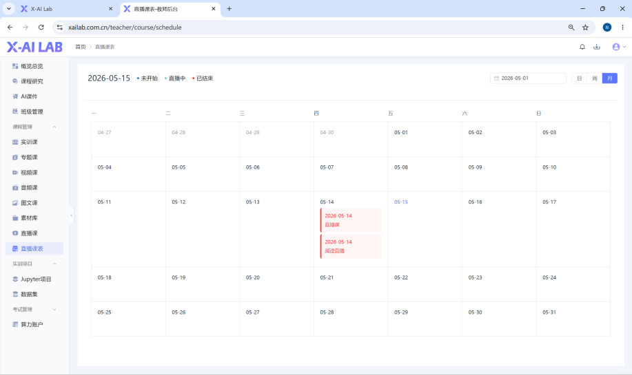
    - 班级管理-操作-班级管理-教师管理
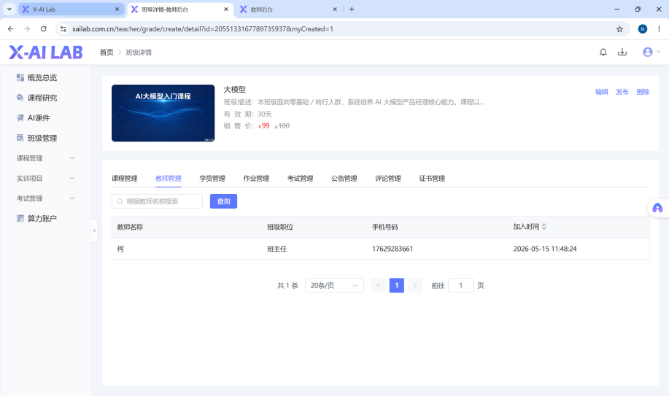
    - 班级管理-操作-班级管理-学员管理
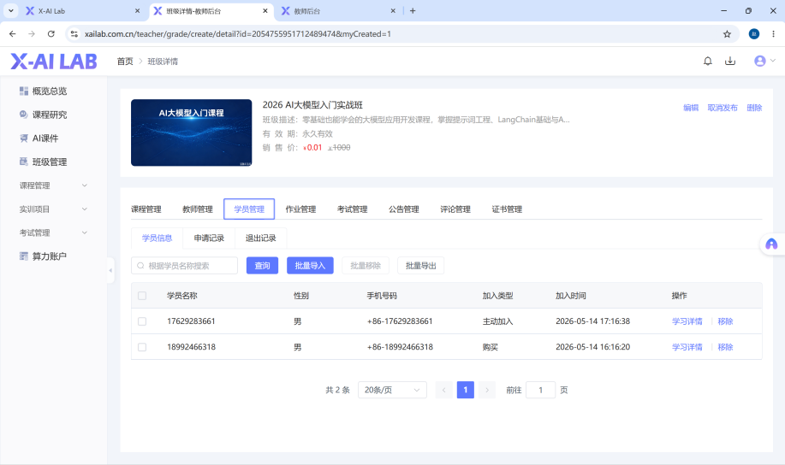
      - 班级管理-操作-班级管理-学员管理-批量导入
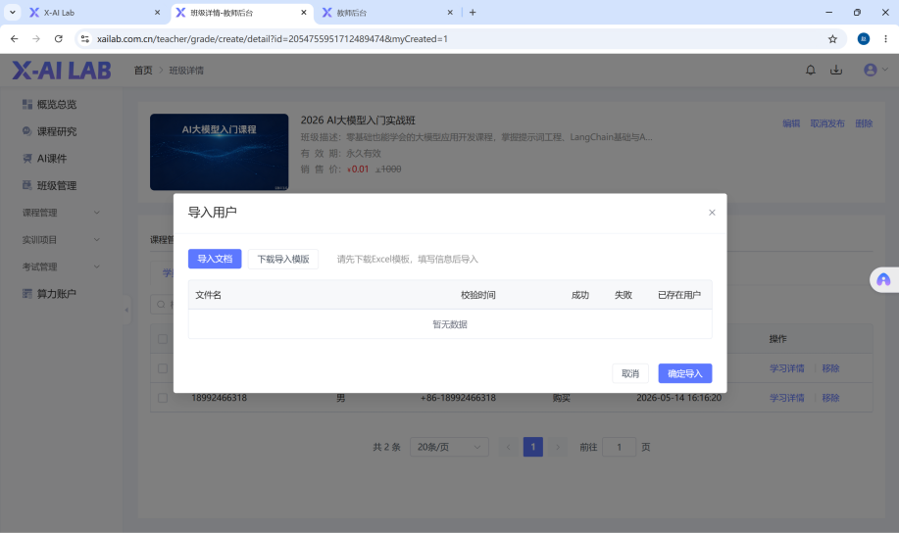
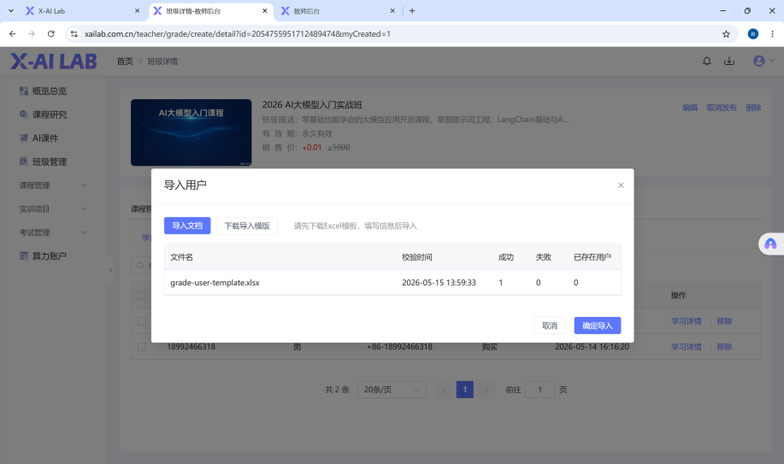
      - 班级管理-操作-班级管理-学员管理-学员信息
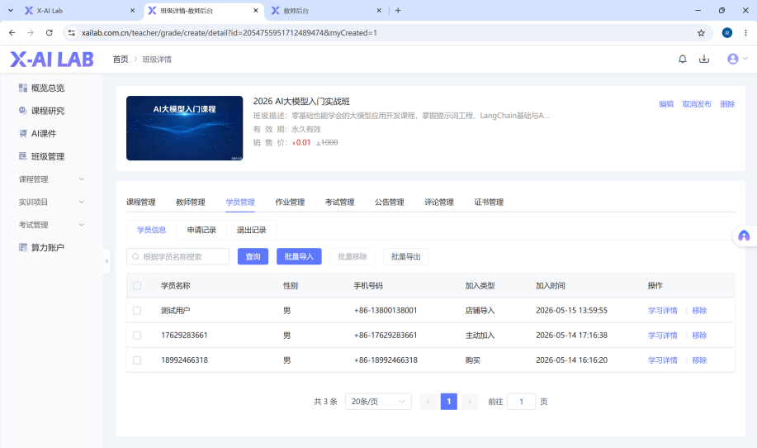
      - 班级管理-操作-班级管理-学员管理-申请记录
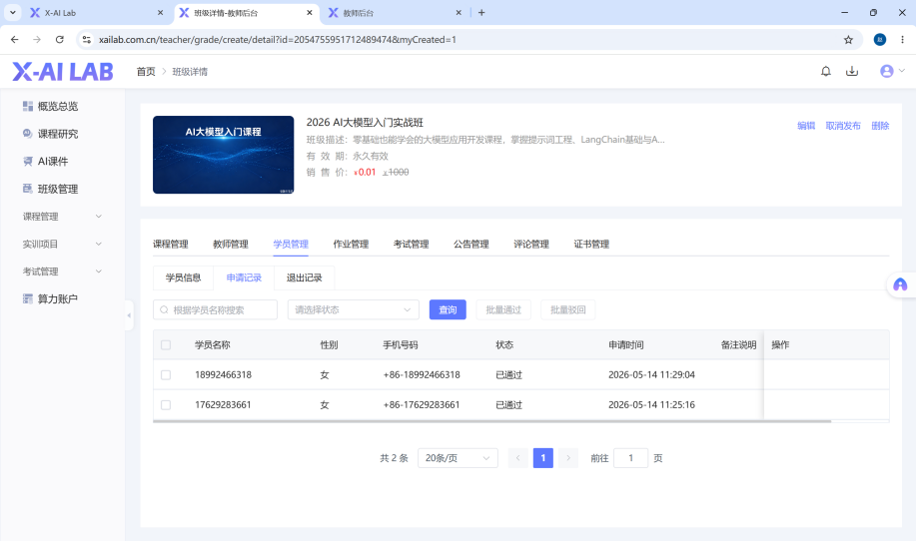
      - 班级管理-操作-班级管理-学员管理-退出记录
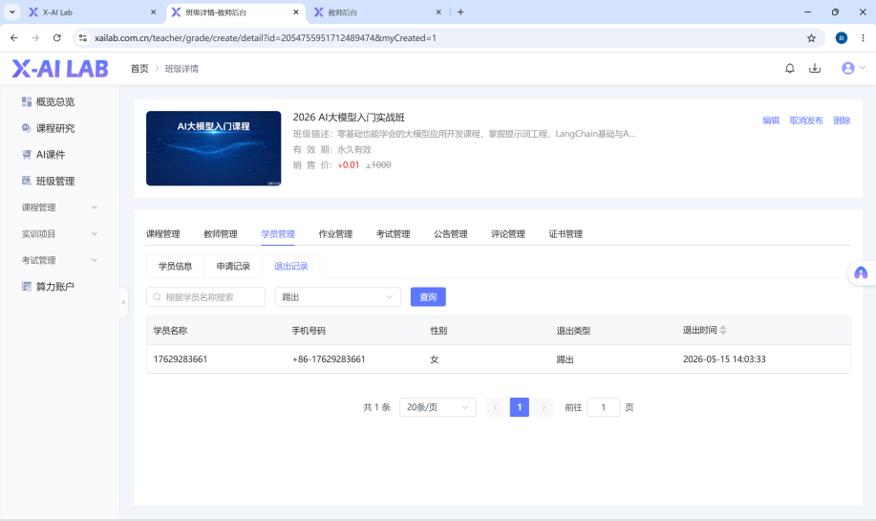
    - 班级管理-操作-班级管理-作业管理
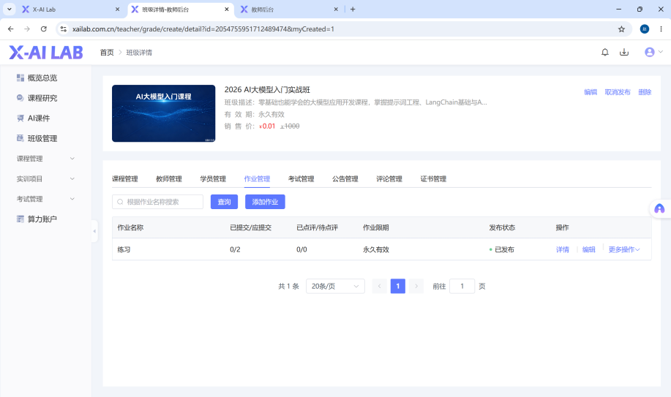
      - 班级管理-操作-班级管理-作业管理-添加普通作业
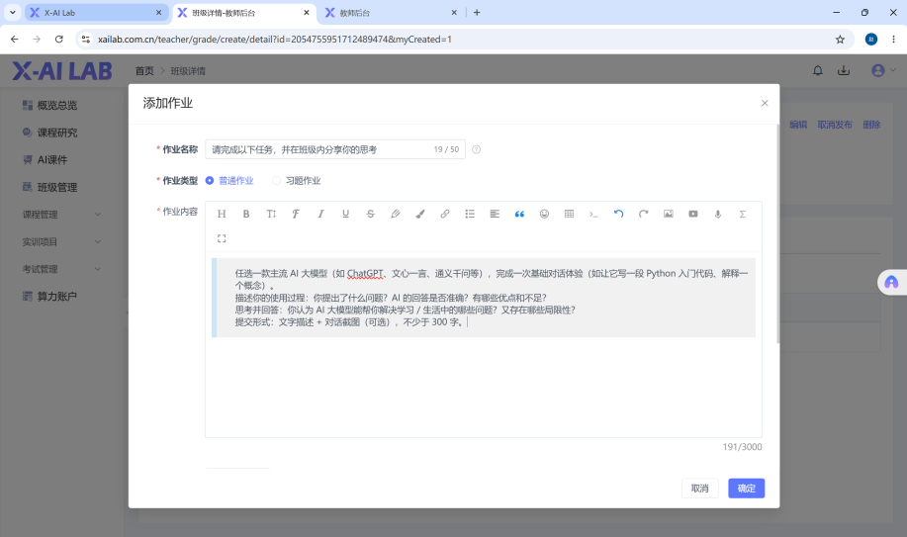
      - 班级管理-操作-班级管理-作业管理-添加习题作业
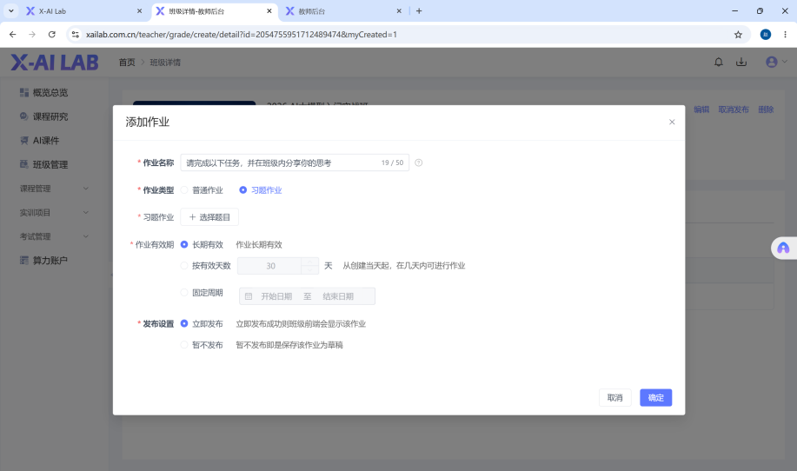
      - 班级管理-操作-班级管理-作业管理-作业详情
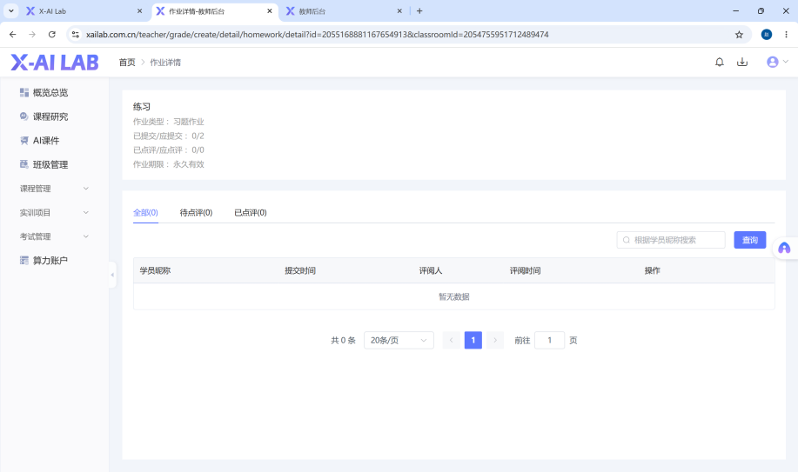
      - 班级管理-操作-班级管理-作业管理-作业编辑
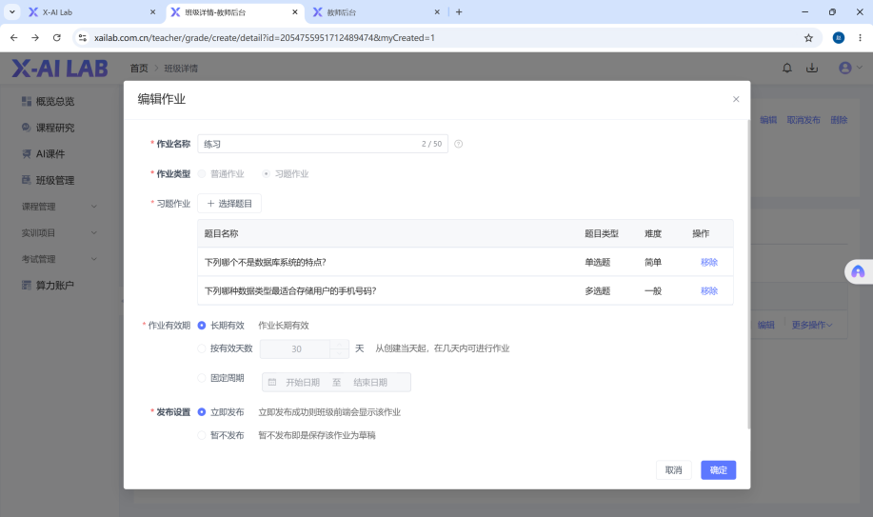
    - 班级管理-操作-班级管理-考试管理
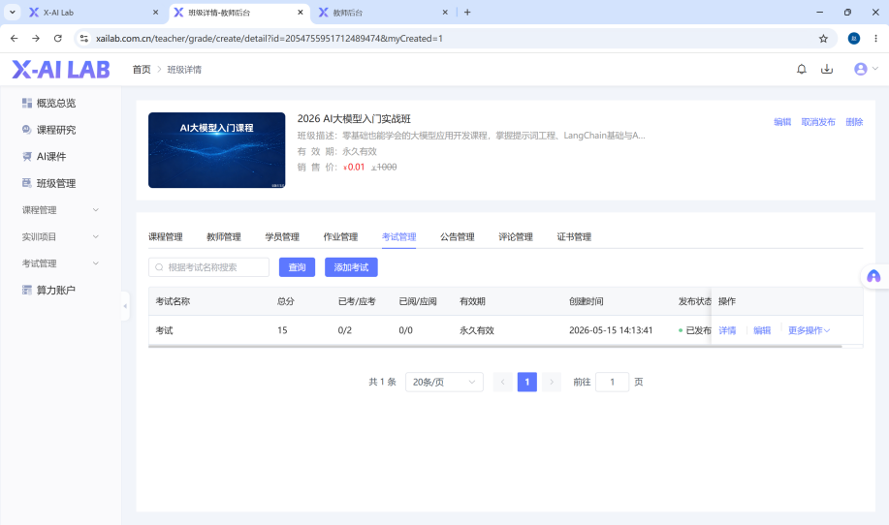
      - 班级管理-操作-班级管理-考试管理-添加考试
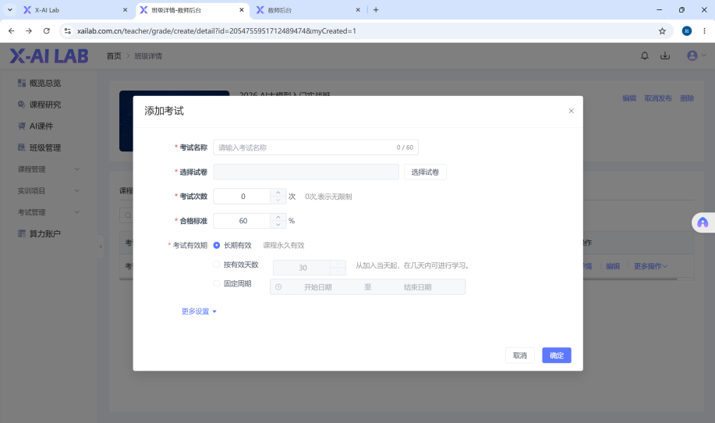
      - 班级管理-操作-班级管理-考试管理-考试详情
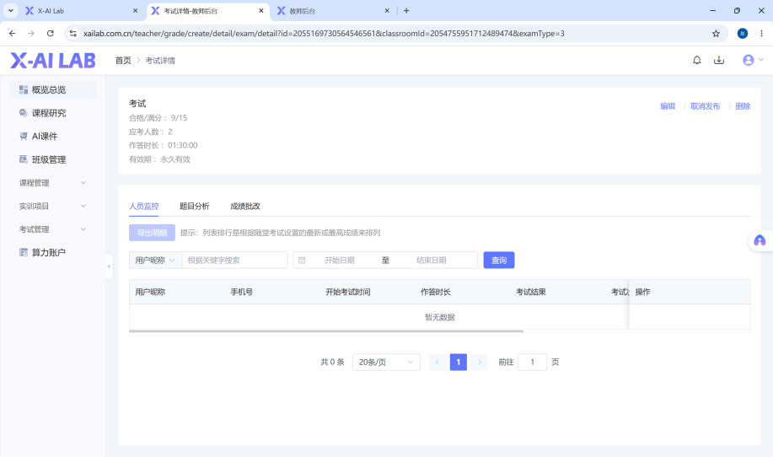
      - 班级管理-操作-班级管理-考试管理-修改考试
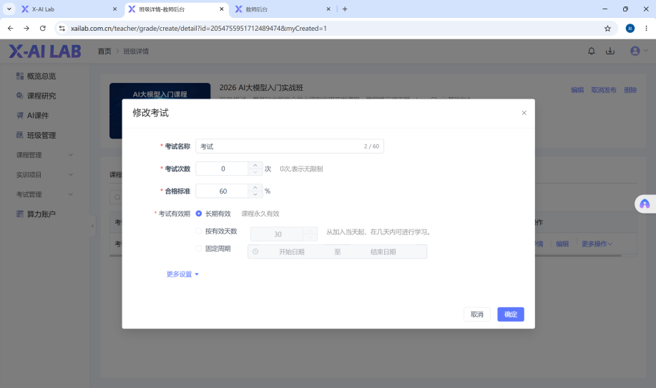
    - 班级管理-操作-班级管理-公告管理
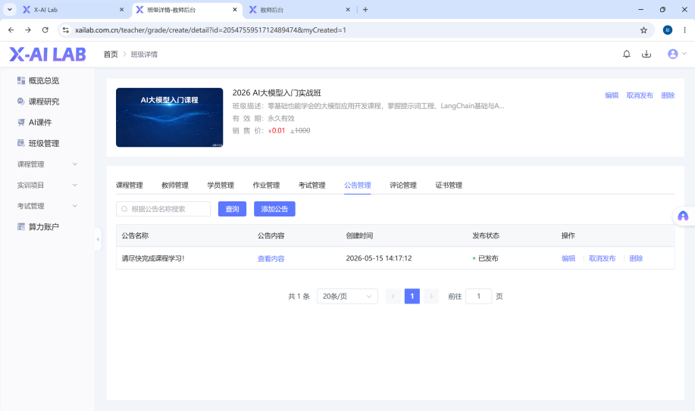
      - 班级管理-操作-班级管理-公告管理-添加公告·
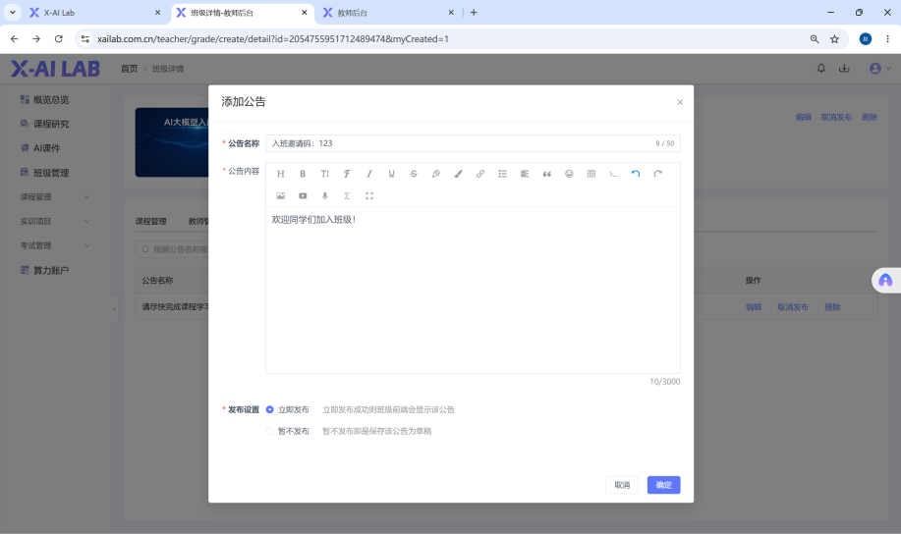
      - 班级管理-操作-班级管理-公告管理-公告编辑
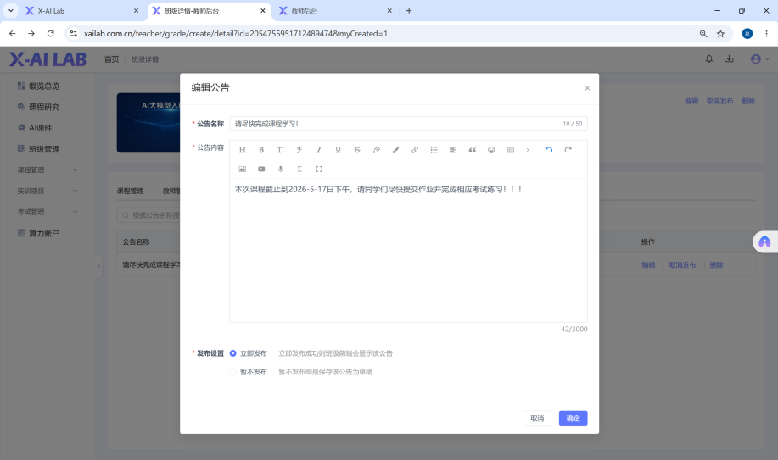
      - 班级管理-操作-班级管理-公告管理-公告删除
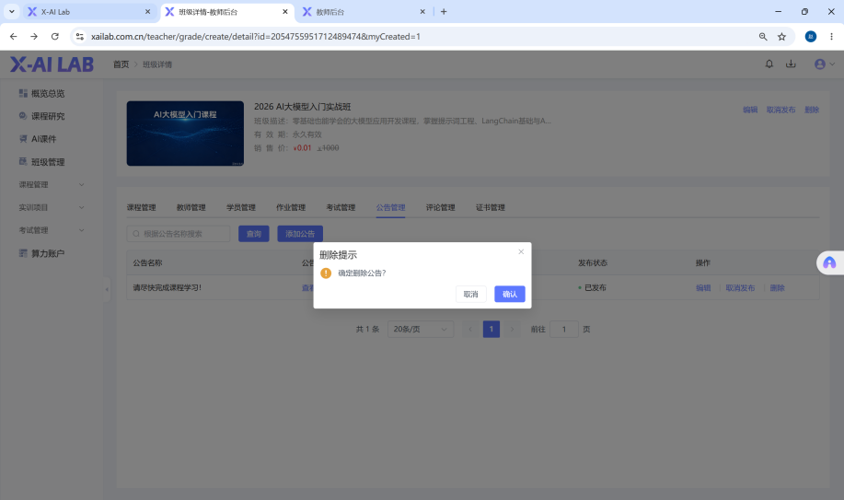
    - 班级管理-操作-班级管理-评论管理
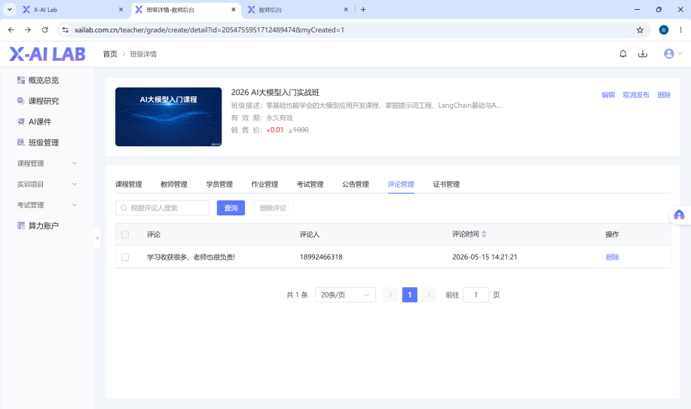
      - 班级管理-操作-班级管理-评论管理-评论删除
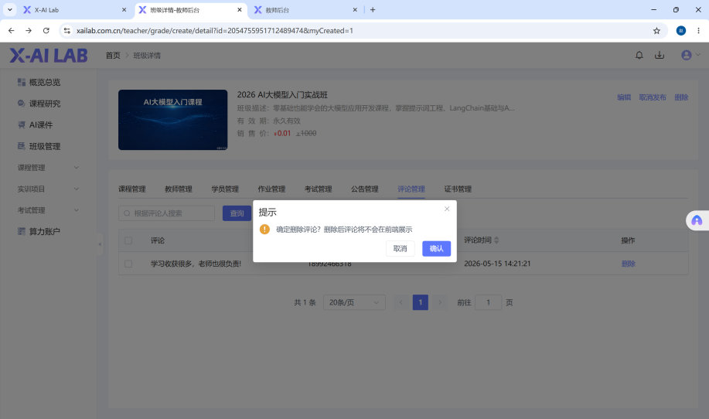
    - 班级管理-操作-班级管理-证书管理
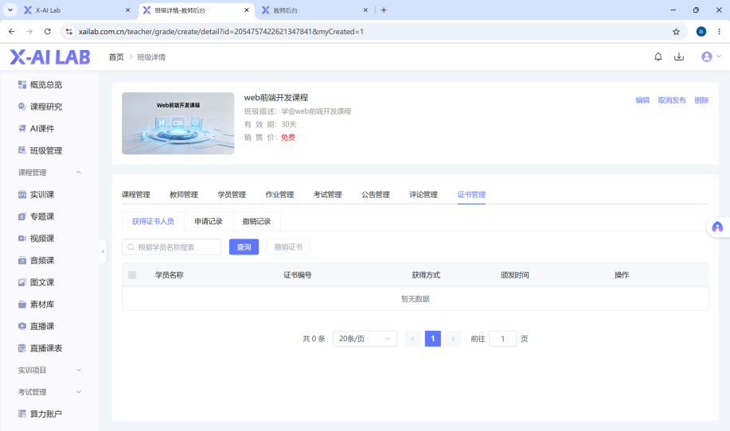
      - 班级管理-操作-班级管理-证书管理-查询获得证书人员记录
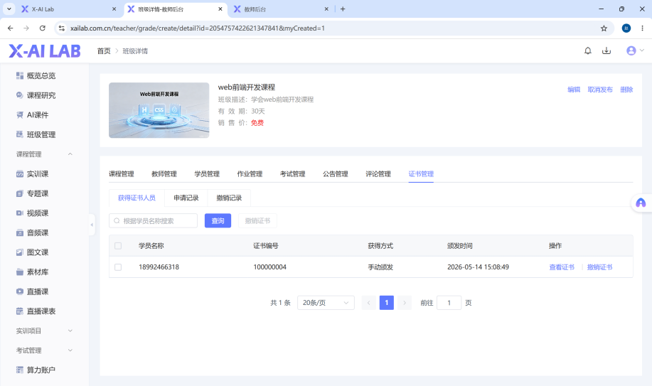
        - 班级管理-操作-班级管理-证书管理-查询获得证书人员记录-查看证书
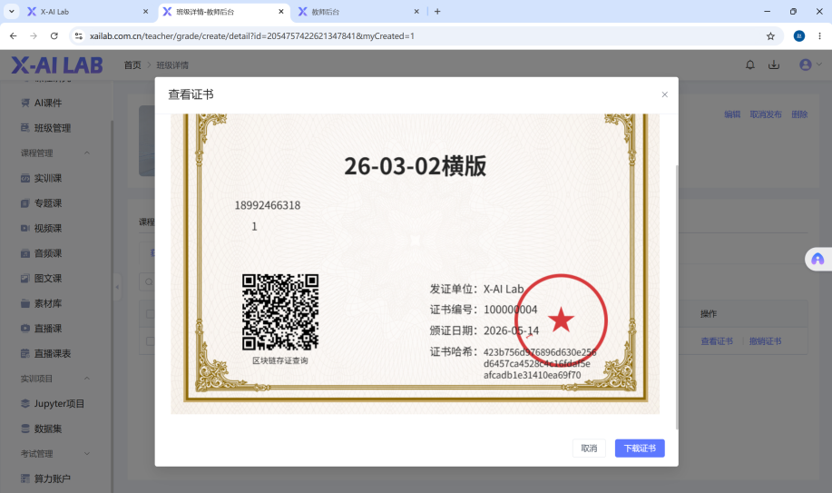
        - 班级管理-操作-班级管理-证书管理-查询获得证书人员记录-撤销证书
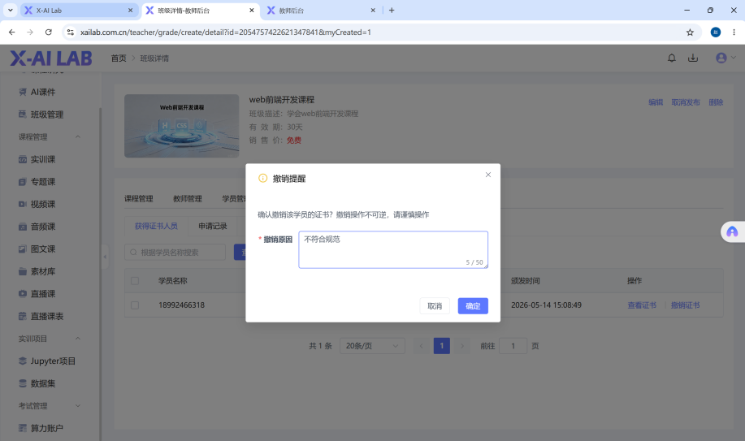
      - 班级管理-操作-班级管理-证书管理-查询申请记录
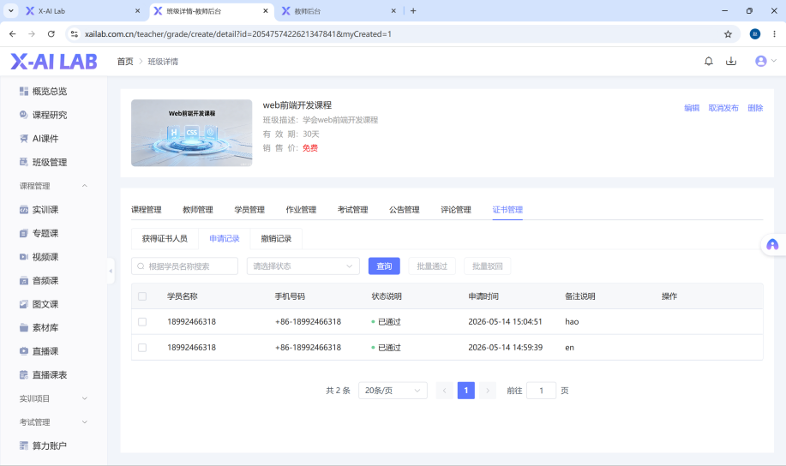
      - 班级管理-操作-班级管理-证书管理-查询撤销记录
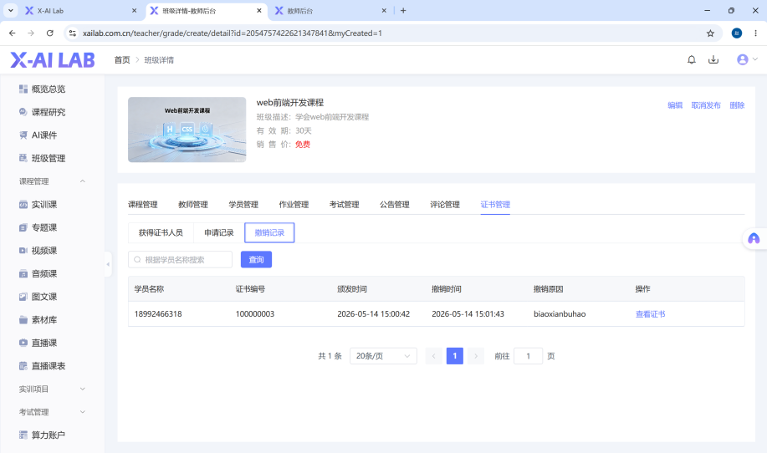
    - 班级管理-实训项目
      - 班级管理-实训项目-Jupyter项目
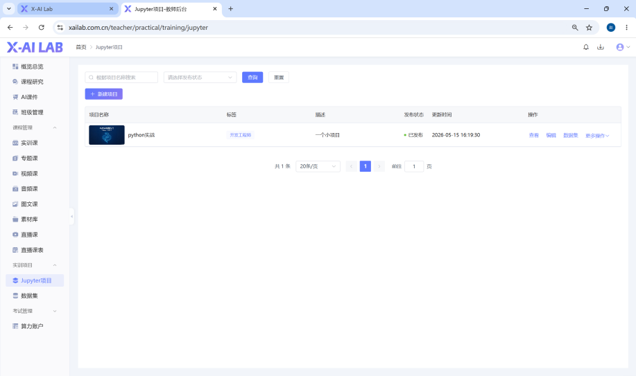
        - 班级管理-实训项目-Jupyter项目-新建项目
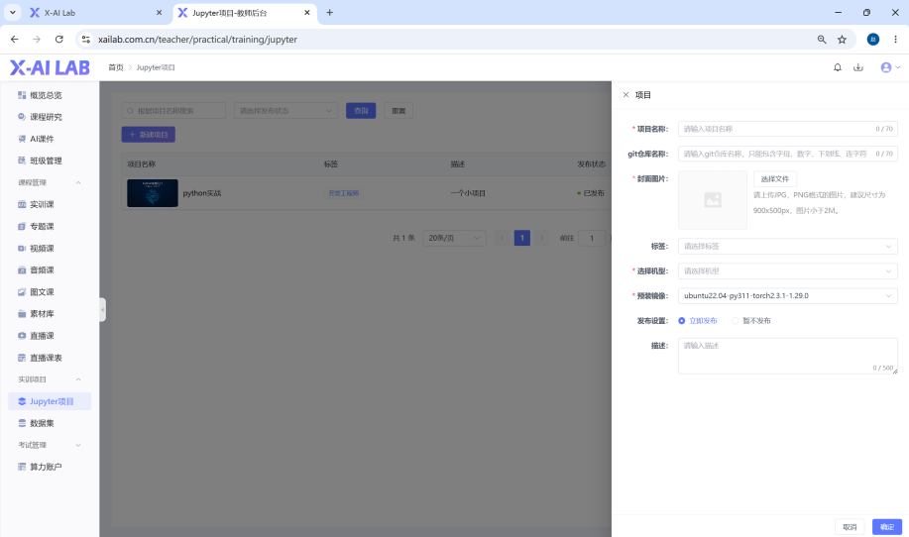
        - 班级管理-实训项目-Jupyter项目-项目编辑
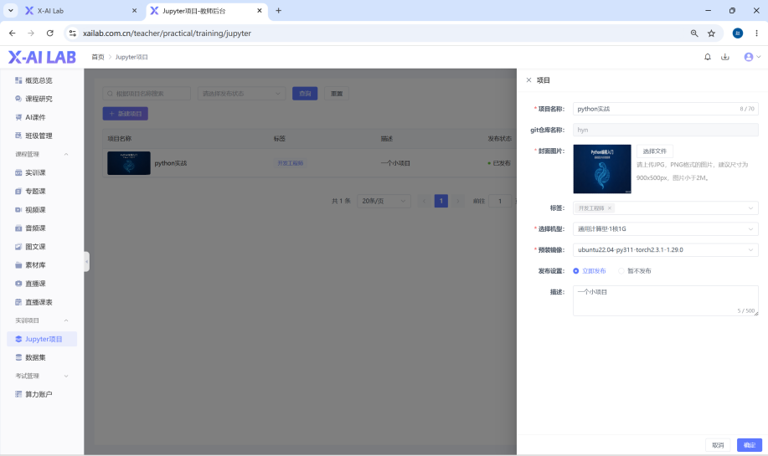
        - 班级管理-实训项目-Jupyter项目-数据集
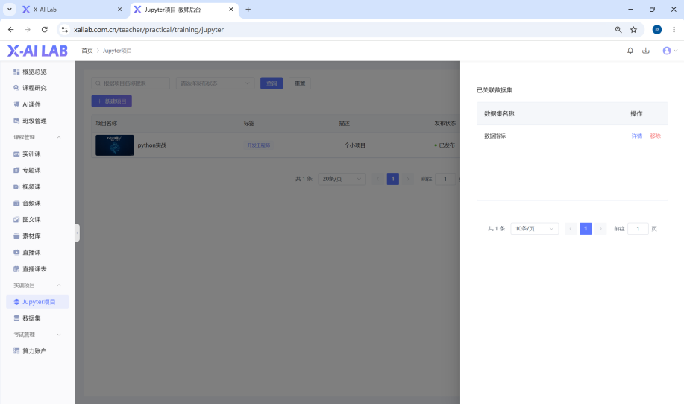
        - 班级管理-实训项目-Jupyter项目-项目查看
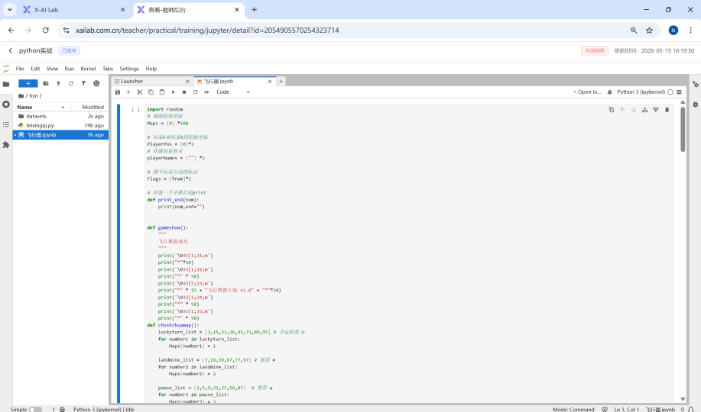
      - 班级管理-实训项目-数据集
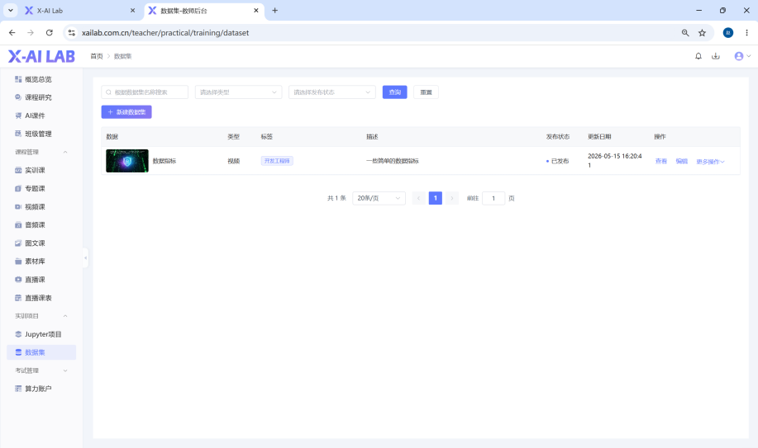
        - 班级管理-实训项目-数据集-新建数据集
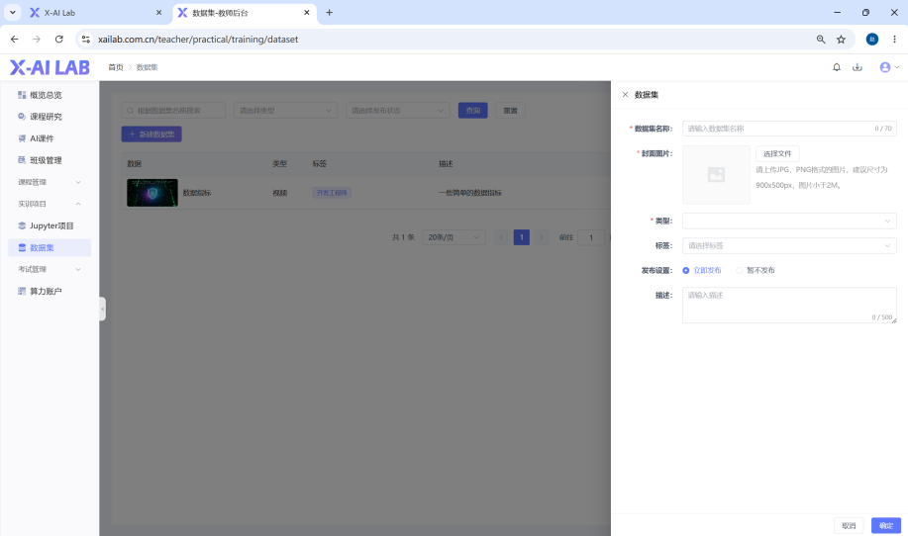
        - 班级管理-实训项目-查看数据集
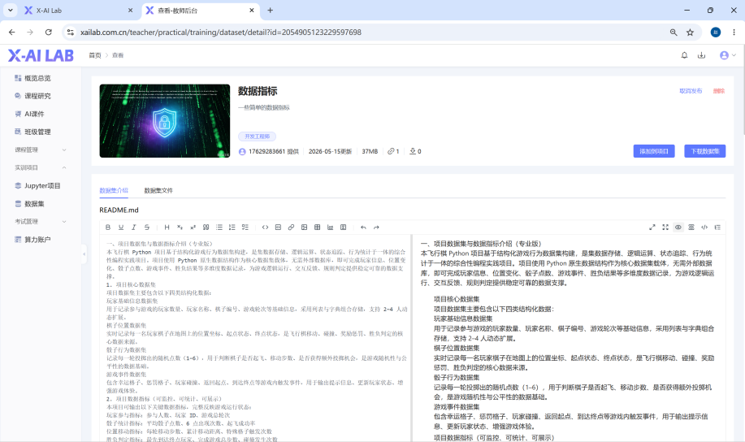
        - 班级管理-实训项目-数据集文件上传
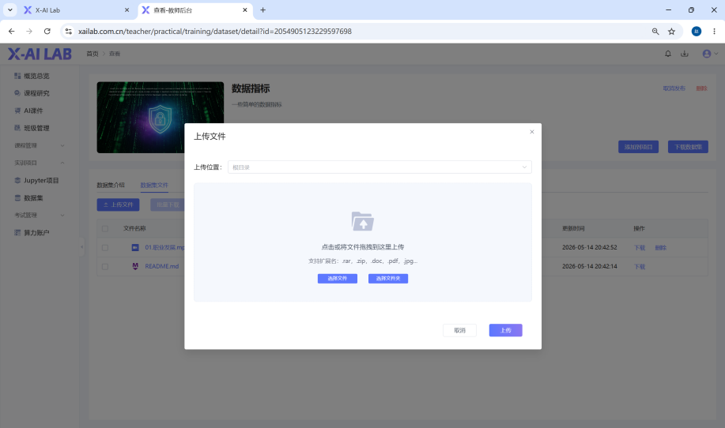
        - 班级管理-实训项目-数据集添加到项目
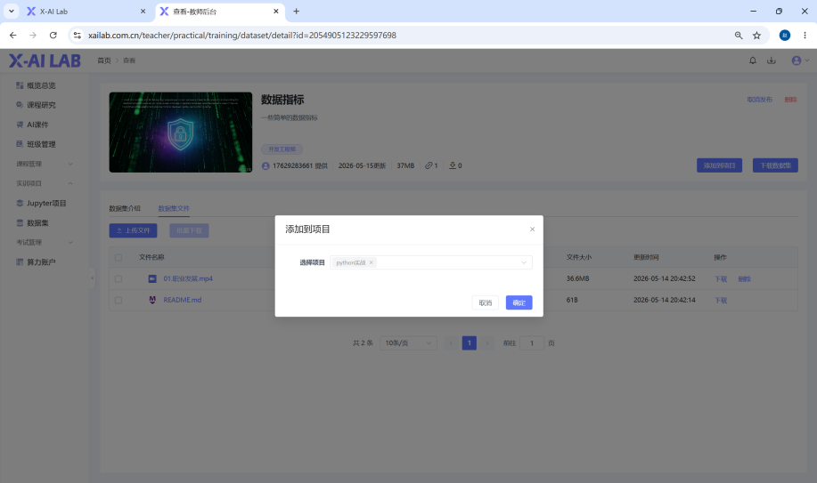
        - 班级管理-实训项目-下载数据集
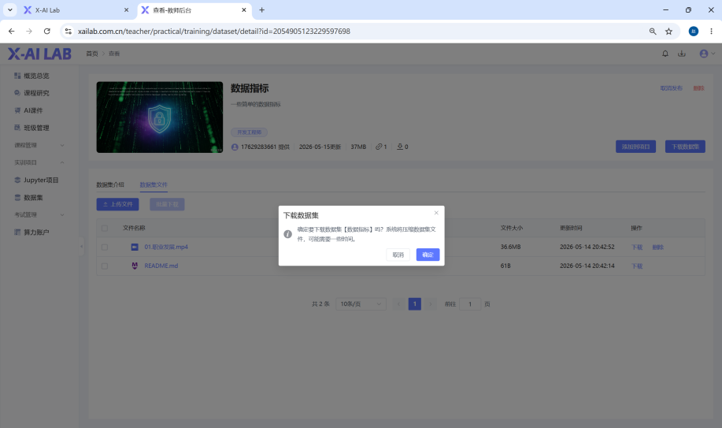
    - 班级管理-考试管理
      - 班级管理-考试管理-试卷库
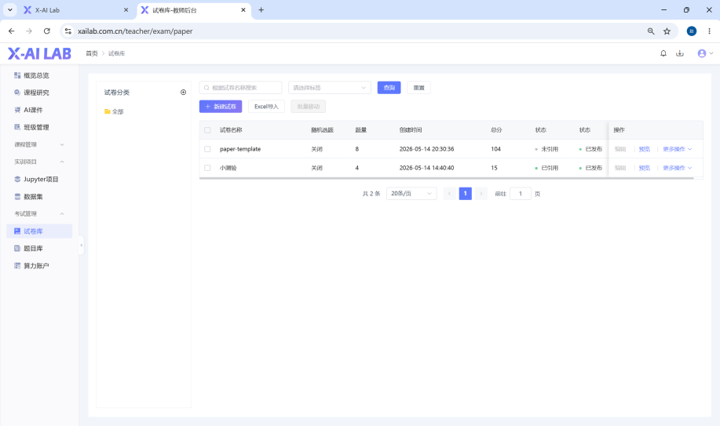
        - 班级管理-考试管理-试卷库-新建试卷-试卷基础信息
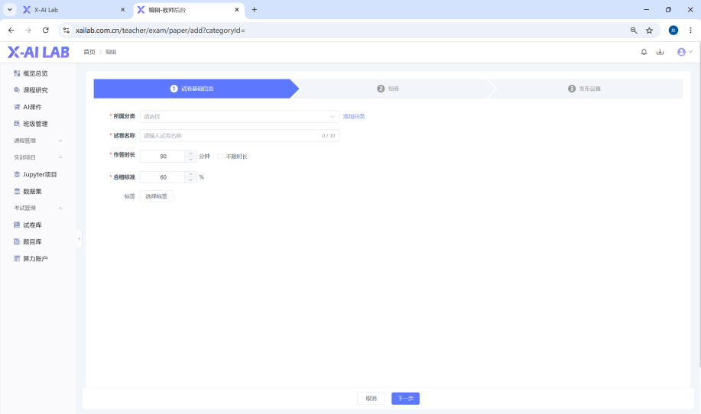
          - 班级管理-考试管理-试卷库-新建试卷-组卷
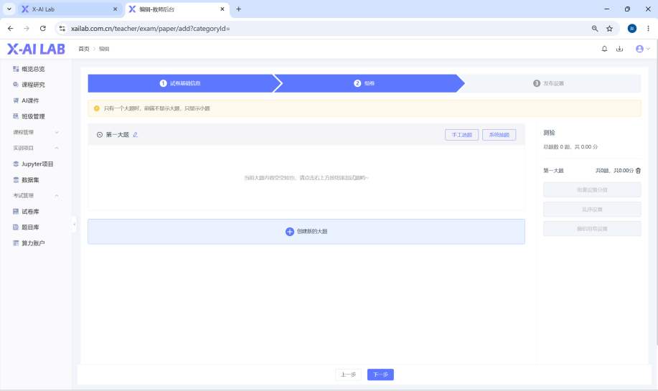
            - 班级管理-考试管理-试卷库-新建试卷-组卷-手工选题
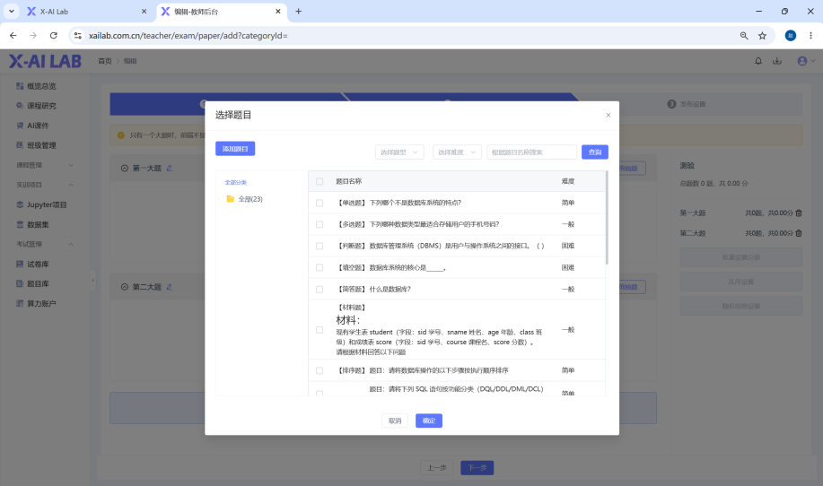
            - 班级管理-考试管理-试卷库-新建试卷-组卷-系统抽题
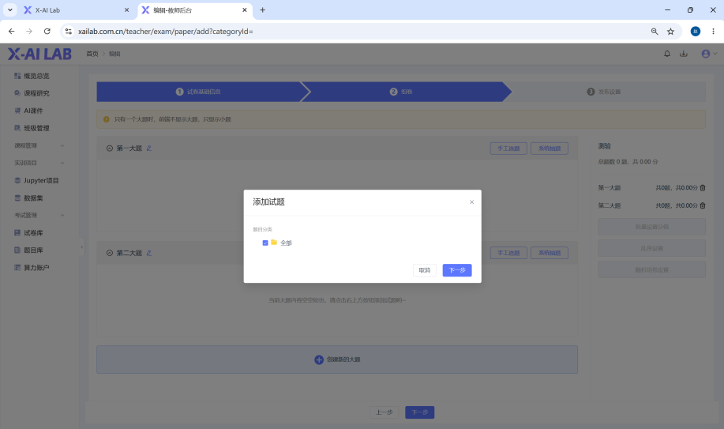
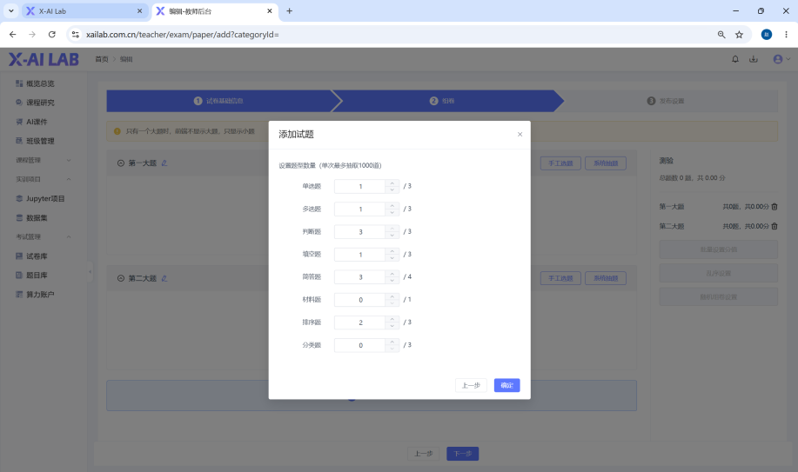
            - 班级管理-考试管理-试卷库-新建试卷-组卷-批量设置分值
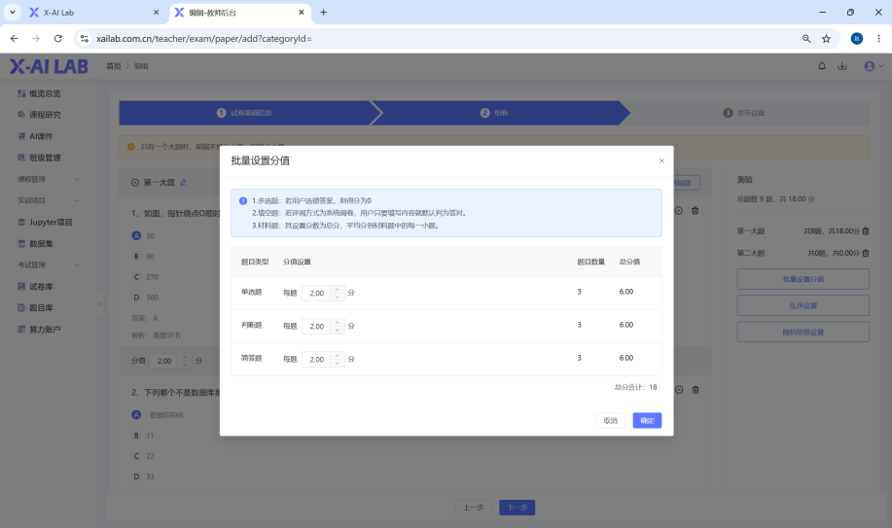
              - 班级管理-考试管理-试卷库-新建试卷-组卷-发布设置
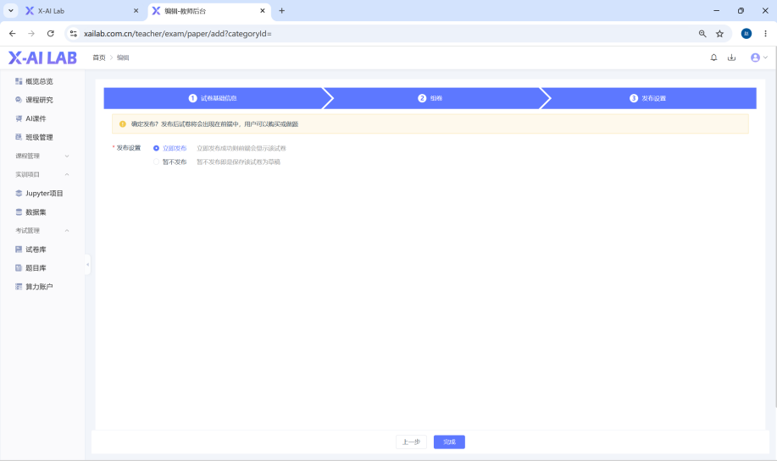
            - 班级管理-考试管理-试卷库-新建试卷-组卷-乱序设置
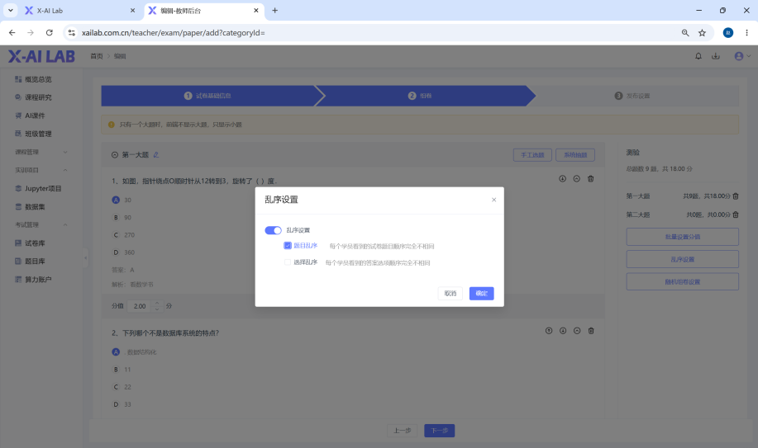
            - 班级管理-考试管理-试卷库-新建试卷-组卷-随机组卷设置
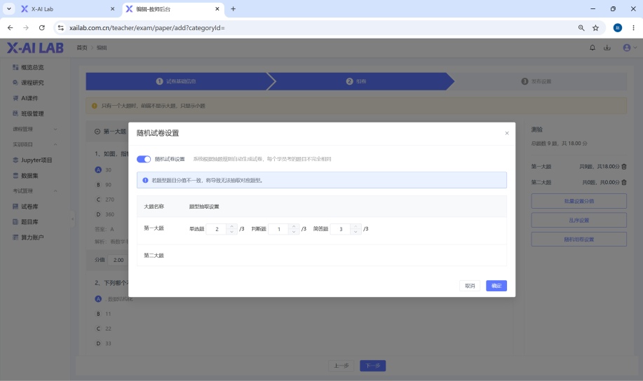
        - 班级管理-考试管理-试卷库-预览试卷
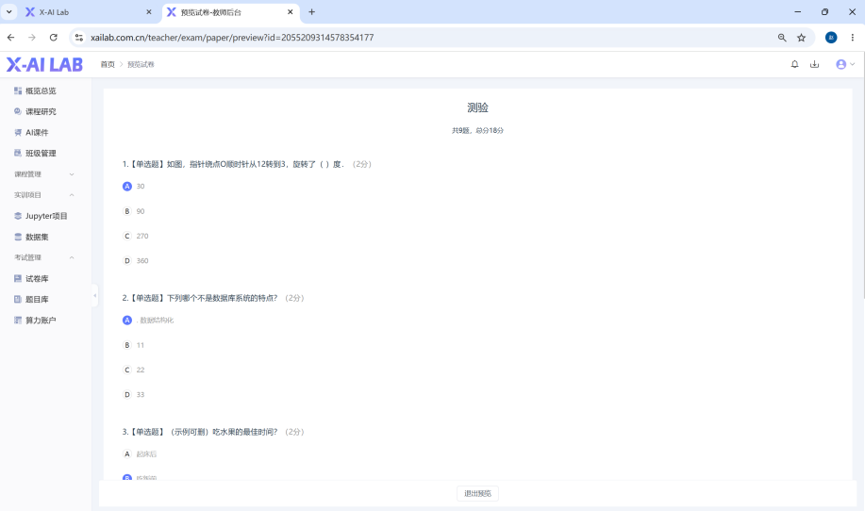
        - 班级管理-考试管理-试卷库-更多操作-试卷导出
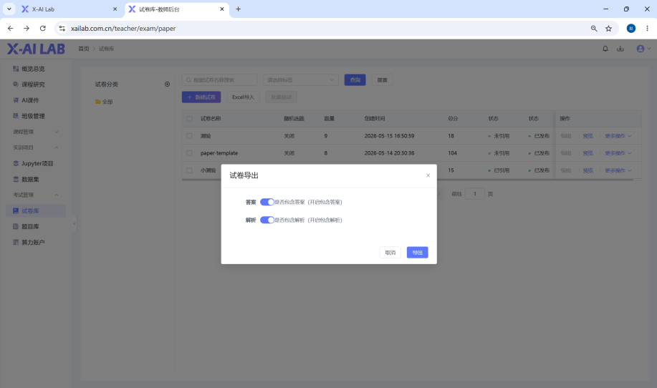
        - 班级管理-考试管理-试卷库-更多操作-复制
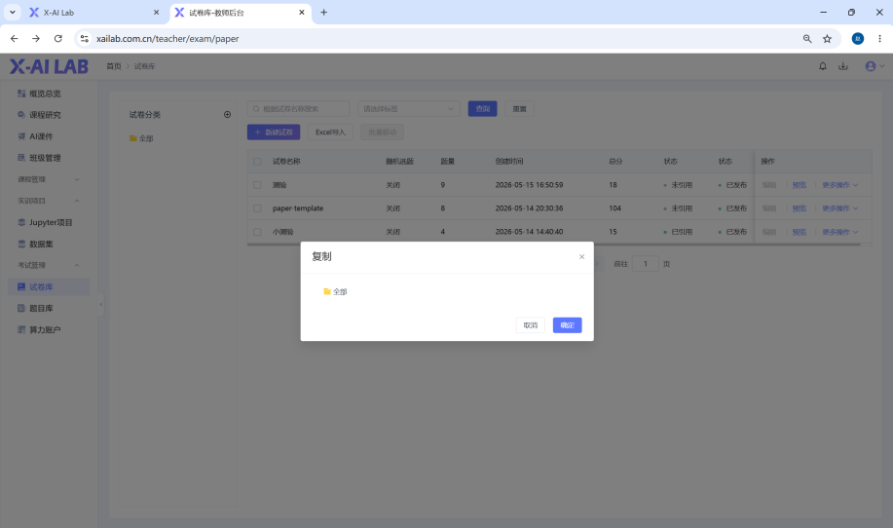
        - 班级管理-考试管理-试卷库-更多操作-移动
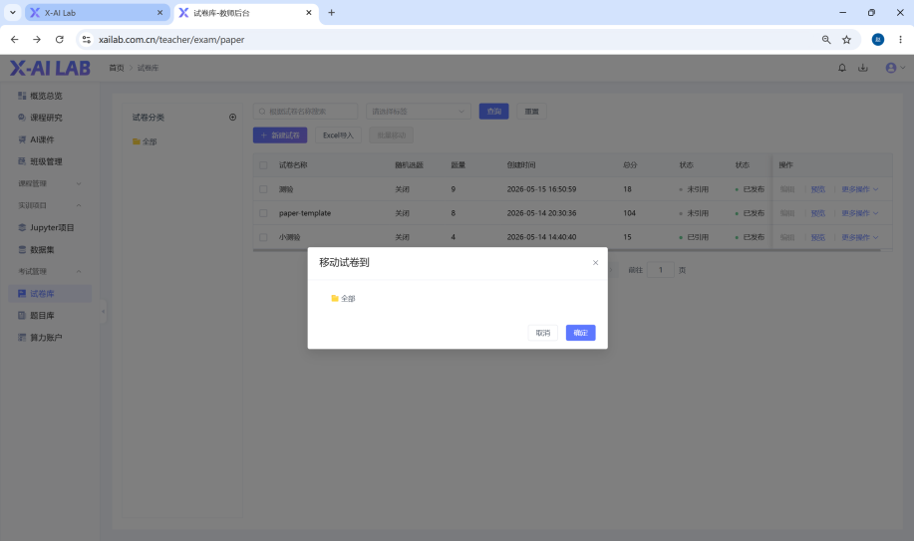
        - 班级管理-考试管理-试卷库-更多操作-删除
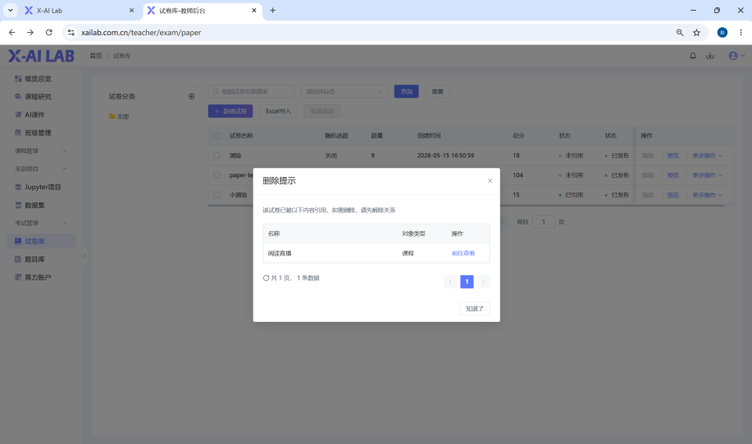
      - 班级管理-考试管理-题目库
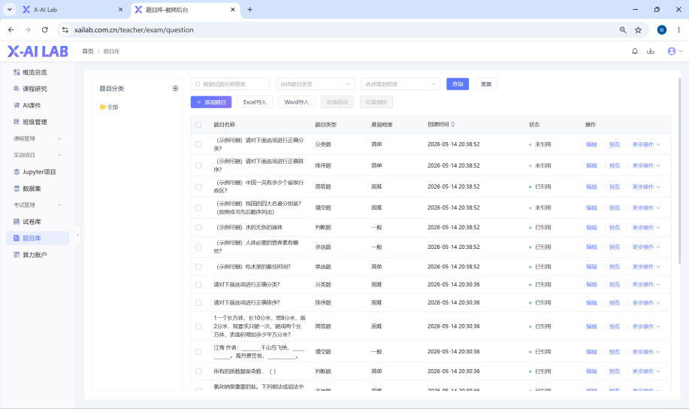
        - 班级管理-考试管理-题目库-添加题目-单选题
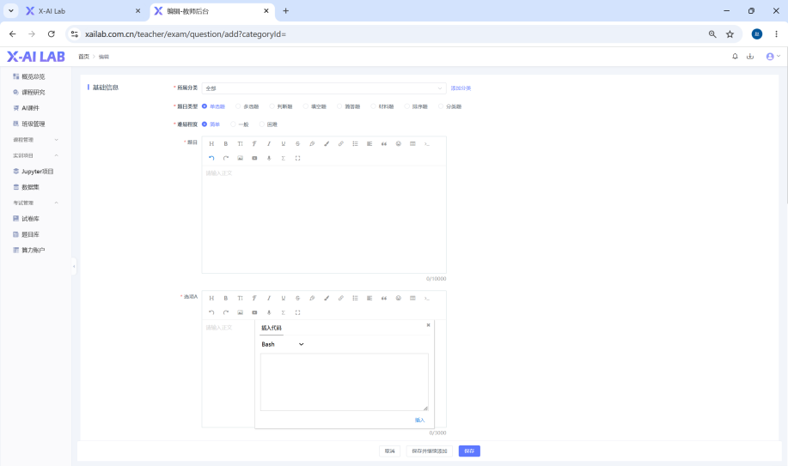
        - 班级管理-考试管理-题目库-添加题目-多选题
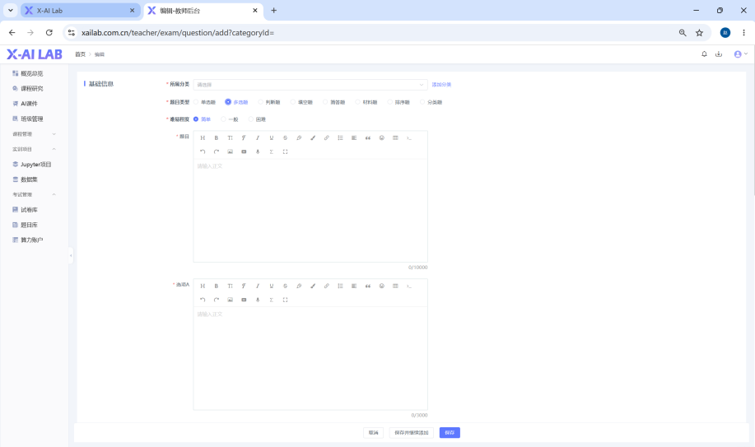
        - 班级管理-考试管理-题目库-添加题目-判断题
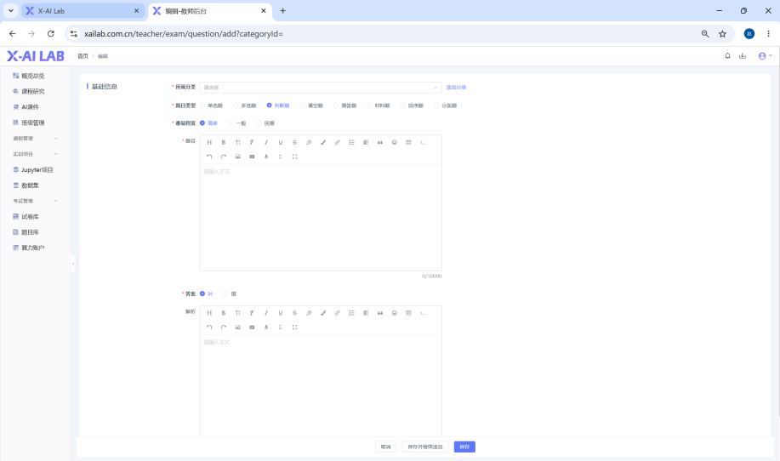
        - 班级管理-考试管理-题目库-添加题目-填空题
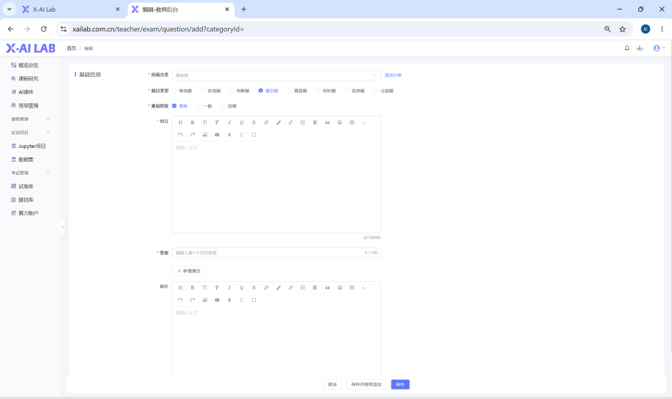
        - 班级管理-考试管理-题目库-添加题目-简答题
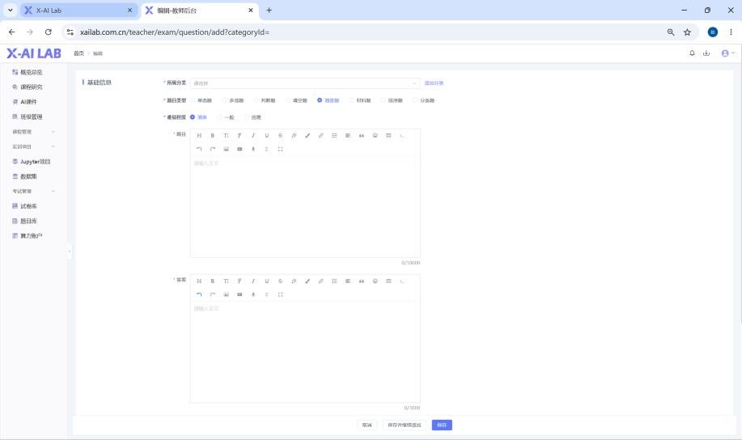
        - 班级管理-考试管理-题目库-添加题目-材料题
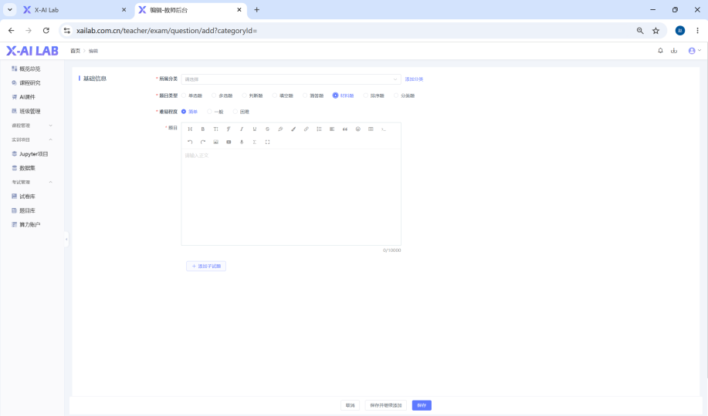
        - 班级管理-考试管理-题目库-添加题目-排序题
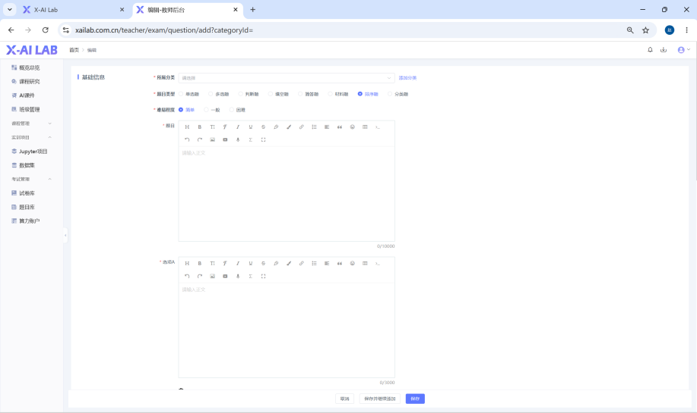
        - 班级管理-考试管理-题目库-添加题目-分类题
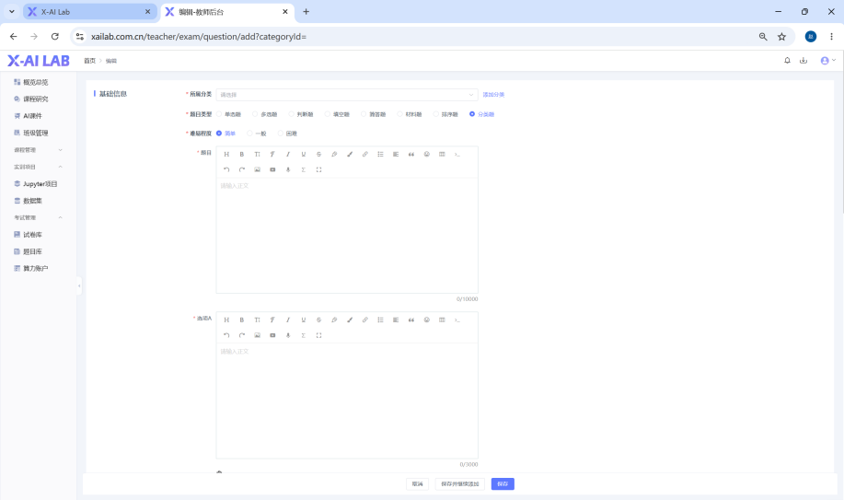
        - 班级管理-考试管理-题目库-添加题目-Excel导入
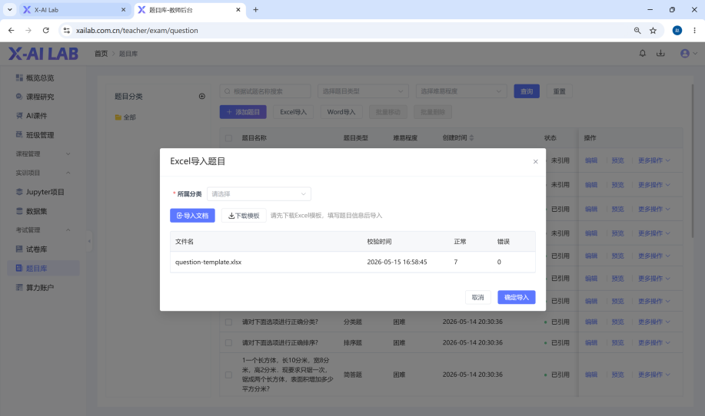
        - 班级管理-考试管理-题目库-添加题目-Excel导入
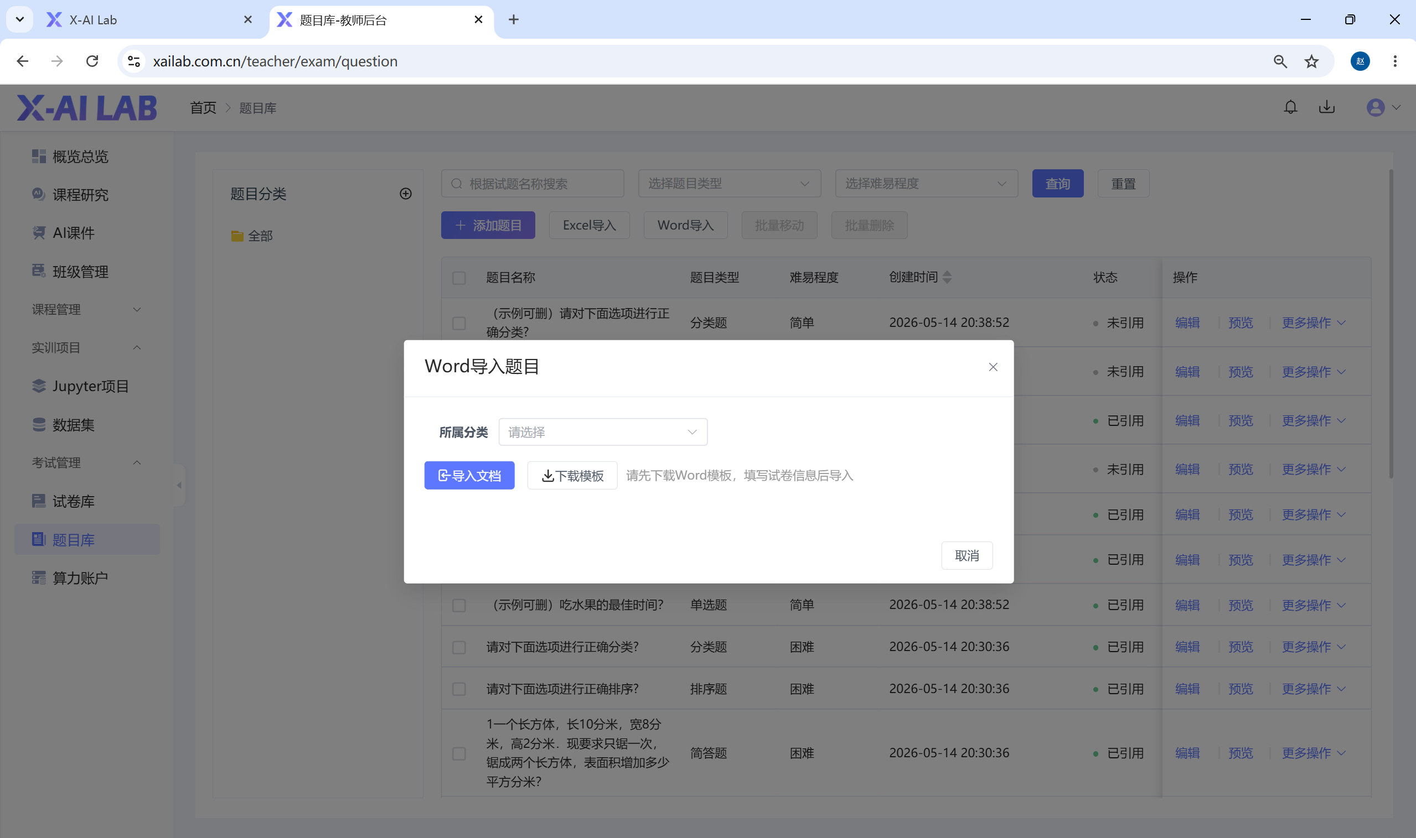
    - 班级管理-考试管理-题目库-预览题目
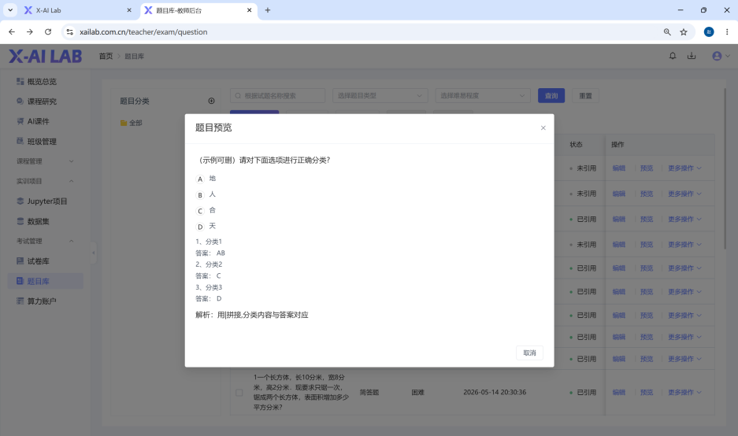

    - 班级管理-考试管理-题目库-复制题目

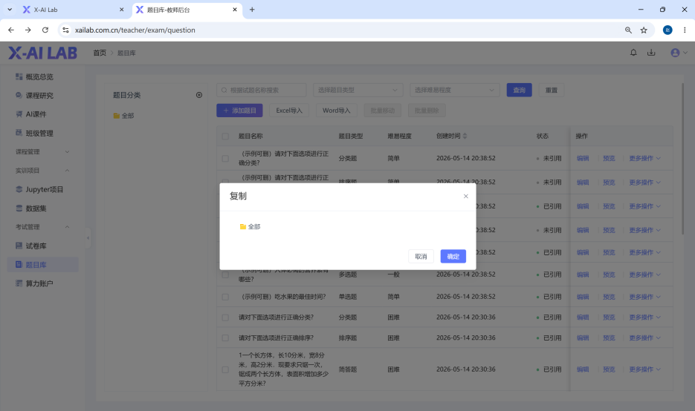
      - 班级管理-考试管理-算力账户-流水列表
- 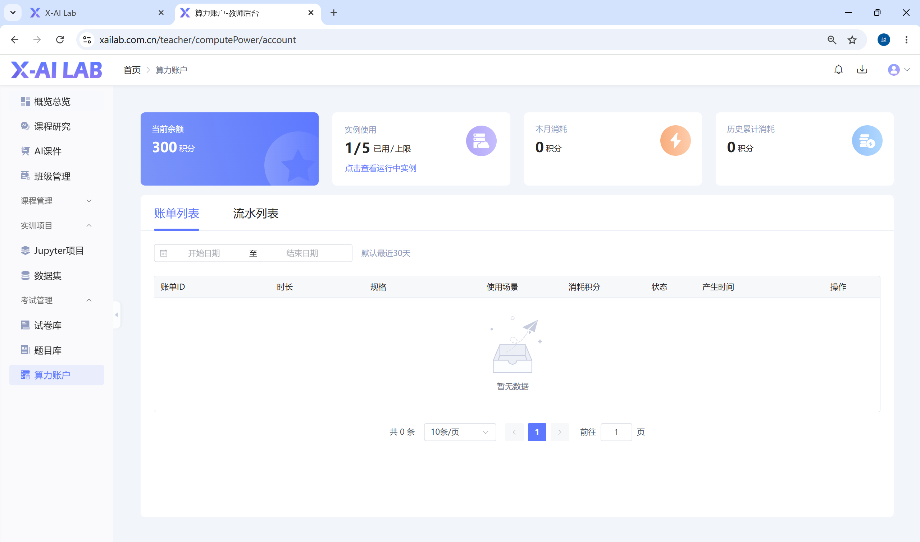
      - 班级管理-考试管理-算力账户-账单列表
- 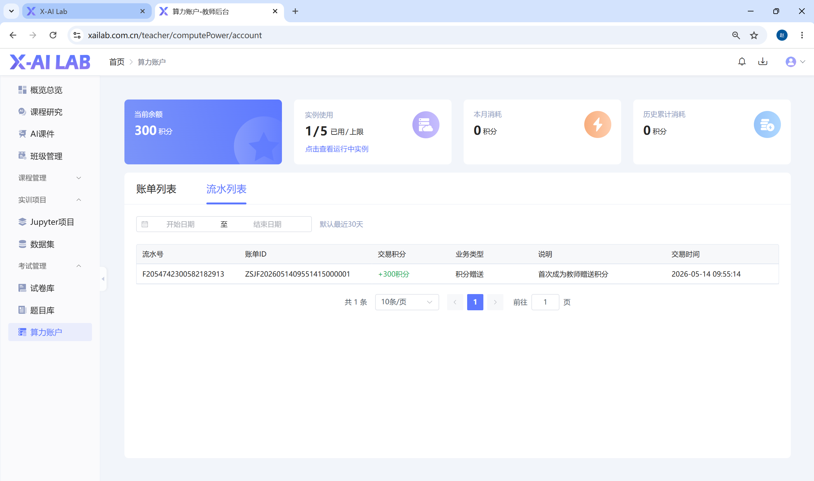
      - 班级管理-考试管理-算力账户-示例使用
- 